Ta dokument vsebuje odobrene informacije o zdravilu Lynparza z označenimi spremembami v primerjavi s prejšnjim postopkom, ki je vplival na informacije o zdravilu (EMA/VR/0000246964).

Več informacij je na voljo na spletni strani Evropske agencije za zdravila:
https://www.ema.europa.eu/en/medicines/human/EPAR/lynparza

PRILOGA I

POVZETEK GLAVNIH ZNAČILNOSTI ZDRAVILA

1. IME ZDRAVILA

Lynparza 100 mg filmsko obložene tablete

Lynparza 150 mg filmsko obložene tablete

2. KAKOVOSTNA IN KOLIČINSKA SESTAVA

Lynparza 100 mg filmsko obložene tablete
Ena filmsko obložena tableta vsebuje 100 mg olapariba.

Lynparza 150 mg filmsko obložene tablete
Ena filmsko obložena tableta vsebuje 150 mg olapariba.

Pomožne snovi z znanim učinkom:
To zdravilo vsebuje 0,24 mg natrija na 100 mg tableto in 0,35 mg natrija na 150 mg tableto.

Za celoten seznam pomožnih snovi glejte poglavje 6.1.

3. FARMACEVTSKA OBLIKA

filmsko obložena tableta (tableta)

Lynparza 100 mg filmsko obložene tablete
Rumena do temno rumena, ovalna, bikonveksna tableta z vtisnjeno oznako "OP100" na eni strani in brez oznak na drugi strani.

Lynparza 150 mg filmsko obložene tablete
Zelena do zeleno-siva, ovalna, bikonveksna tableta z vtisnjeno oznako "OP150" na eni strani in brez oznak na drugi strani.

4. KLINIČNI PODATKI

4.1 Terapevtske indikacije

Rak jajčnikov
Zdravilo Lynparza je indicirano kot monoterapija za:
- vzdrževalno zdravljenje odraslih bolnic z napredovalim (stadij III in IV po FIGO) epitelijskim rakom visokega gradusa jajčnikov, jajcevodov ali primarnim peritonealnim rakom z mutacijo gena BRCA1/2 (germinalno in/ali somatsko), ki so v odzivu (popolnem ali delnem) po zaključeni prvi liniji kemoterapije na osnovi platine.
- vzdrževalno zdravljenje odraslih bolnic, pri katerih je prišlo do ponovitve epitelijskega raka visokega gradusa jajčnikov, jajcevodov ali primarnega peritonealnega raka, občutljivega na platino, ki so v popolnem ali delnem odzivu na kemoterapijo na osnovi platine.

Zdravilo Lynparza je v kombinaciji z bevacizumabom indicirano za:
- vzdrževalno zdravljenje odraslih bolnic z napredovalim (stadij III in IV po FIGO) epitelijskim rakom visokega gradusa jajčnikov, jajcevodov ali primarnim peritonealnim rakom, ki so v popolnem ali delnem odzivu po zaključeni prvi liniji kemoterapije na osnovi platine v kombinaciji z bevacizumabom, pri katerih je rak povezan s pozitivnim stanjem pomanjkanja homologne rekombinacije (HRD – homologous recombination deficiency), opredeljenim z mutacijo gena BRCA1/2 in/ali genomsko nestabilnostjo (glejte poglavje 5.1).

Rak dojk
Zdravilo Lynparza je indicirano kot:
- monoterapija ali v kombinaciji z endokrinim zdravljenjem za adjuvantno zdravljenje odraslih bolnikov z germinalnimi mutacijami gena BRCA1/2, ki imajo HER2-negativnega zgodnjega raka dojk z velikim tveganjem in so bili predhodno zdravljeni z neoadjuvantno ali adjuvantno kemoterapijo (glejte poglavji 4.2 in 5.1).
- monoterapija za zdravljenje odraslih bolnikov z germinalno mutacijo gena BRCA1/2, ki imajo HER2-negativnega lokalno napredovalega ali metastatskega raka dojk. Bolniki morajo biti predhodno zdravljeni z antraciklinom in taksanom v okviru (neo)adjuvantnega zdravljenja ali zdravljenja metastatske bolezni, razen če za ti zdravljenji niso primerni (glejte poglavje 5.1).

Pri bolnikih, ki imajo raka dojk s pozitivnimi hormonskimi receptorji (HR), je morala bolezen prav tako napredovati med predhodnim hormonskim zdravljenjem ali po njem, ali morajo bolniki veljati za neprimerne za hormonsko zdravljenje.

Adenokarcinom trebušne slinavke
Zdravilo Lynparza je kot monoterapija indicirano za vzdrževalno zdravljenje odraslih bolnikov z germinalno mutacijo gena BRCA1/2, ki imajo metastatski adenokarcinom trebušne slinavke in njihova bolezen ni napredovala po najmanj 16 tednih zdravljenja s platino v shemi prve linije kemoterapije.

Rak prostate
Zdravilo Lynparza je indicirano:
- kot monoterapija za zdravljenje odraslih bolnikov z metastatskim, na kastracijo odpornim rakom prostate (mKORP) in mutacijami gena BRCA1/2 (germinalnimi in/ali somatskimi), pri katerih je bolezen napredovala po predhodni terapiji, ki je vsebovala novo hormonsko zdravilo.
- v kombinaciji z abirateronom in prednizonom ali prednizolonom za zdravljenje odraslih bolnikov z mKORP, pri katerih kemoterapija ni klinično indicirana (glejte poglavje 5.1).

Rak endometrija
Zdravilo Lynparza je v kombinaciji z durvalumabom indicirano za vzdrževalno zdravljenje odraslih bolnic s primarno napredovalim ali ponovljenim rakom endometrija, ki nimajo okvare popravljanja neujemanja pri podvojevanju DNA (pMMR), bolezen pa jim ni napredovala med zdravljenjem prve linije z durvalumabom v kombinaciji s karboplatinom in paklitakselom.

4.2 Odmerjanje in način uporabe

Zdravljenje z zdravilom Lynparza mora uvesti in nadzorovati zdravnik, ki ima izkušnje z uporabo zdravil proti raku.

Izbira bolnikov

Prva linija vzdrževalnega zdravljenja napredovalega raka jajčnikov z mutacijo gena BRCA:
Pred začetkom zdravljenja z zdravilom Lynparza kot prvo linijo vzdrževalnega zdravljenja epitelijskega raka visokega gradusa jajčnikov (EOC – epithelial ovarian cancer), jajcevodov (FTC – fallopian tube cancer) ali primarnega peritonealnega raka (PPC – primary peritoneal cancer), morajo imeti bolnice z validiranim testom potrjene škodljive ali domnevno škodljive germinalne ali somatske mutacije genov BRCA (genov dovzetnosti za raka dojk) 1 ali 2.

Vzdrževalno zdravljenje ponovitve raka jajčnikov, občutljivega na platino:
Testiranje BRCA1/2 ni potrebno pred uporabo zdravila Lynparza pri monoterapiji za vzdrževalno zdravljenje ponovitve EOC, FTC ali PPC, če ima bolnica popoln ali delen odziv na zdravljenje na osnovi platine.

Prva linija vzdrževalnega zdravljenja HRD-pozitivnega napredovalega raka jajčnikov v kombinaciji z bevacizumabom:
Pred uvedbo zdravila Lynparza v kombinaciji z bevacizumabom za prvo linijo vzdrževalnega zdravljenja epitelijskega raka visokega gradusa jajčnikov, jajcevodov ali primarnega peritonealnega raka, morajo imeti bolnice potrjeno škodljivo ali domnevno škodljivo mutacijo gena BRCA1/2 in/ali genomsko nestabilnost, ugotovljeno z validiranim testom (glejte poglavje 5.1).

Adjuvantno zdravljenje zgodnjega raka dojk z germinalno mutacijo gena BRCA z velikim tveganjem
Pred uvedbo zdravila Lynparza za adjuvantno zdravljenje HER2-negativnega zgodnjega raka dojk z velikim tveganjem, morajo imeti bolniki z validiranim testom potrjeno škodljivo ali domnevno škodljivo mutacijo gBRCA1/2 (glejte poglavje 5.1).

Monoterapija zdravljenja HER2-negativnega metastatskega raka dojk z mutacijo gBRCA1/2:
Bolniki, ki imajo HER2- (receptor humanega epidermalnega rastnega faktorja 2) negativnega lokalno napredovalega ali metastatskega raka dojk z germinalno mutacijo genov dovzetnosti za raka dojk (gBRCA1/2), morajo imeti pred uvedbo zdravila Lynparza potrjeno škodljivo ali domnevno škodljivo mutacijo gBRCA1/2. Prisotnost mutacije gBRCA1/2 mora ugotoviti izkušen laboratorij z validirano testno metodo. Podatkov, ki bi dokazovali klinično veljavnost testov mutacij BRCA1/2 v tumorju pri raku dojk, trenutno ni.

Prva linija vzdrževalnega zdravljenja metastatskega adenokarcinoma trebušne slinavke z mutacijo gBRCA:
Za prvo linijo vzdrževalnega zdravljenja metastatskega adenokarcinoma trebušne slinavke z germinalno mutacijo genov BRCA1/2 morajo imeti bolniki pred uvedbo zdravila Lynparza potrjeno škodljivo ali domnevno škodljivo mutacijo gBRCA1/2. Prisotnost mutacije gBRCA1/2 mora ugotoviti izkušen laboratorij z validirano testno metodo. Podatkov, ki bi dokazovali klinično veljavnost testov mutacij BRCA1/2 v tumorju pri adenokarcinomu trebušne slinavke, trenutno ni.

Monoterapija zdravljenja metastatskega, na kastracijo odpornega raka prostate z mutacijo genov BRCA1/2:
Bolniki, ki imajo metastatski, na kastracijo odporen rak prostate (mKORP) z mutacijo genov BRCA1/2 morajo imeti pred uvedbo zdravila Lynparza potrjeno škodljivo ali domnevno škodljivo mutacijo BRCA1/2 (z uporabo vzorca iz tumorskega tkiva ali iz vzorca plazme) (glejte poglavje 5.1). Prisotnost mutacije mora določiti izkušen laboratorij z validirano testno metodo.

Zdravljenje mKORP v kombinaciji z abirateronom in prednizonom ali prednizolonom:
Pred uporabo zdravila Lynparza v kombinaciji z abirateronom in prednizonom ali prednizolonom za zdravljenje bolnikov z mKORP genomsko testiranje ni potrebno.

Prva linija vzdrževalnega zdravljenja napredovalega ali ponovljenega raka endometrija, ki nima okvare MMR (pMMR), v kombinaciji z durvalumabom:
Pred uvedbo zdravljenja je treba z validiranim testom potrditi, da ima bolnica stanje tumorja brez okvare MMR (pMMR) (glejte poglavje 5.1).

Genetsko svetovanje bolnikom, testiranim za prisotnost mutacij v genih BRCA1/2, je treba opraviti v skladu z lokalnimi predpisi.

Odmerjanje

Zdravilo Lynparza je na voljo v 100-mg in 150-mg tabletah.

Priporočeni odmerek zdravila Lynparza pri monoterapiji ali v kombinaciji z drugimi zdravili je 300 mg (dve 150 mg tableti) dvakrat na dan; to ustreza celotnemu dnevnemu odmerku 600 mg. 100-mg tablete so na voljo za zmanjšanje odmerka.

Monoterapija z zdravilom Lynparza
Bolnice s ponovitvijo (PSR – platinum sensitive relapsed) epitelijskega raka visokega gradusa jajčnikov, jajcevodov ali primarnega peritonealnega raka, občutljivega na platino, ki so v odzivu (popolnem ali delnem) na kemoterapijo na osnovi platine, morajo začeti zdravljenje z zdravilom Lynparza najpozneje v 8 tednih po zadnjem odmerku sheme zdravljenja na osnovi platine.

Zdravilo Lynparza v kombinaciji z bevacizumabom
Če je zdravilo Lynparza uporabljeno v kombinaciji z bevacizumabom za prvo linijo vzdrževalnega zdravljenja epitelijskega raka visokega gradusa jajčnikov, jajcevodov ali primarnega peritonelnega raka po dokončanju prve linije zdravljenja na osnovi platine in z bevacizumabom, je odmerek bevacizumaba 15 mg/kg enkrat na 3 tedne. Glejte celotne informacije o zdravilu za bevacizumab (glejte poglavje 5.1).

Zdravilo Lynparza v kombinaciji z endokrinim zdravljenjem
Za priporočeno odmerjanje partnerskega zdravila/partnerskih zdravil (zaviralec aromataze/antiestrogen in/ali LHRH) v kombinaciji endokrinega zdravljenja glejte celotne informacije o zadevnem zdravilu.

Zdravilo Lynparza v kombinaciji z abirateronom in prednizonom ali prednizolonom
Če je zdravilo Lynparza uporabljeno v kombinaciji z abirateronom za zdravljenje bolnikov z mKORP, je odmerek abiraterona 1000 mg peroralno enkrat na dan (glejte poglavje 5.1). Abirateron je treba dajati s 5 mg prednizona ali prednizolona peroralno dvakrat na dan. Glejte celotne informacije o zdravilu za abirateron.

Zdravilo Lynparza v kombinaciji z durvalumabom
Če je zdravilo Lynparza uporabljeno v kombinaciji z durvalumabom za vzdrževalno zdravljenje odraslih bolnic s primarno napredovalim ali ponovljenim rakom endometrija brez okvare MMR (pMMR), ki jim bolezen ni napredovala med zdravljenjem prve linije z durvalumabom v kombinaciji s karboplatinom in paklitakselom, je odmerek durvalumaba 1500 mg na 4 tedne (glejte poglavje 5.1). Glejte celotne informacije o zdravilu za durvalumab.

Trajanje zdravljenja

Prva linija vzdrževalnega zdravljenja napredovalnega raka jajčnikov z mutacijo gena BRCA:
Bolnice lahko nadaljujejo zdravljenje do radiološkega napredovanja bolezni, nesprejemljive toksičnosti ali do največ 2 leti, če po 2 letih zdravljenja ni radioloških znakov bolezni. Bolnice, ki imajo po 2 letih znake bolezni in bi jim nadaljevanje zdravljenja po mnenju lečečega zdravnika dodatno koristilo, lahko zdravljenje prejemajo več kot 2 leti.

Vzdrževalno zdravljenje na platino občutljive ponovitve raka jajčnikov:
Pri bolnicah s ponovitvijo epitelijskega raka visokega gradusa jajčnikov, jajcevodov ali primarnega peritonealnega raka, občutljivega na platino, je zdravljenje priporočljivo nadaljevati do napredovanja osnovne bolezni ali do nesprejemljive toksičnosti.

Prva linija vzdrževalnega zdravljenja HRD-pozitivnega napredovalega raka jajčnikov v kombinaciji z bevacizumabom:
Bolnice lahko nadaljujejo zdravljenje z zdravilom Lynparza do radiološkega napredovanja bolezni, nesprejemljive toksičnosti ali do 2 leti, če po 2 letih zdravljenja ni radioloških znakov bolezni. Bolnice, ki imajo po 2 letih znake bolezni, a bi jim po oceni lečečega zdravnika nadaljevanje zdravljenja z zdravilom Lynparza lahko še naprej koristilo, lahko zdravljenje prejemajo več kot 2 leti. Glejte informacije o zdravilu za bevacizumab za priporočeno celotno trajanje zdravljenja največ 15 mesecev, vključno z obdobji v kombinaciji s kemoterapijo in kot vzdrževalno zdravljenje (glejte poglavje 5.1).

Adjuvantno zdravljenje zgodnjega raka dojk z germinalno mutacijo gena BRCA z velikim tveganjem
Priporočljivo je, da bolniki prejemajo zdravljenje do 1 leto ali do ponovitve bolezni ali do nesprejemljive toksičnosti, kar od tega se zgodi najprej.

Monoterapija zdravljenja HER2-negativnega metastatskega raka dojk z mutacijo gBRCA1/2:
Zdravljenje je priporočljivo nadaljevati do napredovanja osnovne bolezni ali nesprejemljive toksičnosti.

Učinkovitost in varnost ponovnega vzdrževalnega zdravljenja z zdravilom Lynparza po prvi ali poznejši ponovitvi bolezni pri bolnicah z rakom jajčnikov nista bili dokazani. Podatkov o učinkovitosti in varnosti ponovnega zdravljenja pri bolnicah z rakom dojk ni (glejte poglavje 5.1).

Prva linija vzdrževalnega zdravljenja metastatskega adenokarcinoma trebušne slinavke z mutacijo gBRCA:
Zdravljenje je priporočljivo nadaljevati do napredovanja osnovne bolezni ali do nesprejemljive toksičnosti.

Monoterapija zdravljenja metastatskega, na kastracijo odpornega raka prostate z mutacijo genov BRCA1/2:
Zdravljenje je priporočljivo nadaljevati do napredovanja osnovne bolezni ali nesprejemljive toksičnosti. Med zdravljenjem je treba pri bolnikih, ki niso bili kirurško kastrirani, nadaljevati z medicinsko kastracijo z analogom luteinizirajočega hormona sproščajočega hormona (LHRH).

Zdravljenje mKORP v kombinaciji z abirateronom in prednizonom ali prednizolonom:
Če je zdravilo Lynparza uporabljeno v kombinaciji z abirateronom in prednizonom ali prednizolonom, je zdravljenje priporočljivo nadaljevati do napredovanja osnovne bolezni ali do nesprejemljivih toksičnih učinkov. Pri vseh bolnikih je treba med zdravljenjem še naprej uporabljati analoge GnRH (gonadotropin sproščajočega hormona) ali pa morajo bolniki pred tem opraviti obojestransko orhidektomijo. Glejte informacije o zdravilu za abirateron.

Podatkov o učinkovitosti ali varnosti ponovnega zdravljenja z zdravilom Lynparza pri bolnikih z rakom prostate ni (glejte poglavje 5.1).

Prva linija vzdrževalnega zdravljenja napredovalega ali ponovljenegaraka endometrija, ki nima okvare MMR (pMMR), v kombinaciji z durvalumabom:
Zdravljenje je priporočljivo nadaljevati do napredovanja osnovne bolezni ali do nesprejemljivih toksičnih učinkov. Glejte informacije o zdravilu za durvalumab.

Izpuščeni odmerek
Če bolnik izpusti odmerek zdravila Lynparza, mora vzeti naslednji normalni odmerek ob običajno predvidenem času.

Prilagoditve odmerka zaradi neželenih učinkov
Zdravljenje je mogoče prekiniti za obvladanje neželenih učinkov, kot so navzea, bruhanje, driska ali anemija; v poštev pride zmanjšanje odmerka (glejte poglavje 4.8).

Priporočeno zmanjšanje odmerka je na 250 mg (ena 150-mg tableta in ena 100-mg tableta) dvakrat na dan (to ustreza celotnemu dnevnemu odmerku 500 mg).

Če je potrebno še dodatno zmanjšanje odmerka, je priporočljivo zmanjšanje na 200 mg (dve 100-mg tableti) dvakrat na dan (to ustreza celotnemu dnevnemu odmerku 400 mg).

Prilagoditve odmerka med sočasno uporabo zaviralcev CYP3A
Sočasna uporaba močnih ali zmernih zaviralcev CYP3A ni priporočljiva in razmisliti je treba o drugih učinkovinah. Če je treba sočasno uporabiti močen zaviralec CYP3A, je priporočeno zmanjšanje odmerka zdravila Lynparza na 100 mg (ena 100-mg tableta) dvakrat na dan (to ustreza celotnemu dnevnemu odmerku 200 mg). Če je treba sočasno uporabiti zmeren zaviralec CYP3A, pa je priporočeno zmanjšanje odmerka zdravila Lynparza na 150 mg (ena 150-mg tableta) dvakrat na dan (to ustreza celotnemu dnevnemu odmerku 300 mg) (glejte poglavji 4.4 in 4.5).

Posebne skupine bolnikov

Starejši
Starejšim bolnikom začetnega odmerka ni treba prilagoditi.

Okvara ledvic
Priporočeni odmerek zdravila Lynparza za bolnike z zmerno okvaro ledvic (očistek kreatinina 31 do 50 ml/min) je 200 mg (dve 100-mg tableti) dvakrat na dan (to ustreza celotnemu dnevnemu odmerku 400 mg) (glejte poglavje 5.2).

Zdravilo Lynparza se lahko pri bolnikih z blago okvaro ledvic (očistek kreatinina 51 do 80 ml/min) uporablja brez prilagoditve odmerka.

Uporaba zdravila Lynparza se ne priporoča pri bolnikih s hudo okvaro ledvic ali končno odpovedjo ledvic (očistek kreatinina ≤ 30 ml/min), ker varnost in farmakokinetika pri tej skupini bolnikov nista bili raziskani. Zdravilo Lynparza se sme pri bolnikih s hudo okvaro ledvic uporabiti le, če koristi odtehtajo možna tveganja; bolnikom je potrebno skrbno spremljati delovanje ledvic in neželene dogodke.

Okvara jeter
Zdravilo Lynparza se lahko daje bolnikom z blago ali zmerno okvaro jeter (klasifikacija Child-Pugh A ali B) brez prilagoditve odmerka (glejte poglavje 5.2). Uporabe zdravila Lynparza se ne priporoča pri bolnikih s hudo okvaro jeter (klasifikacija Child-Pugh C), ker varnost in farmakokinetika pri tej skupini bolnikov nista bili raziskani.

Bolniki, ki niso belci
Kliničnih podatkov o bolnikih, ki niso belci, je malo. Vendar odmerka ni treba prilagoditi glede na etnično poreklo (glejte poglavje 5.2).

Pediatrična populacija
Varnost in učinkovitost zdravila Lynparza pri otrocih in mladostnikih nista bili dokazani.
Podatkov ni na voljo.

Način uporabe

Zdravilo Lynparza je za peroralno uporabo.

Tablete zdravila Lynparza je treba pogoltniti cele in se jih ne sme gristi, drobiti, raztapljati ali lomiti. Tablete zdravila Lynparza je mogoče jemati ne glede na obroke.

4.3 Kontraindikacije

Preobčutljivost na učinkovino ali katero koli pomožno snov, navedeno v poglavju 6.1.
Dojenje med zdravljenjem in en mesec po zadnjem odmerku (glejte poglavje 4.6).

4.4 Posebna opozorila in previdnostni ukrepi

Hematološki toksični učinki
Pri bolnikih, zdravljenih z zdravilom Lynparza, so bili opisani hematološki toksični učinki, vključno s klinično diagnozo in/ali laboratorijskimi izsledki, na splošno blage ali zmerne (stopnja 1 ali 2 po CTCAE) anemije, nevtropenije, trombocitopenije in limfopenije. Če je bilo zdravilo Lynparza uporabljeno v kombinaciji z durvalumabom, so poročali o čisti aplaziji rdečih krvnih celic (PRCA) (glejte poglavje 4.8) in/ali o avtoimunski hemolitični anemiji (AIHA).

Bolniki ne smejo začeti zdravljenja z zdravilom Lynparza, dokler ne okrevajo po hematoloških toksičnih učinkih predhodnega zdravljenja proti raku (koncentracije hemoglobina, trombocitov in nevtrofilcov morajo biti stopnje 1 ali manj po CTCAE). Preiskava celotne krvne slike je priporočljiva na začetku zdravljenja, potem vsak mesec prvih 12 mesecev zdravljenja in pozneje redno, da bi odkrili klinično pomembne spremembe katere koli vrednosti med zdravljenjem (glejte poglavje 4.8).

Če se pri bolniku pojavijo hudi hematološki toksični učinki ali je odvisen od transfuzij krvi, je treba zdravljenje z zdravilom Lynparza prekiniti in uvesti ustrezno hematološko testiranje. Če krvne vrednosti ostanejo klinično nenormalne še 4 tedne po prekinitvi uporabe zdravila Lynparza, je priporočljivo opraviti preiskavo kostnega mozga in/ali krvno citogenetsko analizo. Če je PRCA ali AIHA potrjena, je treba zdravljenje z zdravilom Lynparza in durvalumabom prenehati.

Mielodisplastični sindrom/akutna mieloična levkemija
Pri bolnikih, zdravljenih z zdravilom Lynparza, se je pojavil mielodisplastični sindrom/akutna mieloična levkemija (MDS/AML - myelodysplastic syndrome/acute myeloid leukaemia) (glejte poglavje 4.8). Večina teh primerov je bila s smrtnim izidom. Bolnice z BRCAm, pri katerih je prišlo do ponovitve na platino občutljivega raka jajčnikov in so predhodno prejele vsaj dve liniji kemoterapije s platino, so imele večje tveganje za razvoj MDS/AML. Pri bolnikih, ki so zboleli za MDS/AML, je zdravljenje z olaparibom trajalo od < 6 mesecev do > 4 leta.

Če obstaja sum na MDS/AML, je potrebno bolnico napotiti na nadaljnje preiskave k hematologu, vključno z analizo kostnega mozga in odvzemom krvi za citogenetiko. Če se po preiskavi dolgotrajne hematološke toksičnosti potrdi MDS/AML, je treba uporabo zdravila Lynparza prekiniti in bolnico ustrezno zdraviti.

Venski trombembolični dogodki
Med zdravljenjem z zdravilom Lynparza so poročali o venskih trombemboličnih dogodkih, predvsem o pljučni emboliji, vendar ti dogodki niso imeli kakšnega doslednega kliničnega vzorca. V primerjavi z drugimi odobrenimi indikacijami so opažali večjo pojavnost pri bolnikih z metastatskim, na kastracijo odpornim rakom prostate, ki so prejemali tudi androgeno deprivacijsko zdravljenje (glejte poglavje 4.8). Bolnike spremljajte glede kliničnih znakov in simptomov venske tromboze in pljučne embolije, ter jih zdravite kot je medicinsko ustrezno. Bolniki z anamnezo VTE imajo morda večje tveganje za njeno ponovitev in jih je treba ustrezno spremljati.

Pnevmonitis
Pri bolnikih, zdravljenih z zdravilom Lynparza v kliničnih študijah, so poročali o pnevmonitisu, vključno z dogodki s smrtnim izidom (glejte poglavje 4.8). Če se pri bolnikih pojavijo novi ali poslabšajo obstoječi dihalni simptomi, npr. dispneja, kašelj in zvišana telesna temperatura, ali je ugotovljen nenormalen radiološki izvid prsnih organov, je treba zdravljenje z zdravilom Lynparza prekiniti in takoj opraviti preiskave. Če je pnevmonitis potrjen, je treba zdravljenje z zdravilom Lynparza prekiniti in bolnika ustrezno zdraviti.

Hepatotoksičnost
Pri bolnikih, zdravljenih z olaparibom, so poročali o primerih hepatotoksičnosti (glejte poglavje 4. 8). Če se pojavijo klinični simptomi ali znaki, ki kažejo na razvoj hepatotoksičnosti, je treba takoj izvesti klinično oceno bolnika in preiskave delovanja jeter. V primeru suma na z zdravilom povzročeno okvaro jeter (DILI - drug-induced liver injury) je treba zdravljenje prekiniti. V primeru hude DILI je treba razmisliti o ukinitvi zdravljenja, kot je klinično primerno.

Embrio-fetalna toksičnost
Glede na mehanizem delovanja (zavrtje PARP) zdravilo Lynparza lahko škoduje plodu, če se uporablja pri nosečnici. Predklinične študije na podganah so pokazale, da ima olaparib neželene učinke na embrio-fetalno preživetje ter povzroča pomembne malformacije ploda pri izpostavljenostih, manjših od pričakovanih pri priporočenem odmerku za človeka 300 mg dvakrat na dan.

Nosečnost/kontracepcija
Zdravila Lynparza se ne sme uporabljati med nosečnostjo. Ženske v rodni dobi morajo pred začetkom zdravljenja z zdravilom Lynparza, med zdravljenjem in še 6 mesecev po zadnjem odmerku zdravila Lynparza uporabljati dve obliki zanesljive kontracepcije. Priporočljivi sta dve visoko učinkoviti in komplementarni obliki kontracepcije. Moški bolniki in njihove partnerke v rodni dobi morajo med zdravljenjem in še 3 mesece po prejetju zadnjega odmerka zdravila Lynparza uporabljati zanesljivo kontracepcijo (glejte poglavje 4.6).

Medsebojna delovanja
Sočasna uporaba zdravila Lynparza z močnimi ali zmernimi zaviralci CYP3A ni priporočljiva (glejte poglavje 4.5). Če je treba sočasno uporabiti močen ali zmeren zaviralec CYP3A, je treba odmerek zdravila Lynparza zmanjšati (glejte poglavji 4.2 in 4.5).

Sočasna uporaba zdravila Lynparza in močnih ali zmernih induktorjev CYP3A ni priporočljiva. Če bolnik, ki že prejema zdravilo Lynparza, potrebuje zdravljenje z močnim ali zmernim induktorjem CYP3A, se mora zdravnik, ki predpisuje zdravilo, zavedati, da se lahko učinkovitost zdravila Lynparza bistveno zmanjša (glejte poglavje 4.5).

Natrij
To zdravilo vsebuje manj kot 1 mmol natrija (23 mg) na 100 mg ali 150 mg tableto, kar v bistvu pomeni ‘brez natrija’.

4.5 Medsebojno delovanje z drugimi zdravili in druge oblike interakcij

Farmakodinamično medsebojno delovanje
Klinične študije olapariba v kombinaciji z drugimi zdravili proti raku, vključno z zdravili, ki poškodujejo DNA, kažejo na okrepitev in podaljšanje mielosupresivne toksičnosti. Zdravilo Lynparza se uporablja kot monoterapija in ni primerno za uporabo v kombinaciji z mielosupresivnimi zdravili proti raku.

Sočasna uporaba olapariba s cepivi ali imunosupresivnimi zdravili ni raziskana. Zato je v primeru sočasne uporabe teh zdravil in zdravila Lynparza potrebna previdnost, bolnike pa je potrebno skrbno spremljati.

Farmakokinetično medsebojno delovanje
Vpliv drugih zdravil na olaparib
Za presnovni očistek olapariba so pretežno odgovorni izoencimi CYP3A4/5.

Klinična študija za oceno vpliva itrakonazola, ki je znan zaviralec CYP3A, je pokazala, da je njegova sočasna uporaba z olaparibom povečala srednjo vrednost C_{max} olapariba za 42 % (90 % IZ: 33 do 52 %) in srednjo vrednost AUC olapariba za 170 % (90 % IZ:144 do 197 %). Zato sočasna uporaba zdravila Lynparza z znanimi močnimi zaviralci (npr. z itrakonazolom, telitromicinom, klaritromicinom, zaviralcem proteaz okrepljenim z ritonavirjem ali kobicistatom, boceprevirjem, telaprevirjem) ali zmernimi zaviralci (npr. z eritromicinom, diltiazemom, flukonazolom, verapamilom) tega izoencima ni priporočljiva (glejte poglavje 4.4). Če je treba sočasno uporabiti močne ali zmerne zaviralce CYP3A, je treba odmerek zdravila Lynparza zmanjšati. Priporočeno zmanjšanje odmerka zdravila Lynparza je 100 mg dvakrat na dan (to ustreza celotnemu dnevnemu odmerku 200 mg) v primeru uporabe z močnim zaviralcem CYP3A ali 150 mg dvakrat na dan (to ustreza celotnemu dnevnemu odmerku 300 mg) v primeru uporabe z zmernim zaviralcem CYP3A (glejte poglavji 4.2 in 4.4). Prav tako med zdravljenjem z zdravilom Lynparza ni priporočljivo pitje grenivkinega soka, ker ta zavira CYP3A.

Klinična študija za oceno vpliva rifampicina, ki je znan induktor CYP3A, je pokazala, da je njegova sočasna uporaba z olaparibom zmanjšala srednjo vrednost C_{max} olapariba za 71 % (90 % IZ: 76 do 67 %) in srednjo vrednost AUC olapariba za 87 % (90 % IZ: 89 do 84 %). Zato zdravila Lynparza ni priporočljivo uporabljati z znanimi močnimi induktorji tega izoencima (npr. s fenitoinom, rifampicinom, rifapentinom, karbamazepinom, nevirapinom, fenobarbitalom in šentjanževko), ker obstaja možnost, da se učinkovitost zdravila Lynparza bistveno zmanjša. Velikost učinka zmernih do močnih induktorjev (npr. efavirenza, rifabutina) na izpostavljenost olaparibu ni ugotovljena, zato sočasna uporaba zdravila Lynparza s takšnimi zdravili prav tako ni priporočljiva (glejte poglavje 4.4).

Vpliv olapariba na druga zdravila
Olaparib in vitro zavira CYP3A4 ter in vivo predvidoma blago zavira CYP3A. Zato je potrebna previdnost pri sočasni uporabi olapariba z občutljivimi substrati CYP3A4 ali substrati, ki imajo ozko terapevtsko okno (npr. s simvastatinom, cisapridom, ciklosporinom, ergot alkaloidi, fentanilom, pimozidom, sirolimusom, takrolimusom in kvetiapinom). Bolnike, ki sočasno z olaparibom prejemajo substrate CYP3A z ozkim terapevtskim oknom, je priporočljivo ustrezno klinično spremljati.

In vitro so ugotovili indukcijo CYP1A2, 2B6 in 3A4; klinično pomembna indukcija je najverjetnejša pri CYP2B6. Prav tako ni mogoče izključiti možnosti, da olaparib inducira CYP2C9, CYP2C19 in P-gp. Zato lahko olaparib po sočasni uporabi zmanjša izpostavljenost substratom teh presnovnih encimov in prenašalne beljakovine. Učinkovitost nekaterih hormonskih kontraceptivov se lahko zmanjša, če so uporabljeni sočasno z olaparibom (glejte poglavji 4.4 in 4.6).

In vitro olaparib zavira efluksni prenašalec P-gp (IC₅₀ = 76 µM), zato ni mogoče izključiti klinično pomembnih medsebojnih delovanj olapariba s substrati P-gp (npr. s simvastatinom, pravastatinom, dabigatranom, digoksinom in kolhicinom). Bolnike, ki sočasno prejemajo to vrsto zdravil, je priporočljivo ustrezno klinično spremljati.

In vitro je ugotovljeno, da olaparib zavira BCRP, OATP1B1, OCT1, OCT2, OAT3, MATE1 in MATE2K. Ni mogoče izključiti možnosti, da olaparib poveča izpostavljenost BCRP (npr. metotreksatu, rosuvastatinu), OATP1B1 (npr. bosentanu, glibenklamidu, repaglinidu, statinom in valsartanu), OCT1 (npr. metforminu), OCT2 (npr. kreatininu v serumu), OAT3 (npr. furosemidu in metotreksatu), MATE1 (npr. metforminu) in MATE2K (npr. metforminu). Še zlasti je previdnost potrebna, če se olaparib uporablja v kombinaciji s katerim koli statinom.

Kombinacija z anastrozolom, letrozolom in tamoksifenom
Izvedli so klinično študijo za oceno kombinacije olapariba z anastrozolom, letrozolom in tamoksifenom. Klinično pomembnih medsebojnih delovanj niso opazili.

4.6 Plodnost, nosečnost in dojenje

Ženske v rodni dobi/kontracepcija pri ženskah
Ženske v rodni dobi ne smejo biti noseče na začetku zdravljenja z zdravilom Lynparza in ne smejo zanositi med zdravljenjem. Pri vseh ženskah v rodni dobi je potrebno pred zdravljenjem opraviti test nosečnosti in ga redno izvajati med celotnim zdravljenjem.

Ženske v rodni dobi morajo pred začetkom zdravljenja z zdravilom Lynparza, med zdravljenjem z zdravilom Lynparza in še 6 mesecev po prejetju zadnjega odmerka uporabljati dve obliki zanesljive kontracepcije, razen če je izbrana metoda kontracepcije abstinenca (glejte poglavje 4.4). Priporočljivi sta dve visoko učinkoviti in komplementarni obliki kontracepcije.

Ker ni mogoče izključiti, da olaparib zaradi indukcije encimov zmanjša izpostavljenost substratom CYP2C9, je možno, da se učinkovitost nekaterih hormonskih kontraceptivov med sočasno uporabo z olaparibom zmanjša. Zato je treba razmisliti o dodatni nehormonski kontracepciji med zdravljenjem (glejte poglavje 4.5). Pri ženskah s hormonsko odvisnim rakom je treba razmisliti o dveh nehormonskih načinih kontracepcije.

Kontracepcija pri moških
Ni znano, ali se olaparib ali njegovi presnovki pojavijo v semenski tekočini. Moški bolniki morajo med zdravljenjem in še 3 mesece po prejetju zadnjega odmerka zdravila Lynparza med spolnimi odnosi z nosečo žensko ali žensko v rodni dobi uporabljati kondom. Tudi partnerke moških bolnikov morajo uporabljati visoko učinkovito kontracepcijo, če so v rodni dobi (glejte poglavje 4.4). Moški bolniki med zdravljenjem z zdravilom Lynparza in še 3 mesece po zadnjem odmerku tega zdravila ne smejo darovati sperme.

Nosečnost
Študije na živalih so pri podganah pokazale vpliv na sposobnost razmnoževanja, vključno z resnimi teratogenimi učinki in vplivom na embrio-fetalno preživetje pri sistemskih izpostavljenostih samic-mater, manjših od izpostavljenosti pri človeku v terapevtskih odmerkih (glejte poglavje 5.3). Podatkov o uporabi olapariba pri nosečnicah ni. Toda glede na način delovanja olapariba se zdravila Lynparza ne sme uporabljati med nosečnostjo ali pri ženskah v rodni dobi, ki ne uporabljajo zanesljive kontracepcije med zdravljenjem in še 6 mesecev po prejetju zadnjega odmerka zdravila Lynparza. (Za dodatne informacije o kontracepciji in testih nosečnosti glejte prejšnji odstavek “Ženske v rodni dobi/kontracepcija pri ženskah”.)

Dojenje
Študij na živalih o izločanju olapariba v mleko ni. Ni znano, ali se olaparib ali njegovi presnovki izločajo v materino mleko. Zdravilo Lynparza je kontraindicirano med obdobjem dojenja in, glede na farmakološke lastnosti, še en mesec po prejetju zadnjega odmerka (glejte poglavje 4.3).

Plodnost
Kliničnih podatkov o plodnosti ni. V študijah na živalih niso opažali vpliva na spočetje, ugotovljeni pa so neželeni učinki na embrio-fetalno preživetje (glejte poglavje 5.3).

4.7 Vpliv na sposobnost vožnje in upravljanja strojev

Zdravilo Lynparza ima zmeren vpliv na sposobnost vožnje in upravljanja strojev. Bolnikom, ki jemljejo zdravilo Lynparza, se lahko pojavijo utrujenost, astenija ali omotica. Bolniki, ki imajo takšne simptome, morajo biti previdni glede vožnje in upravljanja strojev.

4.8 Neželeni učinki

Povzetek varnostnega profila
Zdravilo Lynparza je bilo povezano z neželenimi učinki, ki so bili na splošno blage ali zmerne resnosti (stopnja po CTCAE 1 ali 2) in na splošno niso zahtevali prekinitve zdravljenja. V kliničnih preskušanjih so pri monoterapiji z zdravilom Lynparza najpogosteje (≥ 10 %) opažali naslednje neželene učinke: navzeo, utrujenost/astenijo, anemijo, bruhanje, drisko, zmanjšanje apetita, glavobol, nevtropenijo, motnje okušanja, kašelj, levkopenijo, omotico, dispnejo in dispepsijo.

Neželeni učinki ≥ 3. stopnje, ki so se pojavili pri > 2 % bolnikov so bili anemija (14 %), nevtropenija (5 %), utrujenost/astenija (4 %), levkopenija (2 %) in trombocitopenija (2 %).

Neželeni učinki, ki so najpogosteje povzročili prekinitev uporabe in/ali zmanjšanje odmerka pri monoterapiji, so bili anemija (16 %), navzea (7 %), utrujenost/astenija (6 %), nevtropenija (6 %) in bruhanje (6 %). Neželeni učinki, ki so najpogosteje povzročili trajno prenehanje uporabe, so bili anemija (1,7 %), navzea (0,9 %), utrujenost/astenija (0,8 %), trombocitopenija (0,7 %), nevtropenija (0,6 %) in bruhanje (0,5 %).

Če je zdravilo Lynparza uporabljeno v kombinaciji z bevacizumabom pri raku jajčnikov, v kombinaciji z abirateronom in prednizonom ali prednizolonom pri raku prostate, ali v kombinaciji z durvalumabom po zdravljenju z durvalumabom v kombinaciji s kemoterapijo na osnovi platine za raka endometrija, se varnostni profil na splošno sklada z varnostnim profilom vsakega posameznega zdravila.

V primeru uporabe v kombinaciji z bevacizumabom, so neželeni dogodki povzročili prekinitev uporabe in/ali zmanjšanje odmerka olapariba pri 57 % bolnic, trajno prenehanje zdravljenja z olaparibom pa pri 21 % bolnic in s placebom pri 6 % bolnic. Neželeni učinki, ki so najpogosteje povzročili prekinitev uporabe in/ali zmanjšanje odmerka olapariba so bili anemija (21,7 %), navzea (9,5 %), utrujenost/astenija (5,4 %), bruhanje (3,7 %), nevtropenija (3,6 %), trombocitopenija (3,0 %) in driska (2,6 %). Neželeni učinki, ki so najpogosteje povzročili trajno prenehanje uporabe, so bili anemija (3,7 %), navzea (3,6 %) in utrujenost/astenija (1,5 %).

V primeru uporabe v kombinaciji z abirateronom, so neželeni dogodki povzročili prekinitev uporabe in/ali zmanjšanje odmerka olapariba pri 50,7 % bolnikov ter trajno prenehanje zdravljenja z olaparibom pri 19,0 % bolnikov in s placebom pri 8,8 % bolnikov. Neželeni učinki, ki so najpogosteje povzročili prekinitev uporabe olapariba in/ali zmanjšanje odmerka, so bili anemija (17,1 %), utrujenost/astenija (5,5 %), navzea (4,1 %), nevtropenija (3,4 %), bruhanje (2,3 %) driska (2,1 %) in venski trombotični dogodki (2,1 %). Neželena učinka, ki sta najpogosteje povzročila trajno prenehanje zdravljenja, sta bila anemija (4,5 %) in utrujenost/astenija (1,3 %).

Med uporabo v kombinaciji z durvalumabom po zdravljenju z durvalumabom v kombinaciji s kemoterapijo na osnovi platine so neželeni dogodki povzročili prekinitev uporabe in/ali zmanjšanje olapariba pri 59,9 % bolnic, trajno prenehanje zdravljenja z olaparibom pa pri 10,9 % bolnic. Neželeni učinki, ki so najpogosteje povzročili prekinitev in/ali zmanjšanja odmerka olapariba, so bili anemija (20,8 %), navzea (8,3 %), nevtropenija (7,3 %), utrujenost/astenija (5,7 %), trombocitopenija (4,2 %), bruhanje (4,2 %), zvišanje kreatinina v krvi (3,1 %), levkopenija (3,1 %), zmanjšanje apetita (2,6 %) in driska (2,1 %). Neželena učinka, ki sta najpogosteje povzročila trajno prenehanje uporabe olapariba, sta bila anemija (3,6 %) in nevtropenija (1 %).

Seznam neželenih učinkov v preglednici
Varnostni profil temelji na kumulativnih podatkih 4499 bolnikov s solidnimi tumorji, ki so bili v kliničnih preskušanjih zdravljeni z monoterapijo z zdravilom Lynparza v priporočenem odmerku.

Pri bolnikih, ki so v kliničnih preskušanjih prejemali monoterapijo z zdravilom Lynparza (kjer je izpostavljenost bolnikov znana), so zabeležili naslednje neželene učinke. Neželeni učinki zdravila so navedeni v preglednici 1 po organskih sistemih MedDRA in prednostnih izrazih po MedDRA. Pri vsakem organskem sistemu so prednostni izrazi razvrščeni po padajoči pogostnosti in nato po padajoči resnosti. Pogostnosti neželenih učinkov so opredeljene kot: zelo pogosti (≥ 1/10), pogosti (≥ 1/100 do < 1/10), občasni (≥ 1/1000 do < 1/100), redki (≥ 1/10 000 do < 1/1000), zelo redki (< 1/10 000) in neznana pogostnost (ni mogoče oceniti iz razpoložljivih podatkov).

Preglednica 1. Seznam neželenih učinkov v preglednici
 | Neželeni učinki
Organski sistem po MedDRA | Pogostnost vseh stopenj po CTCAE | Pogostnost stopenj 3 in več po CTCAE
Benigne, maligne in neopredeljene novotvorbe (vključno s cistami in polipi) | občasni  mielodisplastični sindrom/akutna mieloična levkemijaª | občasni  mielodisplastični sindrom/akutna mieloična levkemija
Bolezni krvi in limfatičnega sistema^{b} | zelo pogosti  anemijaª, nevtropenijaª, levkopenijaª  pogosti  limfopenijaª, trombocitopenijaª | zelo pogosti  anemijaª  pogosti  nevtropenijaª, trombocitopenijaª, levkopenijaª, limfopenijaª
Bolezni imunskega sistema | občasni  preobčutljivostª  redki  angioedem* | redki  preobčutljivostª
Bolezni jeter, žolčnika in žolčevodov | pogosti  zvišanje ravni transaminazª  neznana pogostnost  z zdravilom povzročena okvara jeter*
Presnovne in prehranske motnje | zelo pogosti  zmanjšanje apetita | občasni  zmanjšanje apetita
Bolezni živčevja | zelo pogosti  omotica, glavobol, spremenjen okusª | občasni  omotica, glavobol
Bolezni dihal, prsnega koša in mediastinalnega prostora | zelo pogosti  kašeljª, dispnejaª  občasni  pnevmonitisª | pogosti  dispnejaª  občasni  kašeljª, pnevmonitisª
Bolezni prebavil | zelo pogosti  bruhanje, driska, navzea, dispepsija  pogosti  stomatitisª, bolečine v zgornjem delu trebuha | pogosti  bruhanje, navzea  občasni  stomatitisª, driska  redki  dispepsija, bolečine v zgornjem delu trebuha
Bolezni kože in podkožja | pogosti  izpuščajª  občasni  dermatitisª  redki  nodozni eritem | občasni  izpuščajª  redki  dermatitisª
Splošne težave in spremembe na mestu aplikacije | zelo pogosti  utrujenost (vključno z astenijo) | pogosti  utrujenost (vključno z astenijo)
Preiskave^{b} | pogosti  zvišanje kreatinina v krvi  občasni  povečanje povprečnega volumna eritrocitov | redki  zvišanje kreatinina v krvi
Žilne bolezni | pogosti  venska trombembolijaª | pogosti  venska trombembolijaª
ª MDS/AML obsega prednostne izraze (PT - preferred terms) akutna mieloična levkemija, mielodisplastični sindrom in mieloična levkemija.
Anemija obsega prednostne izraze anemija, makrocitna anemija, eritropenija, znižanje hematokrita, znižanje hemoglobina, normocitna anemija in zmanjšano število eritrocitov.
Nevtropenija obsega prednostne izraze febrilna nevtropenija, nevtropenija, nevtropenična okužba, nevtropenična sepsa in zmanjšano število nevtrofilcev.
Trombocitopenija obsega prednostna izraza zmanjšanje števila trombocitov in trombocitopenija.
Levkopenija obsega prednostna izraza levkopenija in zmanjšanje števila belih krvnih celic.
Limfopenija vključuje prednostna izraza zmanjšanje števila limfocitov in limfopenija.
Preobčutljivost obsega prednostna izraza preobčutljivost na zdravilo in preobčutljivost.
Zvišanje ravni transaminaz obsega prednostne izraze zvišanje ravni alanin-aminotransferaze, zvišanje ravni aspartat-aminotransferaze, zvišanje ravni jetrnih encimov in hipertransaminazemija.
Spremenjen okus obsega prednostna izraza spremenjen okus in motnje okušanja.
Kašelj obsega prednostna izraza kašelj in produktiven kašelj.
Dispneja vključuje prednostna izraza dispneja in dispneja med naporom.
Pnevmonitis vključuje prednostne izraze pnevmonitis, intersticijska bolezen pljuč, akutni intersticijski pnevmonitis, eozinofilna pljučnica, akutna eozinofilna pljučnica in preobčutljivostni pnevmonitis.
Stomatitis vključuje prednostne izraze aftozni ulkus, razjeda v ustih in stomatitis.
Izpuščaj obsega prednostne izraze eritem, eksfoliativni izpuščaj, izpuščaj, eritematozen izpuščaj, makularen izpuščaj, makulo-papulozen izpuščaj, papulozen izpuščaj in pruritičen izpuščaj.
Dermatitis obsega prednostna izraza dermatitis in alergijski dermatitis.
Venska trombembolija vključuje posttrombotični sindrom embolije, pljučno embolijo, trombozo, globoko vensko trombozo, trombozo vene kave in vensko trombozo.
^{b} Registrirani laboratorijski podatki so prikazani spodaj pod naslovoma "Hematološki toksični učinki" in "Druge laboratorijske preiskave".
* Kot je bilo opaženo v obdobju trženja.

Pri bolnicah, ki so prejemale zdravilo Lynparza v kombinaciji z durvalumabom po zdravljenju z durvalumabom v kombinaciji s kemoterapijo na osnovi platine, se je večina neželenih učinkov pojavila z enako ali manjšo pogostnostjo (NU vseh stopenj in ≥ 3. stopnje po CTCAE), kot je prikazano v preglednici neželenih učinkov za monoterapijo z zdravilom Lynparza, zgoraj. Neželeni učinki, pogostejši pri bolnicah, ki so prejemale zdravilo Lynparza v kombinaciji z durvalumabom, so bili trombocitopenija in izpuščaj (zelo pogosti) ter preobčutljivost (pogosti). Ugotovili so tudi naslednje dodatne neželene učinke:

Preglednica 2. Dodatni neželeni učinki zdravila, o katerih so v kliničnih preskušanjih poročali z zdravilom Lynparza v kombinaciji z durvalumabom
Organski sistem po MedDRA | Izraz po MedDRA | Deskriptor CIOMS/ celotna pogostnost  (vse stopnje po CTCAE) | Pogostnost 3. stopnje ali več po CTCAE
Bolezni krvi in limfatičnega sistema | Čista aplazija rdečih krvnih celic | Pogosti | Pogosti

Opis izbranih neželenih učinkov

Hematološki toksični učinki
Anemija in drugi hematološki toksični učinki so bili na splošno nizke stopnje (1 ali 2 po CTCAE), vendar so bili opisani tudi dogodki stopnje 3 ali več po CTCAE. Anemija je bila v kliničnih študijah najpogosteje zabeleženi neželeni učinek ≥ 3. stopnje po CTCAE. Mediani čas do prvega pojava anemije je bil približno 4 tedne (približno 7 tednov za dogodke ≥ 3. stopnje po CTCAE). Anemijo so obravnavali s prekinitvijo uporabe oz. zmanjšanji odmerka (glejte poglavje 4.2) ter s transfuzijami krvi, kjer je bilo to primerno. V kliničnih študijah zdravila v obliki tablet je bila pojavnost neželenih učinkov anemije 35,2 % (≥ 3. stopnje po CTCAE 14,8 %), pojavnost prekinitev uporabe 16,4 %, zmanjšanj odmerka 11,1 % in prenehanj uporabe 2,1 %; 15,6 % bolnikov, ki so prejemali olaparib, je med zdravljenjem potrebovalo eno ali več transfuzij. Med olaparibom in znižanjem hemoglobina je bilo dokazano razmerje izpostavljenosti in odziva. V kliničnih študijah z zdravilom Lynparza je bila pojavnost sprememb (zmanjšanj) ≥ 2. stopnje po CTCAE od izhodišča za hemoglobin 21 %, absolutno število nevtrofilcev 17 %, trombocitov 5 %, limfocitov 26 % in levkocitov 19 % (vsi odstotki so približni).

Pojavnost povečanj povprečnega volumna eritrocitov (MCV) od majhnega ali normalnega izhodiščno do MCV nad ZNM je bila približno 51 %. Vrednosti so se po prekinitvi zdravljenja normalizirale in po vsem sodeč ni bilo nobenih kliničnih posledic.

Preiskava celotne krvne slike je priporočljiva na začetku zdravljenja, potem vsak mesec prvih 12 mesecev zdravljenja in pozneje redno, da bi med zdravljenjem odkrili klinično pomembne spremembe katere koli vrednosti, ki bi zahtevala prekinitev ali zmanjšanje odmerka in/ali dodatno zdravljenje (glejte poglavji 4.2 in 4.4).

Mielodisplastični sindrom/akutna mieloična levkemija
MDS/AML sta resna neželena učinka, ki sta se v kliničnih študijah monoterapije v terapevtskem odmerku, občasno pojavila pri vseh indikacijah (0,9 %). Pojavnost je bila 0,5 %, vključno z dogodki, o katerih so poročali med dolgoročnim spremljanjem varnosti (stopnja izračunana na podlagi varnosti celotne populacije, kar je 18576 bolnikov, ki so bili v kliničnih študijah peroralno izpostavljeni vsaj enemu odmerku zdravila z olaparibom). Vsi bolniki so imeli dejavnike, ki so lahko pripomogli k pojavu MDS/AML; predhodno so prejemali kemoterapijo z zdravili s platino. Številni so prejemali tudi druga zdravila, ki okvarijo DNA, in radioterapijo. Večina opisanih primerov je bilo pri nosilcih germinalne mutacije gena dovzetnosti za raka dojk 1 ali 2 (gBRCA1/2). Pojavnost primerov MDS/AML je bila pri bolnikih z gBRCA1m in gBRCA2m podobna (1,6 % pri prvih in 1,2 % pri drugih). Nekateri bolniki so imeli anamnezo predhodnega raka ali displazijo kostnega mozga.

Pri bolnicah z BRCAm, pri katerih je prišlo do ponovitve na platino občutljivega raka jajčnikov, ki so predhodno prejele vsaj dve liniji kemoterapije s platino in prejemale proučevano zdravljenje, dokler ni bolezen napredovala (študija SOLO2, zdravljenje z olaparibom ≥ 2 leti pri 45 % bolnic), je bila pojavnost MDS/AML pri bolnicah, ki so prejemale olaparib 8 % in 4 % pri bolnicah, ki so prejemale placebo, katere so spremljali 5 let. V skupini z olaparibom se je med spremljanjem preživetja po prekinitvi zdravljenja z olaparibom pojavilo 9 do 16 primerov MDS/AML. Pojavnost in pozni nastop MDS/AML so opazili v okviru podaljšanega celokupnega preživetja v skupini z olaparibom. Tveganje za MDS/AML ostaja majhno v prvi liniji zdravljenja, ko se vzdrževalno zdravljenje z olaparibom izvaja po eni liniji s kemoterapijo s platino v obdobju 2 let (1,5 %) v študiji SOLO1 pri 7 letih spremljanja in 1,1 % v študiji PAOLA-1 pri 5 letih spremljanja. Za zmanjšanje in obvladovanje tveganja glejte poglavje 4.4.

Čista aplazija rdečih krvnih celic
O čisti aplaziji rdečih krvnih celic (PRCA – Pure Red Cell Aplasia) so poročali, če je bilo zdravilo Lynparza uporabljeno v kombinaciji z durvalumabom. V klinični študiji pri bolnicah z rakom endometrija, zdravljenih z zdravilom Lynparza v kombinaciji z durvalumabom, je bila pojavnost (incidenca) PRCA 1,6 %. Vsi dogodki so bili 3. ali 4. stopnje po CTCAE. Obvladati jih je bilo mogoče po prenehanju obeh, zdravila Lynparza in durvalumaba. Večino dogodkov so obvladali s transfuzijo krvi in imunosupresijo in bolnice so okrevale; smrtnih primerov ni bilo. Za zmanjševanje in obvladovanje tveganja glejte poglavje 4.4.

Venski trombembolični dogodki
Pri moških, ki so prejemali olaparib in abirateron kot prvo linijo zdravljenja mKORP (študija PROpel), je bila pojavnost venskih trombemboličnih dogodkov v skupini z olaparibom in abirateronom 8 % ter v skupini s placebom in abirateronom 3,3 %. Mediani čas do pojava v tej študiji je bil 170 dni (razpon: od 12 do 906 dni). Večina bolnikov je po dogodku okrevala in so lahko nadaljevali uporabo olapariba skupaj s standardnim zdravljenjem.

Bolniki s pomembnimi srčno-žilnimi boleznimi niso bili vključeni. Za srčno-žilna merila za nevključitev glejte informacije o zdravilu za abirateron (poglavje 4.4).

Druge laboratorijske preiskave
V kliničnih študijah zdravila Lynparza je bila pojavnost sprememb (zvišanj) kreatinina v krvi ≥ 2. stopnje po CTCAE v primerjavi z izhodiščem približno 11 %. Podatki dvojno slepe, s placebom kontrolirane študije so pokazali mediano povečanje do 23 % v primerjavi z izhodiščem, konsistentno skozi čas in z vrnitvijo na izhodišče po prekinitvi zdravljenja, brez opaznih kliničnih posledic. 90 % bolnikov je imelo izhodiščno vrednosti kreatinina po CTCAE 0. stopnje in 10 % 1. stopnje.

Toksični učinki na prebavilih
O navzei so na splošno poročali zelo zgodaj in se je pri večini bolnikov prvič pojavila v prvem mesecu zdravljenja z zdravilom Lynparza. O bruhanju so poročali zgodaj in se je pri večini bolnikov prvič pojavilo v prvih dveh mesecih zdravljenja z zdravilom Lynparza. Navzea in bruhanje sta bila pri večini bolnikov intermitentna in ju je mogoče obvladati s prekinitvijo uporabe, zmanjšanjem odmerka in/ali uporabo antiemetikov. Profilaksa z antiemetiki ni potrebna.

Med vzdrževalnim zdravljenjem prve linije raka jajčnikov so se bolnicam pojavili navzea (77 % pri olaparibu, 38 % pri placebu), bruhanje (40 % pri olaparibu, 15 % pri placebu), driska (34 % pri olaparibu, 25 % pri placebu) in dispepsija (17 % pri olaparibu, 12 % pri placebu). Primeri navzee so vodili do prenehanja zdravljenja pri 2,3 % bolnic, zdravljenih z olaparibom (2. stopnja po CTCAE), in pri 0,8 % bolnic, ki so prejemale placebo (1. stopnja po CTCAE); od bolnic, zdravljenih z olaparibom, je zaradi bruhanja oz. dispepsije nizke stopnje (2. stopnja po CTCAE) zdravljenje prenehalo 0,8 % bolnic oz. 0,4 % bolnic. Nobena bolnica, zdravljena z olaparibom, ali prejemnica placeba ni prekinila zdravljenja zaradi driske. Nobena prejemnica placeba ni prekinila zdravljenja zaradi bruhanja ali dispepsije. Primeri navzee so vodili do prekinitve uporabe pri 14 % in zmanjšanja odmerka pri 4 % bolnic, zdravljenih z olaparibom. Primeri bruhanja so vodili do prekinitve zdravljenja pri 10 % bolnic, zdravljenih z olaparibom; nobeni od bolnic, zdravljenih z olaparibom, se ni pojavilo bruhanje, ki bi vodilo do zmanjšanja odmerka.

Pediatrična populacija
Študij pri pediatričnih bolnikih niso izvedli.

Druge posebne skupine bolnikov
Varnostnih podatkov pri bolnikih, ki niso belci, je malo.

Poročanje o domnevnih neželenih učinkih
Poročanje o domnevnih neželenih učinkih zdravila po izdaji dovoljenja za promet je pomembno. Omogoča namreč stalno spremljanje razmerja med koristmi in tveganji zdravila. Od zdravstvenih delavcev se zahteva, da poročajo o katerem koli domnevnem neželenem učinku zdravila na nacionalni center za poročanje, ki je naveden v Prilogi V.

4.9 Preveliko odmerjanje

Izkušenj s prevelikim odmerjanjem olapariba je malo. Pri maloštevilnih bolnikih, ki so prejemali dnevni odmerek do 900 mg tablet olapariba v teku dveh dni, niso poročali o nepričakovanih neželenih učinkih. Simptomi prevelikega odmerjanja niso ugotovljeni zato specifičnega zdravljenja za preveliko odmerjanje zdravila Lynparza ni. V primeru prevelikega odmerjanja je treba uporabiti splošne podporne ukrepe in bolnike simptomatsko zdraviti.

5. FARMAKOLOŠKE LASTNOSTI

5.1 Farmakodinamične lastnosti

Farmakoterapevtska skupina: druga zdravila z delovanjem na novotvorbe (citostatiki), oznaka ATC: L01XK01

Mehanizem delovanja in farmakodinamični učinki
Olaparib je močan zaviralec humanih encimov poli(ADP-riboza)polimeraze (PARP-1, PARP-2 in PARP-3). Ugotovljeno je, da zavira rast izbranih tumorskih celičnih linij in vitro ter rast tumorjev in vivo, bodisi kot samostojno zdravljenje bodisi v kombinaciji z uveljavljenimi kemoterapijami ali z novimi hormonskimi zdravili (NHZ).

PARPs so potrebni za učinkovito popravilo prekinitev ene verige DNA. Pomemben vidik poprave s PARP zahteva, da se po modifikaciji kromatina PARP samospremeni in sprosti z DNA, da omogoči dostop encimom osnovnega popravljanja z izrezovanjem (BER – base excision repair). Če je olaparib vezan na aktivno mesto z DNA povezane PARP, prepreči sprostitev PARP in jo ohrani vezano na DNA ter tako onemogoči popravilo. V celicah, ki se razmnožujejo, to povzroči tudi nastanek dvoverižne prekinitve DNA (DSBs-double-strand breaks), ko podvojevalne vilice naletijo na adukt PARP-DNA. V normalnih celicah te dvoverižne prekinitve DNA učinkovito odpravi pot homolognega popravljanja z rekombinacijo (HRR – homologous recombination repair). Rakave celice, ki nimajo ključnih funkcionalnih komponent za učinkovito HRR, npr. BRCA1 ali 2, ne morejo natančno ali učinkovito popraviti prelomov dvojne veriga DNA, posledica pa je bistveno pomanjkanje homologne rekombinacije (HRD). Namesto tega se aktivirajo alternativne, napakam izpostavljene poti, npr. pot nehomolognega povezovanja koncev (NHEJ – non-homologous end joining), kar vodi do visoke stopnje genomske nestabilnosti. Po številnih ponovitvah replikacije lahko genomska nestabilnost doseže nevzdržno raven in povzroči odmrtje rakave celice, ker rakave celice že imajo veliko okvar DNA v primerjavi z normalnimi. Pot HRR lahko okrnejo drugi mehanizmi, čeprav vzročna anomalija in penetrantnost nista povsem pojasnjeni. Odsotnost popolnoma funkcionalne poti HRR je eden ključnih dejavnikov občutljivosti na platino pri raku jajčnikov in morda drugih rakih.

V modelih pomanjkanja gena BRCA1/2 in vivo je olaparib, uporabljen po zdravljenju na osnovi platine, upočasnil napredovanje tumorja in je podaljšal celokupno preživetje v primerjavi s samostojnim zdravljenjem na osnovi platine, ki je koreliral z obdobjem vzdrževalnega zdravljenja z olaparibom.

Kombiniran protitumorski učinek z NHZ
Predklinične študije na modelih raka prostate so pokazale kombiniran protitumorski učinek med skupno uporabo zaviralcev PARP in naslednjo generacijo hormonskih zdravil. PARP sodeluje v pozitivni soregulaciji signalizacije androgenskih receptorjev (AR); to povzroči večje zavrtje tarčnega gena AR, če je signalizacija PARP/AR sočasno zavrta. V drugih predkliničnih študijah so ugotavljali, da zdravljenje z NHZ zavira transkripcijo nekaterih genov HRR, s tem povzroči pomanjkanje HRR in večjo občutljivost za zaviralce PARP preko negenetskih mehanizmov.

Ugotavljanje mutacije gena BRCA
Genetsko testiranje mora izvesti izkušen laboratorij z uporabo validiranega testa. V različnih študijah so uporabili lokalno ali centralno testiranje vzorcev krvi ali tumorja za germinalne ali somatske mutacije genov BRCA1/2. V večini študij so testirali DNA iz vzorcev tkiva ali krvi, testiranje ctDNA pa je bilo uporabljeno v eksplorativne namene. Odvisno od uporabljenega testa in mednarodnega klasifikacijskega soglasja so bile mutacije genov BRCA1/2 opredeljene kot škodljive/domnevno škodljive ali patogene/verjetno patogene. Pozitiven status pomanjkanja homologne rekombinacije (HRD) je mogoče določiti z odkritjem mutacije gena BRCA1/2, opredeljene kot škodljive/domnevno škodljive ali patogene/verjetno patogene. Odkritje teh mutacij je mogoče kombinirati s pozitivno oceno HRD (glejte spodaj) za določitev pozitivnega stanja HRD.

Odkritje genomske nestabilnosti
S pomanjkanjem HR povezane genomske spremembe, ki so jih raziskovali v študiji PAOLA-1, vključujejo vsegenomsko izgubo heterozigotnosti, telomerno alelno neravnovesje in obsežno tranzicijo; to so zvezne mere z vnaprej opredeljenimi merili in oceno. Sestavljena ocena genomske nestabilnosti (GIS, imenovana tudi ocena HRD) se določa, če so za ovrednotenje obsega specifičnih genomskih aberacij, nakopičenih v tumorskih celicah, uporabljene kombinirane mere in ustrezne ocene. Nižja ocena pomeni manjšo verjetnost pomanjkanja HR v tumorskih celicah, višja ocena pa večjo verjetnost pomanjkanja HR v tumorskih celicah ob času odvzema vzorca glede na izpostavljenost agensom, ki okvarijo DNA. Za določanje pozitivnega stanja GIS je treba uporabiti validirane meje.

HRD-pozitivno stanje je mogoče opredeliti kot sestavljeno oceno GIS za genomske spremembe, povezane s pomanjkanjem HR, testirane v izkušenem laboratoriju z uporabo validiranega testa.

Klinična učinkovitost in varnost

Prva linija vzdrževalnega zdravljenja napredovalnega raka jajčnikov in mutacijo gena BRCA
Študija SOLO1

Varnost in učinkovitost olapariba za vzdrževalno zdravljenje so raziskali pri bolnicah z na novo diagnosticiranim, napredovalim (stadij III-IV po FIGO), seroznim ali endometrioidnim rakom jajčnikov visokega gradusa in mutacijo gena BRCA1/2 (BRCA1/2m) po zaključeni prvi liniji kemoterapije na osnovi platine, in sicer v randomiziranem, dvojno slepem, s placebom kontroliranem, multicentričnem preskušanju III. faze. V tej študiji so 391 bolnic v razmerju 2:1 randomizirali bodisi na prejemanje zdravila Lynparza (300 mg [2 x 150 mg v tabletah] dvakrat na dan) bodisi na prejemanje placeba. Bolnice so stratificirali glede na odziv na kemoterapijo prve linije s platino; popoln odziv (CR – Complete Response) ali delen odziv (PR – partial response). Zdravljenje se je nadaljevalo do radiološkega napredovanja osnovne bolezni, nesprejemljive toksičnosti ali do največ 2 leti. Pri bolnicah, ki so ostale v popolnem kliničnem odzivu (tj. brez radioloških znakov bolezni), je bilo najdaljše trajanje zdravljenja 2 leti, bolnice z znaki bolezni, ki je ostala stabilna (tj. brez znakov napredovanja bolezni), pa so lahko zdravilo Lynparza prejemale več kot 2 leti.

Bolnice z germinalnimi ali somatskimi mutacijami gena BRCA1/2 so identificirali prospektivno bodisi s testiranjem germinalne linije v krvi z lokalnim testom (n = 208) ali s centralnim testiranjem (n = 181) bodisi s testiranjem vzorca tumorja z lokalnim testom (n = 2). S centralnim testiranjem germinalne linije so bile škodljive mutacije ugotovljene pri 95,3 % (365/383) in domnevno škodljive pri 4,7 % (18/383) bolnic. Velike preureditve genov BRCA1/2 so ugotovili pri 5,5 % (21/383) randomiziranih bolnic. Status gBRCAm bolnic, vključenih z uporabo lokalnega testiranja, so retrospektivno potrdili s centralnim testiranjem. Retrospektivno testiranje bolnic, za katere so bili na voljo vzorci tumorja, je bilo opravljeno s centralnim testiranjem in je dalo uspešne rezultate pri 341 bolnicah, od katerih jih je 95 % imelo ustrezno mutacijo (znano [n = 47] ali verjetno patogeno [n = 277]) in pri 2 gBRCAwt bolnicah je bilo potrjeno, da imata le sBRCAm. V študiji SOLO1 je bilo 389 bolnic z germinalno BRCA1/2m in 2 s somatsko BRCA1/2m.

Demografske in izhodiščne značilnosti so bile na splošno dobro uravnotežene med terapevtsko skupino z olaparibom in skupino s placebom. Mediana starost je bila v obeh skupinah 53 let. Rak jajčnikov je bil primarni tumor pri 85 % bolnic. Najpogostejša histološka vrsta je bila serozna (96 %), endometrioidna histologija pa je bila opisana pri 2 % bolnic. Večina bolnic (78 %) je imela stanje zmogljivosti po ECOG 0, podatkov pri bolnicah s stanjem zmogljivosti od 2 do 4 ni. Triinšestdeset odstotkov (63 %) bolnic je imelo predhodno operacijo za zmanjšanje tumorja in večina od teh (75 %) ni imela makroskopsko vidnih ostankov bolezni. Intervalno je bila operacija za zmanjšanje tumorja opravljena pri 35 % teh bolnic in od teh jih 82 % ni imelo makroskopsko vidnih ostankov bolezni. Sedem bolnic, ki so vse imele stadij IV, ni imelo kirurške citoredukcije. Vse bolnice so prejele zdravljenje prve linije na osnovi platine. 73 % bolnic v skupini z olaparibom in 77 % bolnic v skupini s placebom ni imelo nobenih dokazov bolezni ob vstopu v študijo (CR), opredeljeno kot odsotnost radioloških znakov bolezni po raziskovalčevi oceni in raven antigena CA-125 v normalnem območju. Delni odziv (PR), opredeljen kot prisotnost kakršne koli merljive ali nemerljive lezije izhodiščno ali zvišana raven CA-125, je imelo 27 % bolnic v skupini z olaparibom in 23 % bolnic v skupini s placebom. Triindevetdeset odstotkov (93 %) bolnic je bilo randomiziranih v 8 tednih po njihovem zadnjem odmerku kemoterapije na osnovi platine. Bolnice, zdravljene z bevacizumabom, so bile izključene iz študije, zato podatkov o varnosti in učinkovitosti olapariba pri bolnicah, ki so predhodno prejemale bevacizumab, ni. Podatkov pri bolnicah s somatskimi mutacijami gena BRCA je zelo malo.

Primarni opazovani dogodek je bilo preživetje brez napredovanja bolezni (PFS), opredeljeno kot čas od randomizacije do napredovanja po raziskovalčevi oceni na podlagi modificiranih meril RECIST 1.1 (Response Evaluation Criteria in Solid Tumors) ali do smrti. Sekundarni opazovani dogodki učinkovitosti so obsegali čas od randomizacije do drugega napredovanja bolezni ali smrti (PFS2), celokupno preživetje (OS), čas od randomizacije do prenehanja zdravljenja ali smrti (TDT – time to discontinuation of treatment), čas od randomizacije do prvega nadaljnjega zdravljenja proti raku ali smrti (TFST – time to first subsequent therapy) in zdravstveno kakovost življenja (HRQoL – health related quality of life). Bolnicam so ocene tumorja opravili izhodiščno, 3 leta vsakih 12 tednov ter nato na 24 tednov glede na datum randomizacije, do objektivnega radiološkega napredovanja bolezni.

Študija je pokazala klinično pomembno in statistično značilno izboljšanje PFS po oceni raziskovalca za olaparib v primerjavi s placebom. PFS po oceni raziskovalca je bilo podprto s slepljenim neodvisnim centralnim radiološkim pregledom (BICR) PFS. Opisna analiza, opravljena sedem let po tem, ko je bil zadnji bolnik randomiziran, je pokazala klinično pomembno korist pri celokupnem preživetju (OS), ki je številčno dajala prednost skupini z olaparibom. Rezultati učinkovitosti so prikazani v preglednici 3 in na slikah 1 in 2.

Preglednica 3. Rezultati učinkovitosti pri na novo diagnosticiranih bolnicah z napredovalim rakom jajčnikov in BRCA1/2m v študiji SOLO1
 | olaparib 300 mg 2x/dan |  | placebo^{c}
PFS (51 % zrelost)ª
Število dogodkov: celotno število bolnic (%) | 102:260 (39) |  | 96:131 (73)
Mediani čas (meseci) | ND |  | 13,8
ROg (95 % IZ)^{b} | 0,30 (0,23 - 0,41)
Vrednost p (2-stranska) | p < 0,0001
PFS2 (31 % zrelost)
Število dogodkov: celotno število bolnic (%) | 69:260 (27) |  | 52:131 (40)
Mediani čas (meseci) | ND |  | 41,9
ROg (95 % IZ)^{c} | 0,50 (0,35 - 0,72)
Vrednost p (2-stranska) | p = 0,0002
OS (38 % zrelost)^{d}
Število dogodkov: celotno število bolnic (%) | 84:260 (32) | 65:131 (50)
Mediani čas (meseci) | ND | 75,2
ROg (95 % IZ)^{b} | 0,55 (0,40 - 0,76)
TFST (60 % zrelost)
Število dogodkov: celotno število bolnic (%) | 135:260 (52) |  | 98:131 (75)
Mediani čas (meseci) | 64,0 |  | 15,1
ROg (95 % IZ)^{c} | 0,37 (0,28 - 0,48)
ª Na podlagi Kaplan-Meierjevih ocen je bil delež bolnic brez napredovanja bolezni v skupini z olaparibom po 24 mesecih 74 % in po 36 mesecih 60 %, v skupini s placebom pa sta bila ta deleža 35 % in 27 %; mediani čas spremljanja je bil 41 mesecev tako v skupini z olaparibom kot v skupini s placebom.
^{b} Vrednost < 1 je v korist olapariba. Analiza je bila izvedena s Coxovim modelom sorazmernih ogroženosti, ki je kot sospremenljivko vključeval odziv (CR ali PR) na predhodno kemoterapijo na osnovi platine.
^{c} Od 97 bolnic v skupini s placebom, ki so prejele nadaljnje zdravljenje, jih je 58 (60 %) prejelo zaviralec PARP.
^{d} Na podlagi Kaplan-Meierjevih ocen je bil delež bolnic, ki so bile žive 84 mesecev v skupini z olaparibom 67 %, v skupini s placebom pa 47 %.
2x/dan = dvakrat na dan, ND = ni doseženo, IZ = interval zaupanja, PFS = preživetje brez napredovanja bolezni, PFS2 = čas do drugega napredovanja bolezni ali do smrti, OS = celokupno preživetje, TFST = čas od randomizacije do prvega nadaljnjega zdravljenja proti raku ali smrti.

Slika 1. SOLO1: Kaplan-Meierjev prikaz preživetja brez napredovanja bolezni pri na novo diagnosticiranih bolnicah z napredovalim rakom jajčnikov in BRCA1/2m (51 % zrelost – raziskovalčeva ocena)

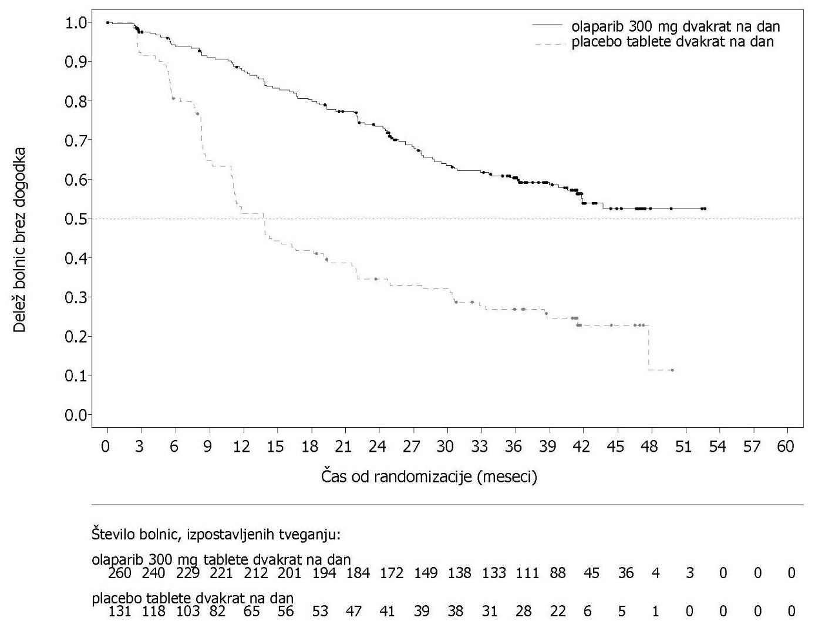

Slika 2. SOLO1: Kaplan-Meierjeva krivulja celokupnega preživetja pri na novo diagnosticiranih bolnicah z napredovalim rakom jajčnikov in BRCA1/2m (38 % zrelost)

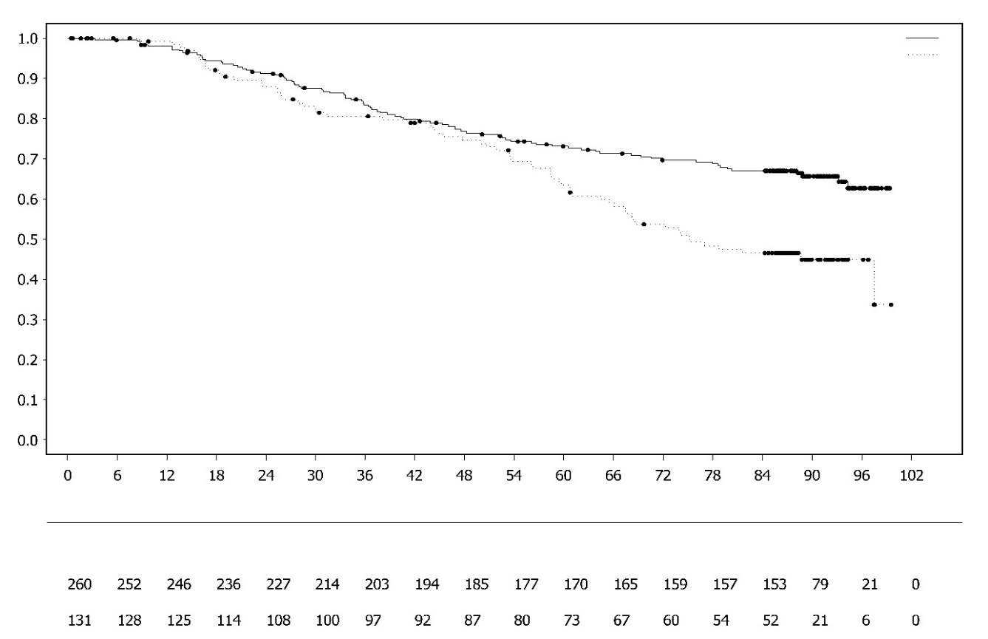
Pri podskupinah bolnic glede na dokaze bolezni ob vstopu v študijo so opažali dosledne rezultate. Bolnice, ki so imele po raziskovalčevi oceni popoln odziv (CR), so imele ROg 0,34 (95 % IZ 0,24 do 0,47); mediano PFS z olaparibom ni bilo doseženo, s placebom pa je bilo 15,3 meseca. Po 24 mesecih je ostalo v popolnem odzivu (CR) 68 % bolnic v skupini z olaparibom in 45 % v skupini s placebom, po 36 mesecih pa je bil ta delež 34 % v skupini z olaparibom in 22 % v skupini s placebom. Bolnice, ki so imele ob vstopu v študijo delen odziv (PR), so imele ROg za PFS 0,31 (95 % IZ 0,1 do, 0,52; mediano PFS z olaparibom je bilo 30,9 meseca in s placebom 8,4 meseca). Bolnice z delnim odzivom (PR) ob vstopu v študijo so bodisi dosegle popoln odziv (CR) (15 % v skupini z olaparibom in 4 % v skupini s placebom po 24 mesecih; so ostale v popolnem odzivu (CR) po 36 mesecih) bodisi so bile še naprej v delnem odzivu (PR)/imele stabilno bolezen (43 % v skupini z olaparibom in 15 % v skupini s placebom po 24 mesecih; 17 % v skupini z olaparibom in 15 % v skupini s placebom po 36 mesecih). Delež bolnic, pri katerih je bolezen napredovala v 6 mesecih po zadnjem odmerku kemoterapije na osnovi platine, je bil za olaparib 3,5 % in za placebo 8,4 %.
Delež bolnic brez dogodka

Čas od randomizacije (meseci)
Število bolnic izpostavljenih tveganju:
olaparib 300 mg tablete dvakrat na dan

placebo tablete dvakrat na dan

olaparib 300 mg tablete dvakrat na dan
placebo tablete dvakrat na dan

Vzdrževalno zdravljenje na platino občutljive ponovitve (PSR) raka jajčnikov
Študija SOLO2

Varnost in učinkovitost olapariba kot vzdrževalnega zdravljenja so raziskali v randomiziranem, dvojno slepem, s placebom kontroliranem preskušanju III. faze pri bolnicah, ki so imele PSR raka jajčnikov, jajcevodov ali primarnega peritonealnega raka z germinalno mutacijo gena BRCA1/2. Študija je primerjala učinkovitost vzdrževalnega zdravljenja z zdravilom Lynparza (300 mg [dve 150-mg tableti] dvakrat na dan), uporabljanim do napredovanja bolezni, in uporabo placeba pri 295 bolnicah s slabo diferenciranim seroznim ali endometrioidnim PSR rakom jajčnikov (randomizacija v razmerju 2:1: 196 olaparib, 99 placebo), ki so bile v odzivu (popolnem odzivu [CR] ali delnem odzivu [PR]) po dokončanju kemoterapije na osnovi platine.

Vključene so bile bolnice, ki so prejemale dve ali več shem s platino in se jim je bolezen ponovila > 6 mesecev po dokončanju predzadnje predhodne kemoterapije na osnovi platine. Bolnice predhodno niso smele dobivati olapariba ali drugih zaviralcev PARP. Bolnice so predhodno lahko prejemale bevacizumab, razen v shemi tik pred randomizacijo.

Vse bolnice so imele izhodiščno potrjeno gBRCA1/2m. Bolnice z mutacijami gena BRCA1/2 so identificirali bodisi s testiranjem germinalne linije v krvi z lokalnim testom bodisi s centralnim testom na Myriad ali s testiranjem vzorca tumorja z lokalnim testom. Velike preureditve genov BRCA1/2 so ugotovili pri 4,7 % (14/295) randomiziranih bolnic.

Demografske in izhodiščne značilnosti so bile med skupino z olaparibom in skupino s placebom na splošno dobro uravnotežene. Mediana starost je bila v obeh skupinah 56 let. Rak jajčnikov je bil primarni tumor pri > 80 % bolnic. Najpogostejša histološka vrsta je bila serozna (> 90 %), endometrioidna histologija pa je bila opisana pri 6 % bolnic. V skupini z olaparibom je imelo 55 % bolnic le 2 predhodni liniji zdravljenja, 45 % pa jih je predhodno prejemalo 3 linije zdravljenja ali več. V skupini s placebom je 61 % bolnic prejemalo le 2 predhodni liniji zdravljenja, 39 % pa jih je predhodno prejemalo 3 linije zdravljenja ali več. Večina bolnic je imela stanje zmogljivosti po ECOG 0 (81 %); kliničnih podatkov pri bolnicah s stanjem zmogljivosti od 2 do 4 ni. Obdobje brez platine je bilo pri 60 % bolnic > 12 mesecev in pri 40 % bolnic > 6-12 mesecev. Odziv na predhodno kemoterapijo na osnovi platine je bil popoln pri 47 % bolnic in delen pri 53 % bolnic. Bevacizumab je predhodno prejemalo 17 % bolnic v skupini z olaparibom in 20 % bolnic v skupini s placebom.

Primarni cilj študije je bilo preživetje brez napredovanja bolezni (PFS) po raziskovalčevi oceni na podlagi meril RECIST 1.1. Sekundarni cilji študije učinkovitosti so obsegali čas od randomizacije do drugega napredovanja bolezni ali smrti (PFS2), celokupno preživetje (OS), čas od randomizacije do prenehanja zdravljenja ali smrti (TDT), čas od randomizacije do prvega nadaljnjega zdravljenja proti raku ali smrti (TFST), čas od randomizacije do začetka drugega nadaljnjega zdravljenja proti raku ali smrti (TSST – time to second subsequent therapy or death) in zdravstveno kakovost življenja (HRQoL).

Študija je dosegla svoj primarni cilj in je dokazala statistično značilno izboljšanje raziskovalčeve ocene PFS z olaparibom v primerjavi s placebom z ROg 0,30 (95 % IZ 0,22 do 0,41, p < 0,0001, mediana 19,1 mesecev z olaparibom in 5,5 meseca s placebom). Raziskovalčevo oceno PFS je potrdil slepljen neodvisen centralni radiološki pregled glede PFS (ROg 0,25, 95 % IZ 0,18 do 0,35, p < 0,0001, mediana 30,2 meseca z olaparibom in 5,5 meseca s placebom). Po 2 letih je bilo brez napredovanja bolezni 43 % bolnic, zdravljenih z olaparibom, in le 15 % bolnic, ki so prejemale placebo.

Povzetek izida primarnega cilja pri PSR bolnicah z rakom jajčnikov in gBRCA1/2m v študiji SOLO2 prikazujeta preglednica 4 in slika 3.

Preglednica 4. Povzetek izida primarnega cilja pri PSR bolnicah z rakom jajčnikov in gBRCA1/2m v študiji SOLO2.
 | olaparib tablete 300 mg dvakrat na dan | placebo
PFS (~63 % zrelost)
Število dogodkov: skupno število bolnic (%) | 107:196 (55) | 80:99 (81)
Mediani čas (meseci) (95 % IZ) | 19,1 (16,3 - 25,7) | 5,5 (5,2 - 5,8)
ROg (95 % IZ)ª | 0,30 (0,22 - 0,41)
Vrednost p (2-stranska) | p < 0,0001
ª ROg = razmerje ogroženosti. Vrednost < 1 je v korist olapariba. Analiza je bila narejena s Coxovim modelom sorazmernih ogroženosti, ki je kot sospremenljivko vključeval odziv na predhodno kemoterapijo na osnovi platine (CR ali PR) in časom do napredovanja bolezni (> 6-12 mesecev ali več kot 12 mesecev) med predzadnjo kemoterapijo na osnovi platine.
PFS = preživetje brez napredovanja bolezni, IZ = interval zaupanja

Slika 3. SOLO2: Kaplan-Meierjevi krivulji preživetja brez napredovanja bolezni pri PSR bolnicah PSR rakom jajčnikov in z gBRCA1/2m (63 % zrelost – raziskovalčeva ocena)

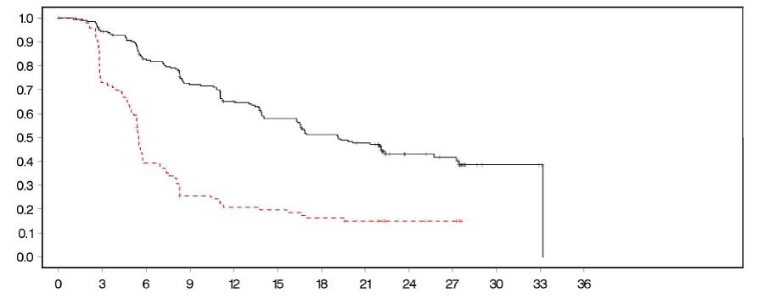
Delež bolnic brez dogodka
Čas od randomizacije (meseci)

- - - - - - - - - placebo dvakrat na dan -------------- olaparib 300 mg dvakrat na dan
Število ogroženih bolnic:

196 | 182 | 156 | 134 | 118 | 104 | 89 | 82 | 32 | 29 | 3 | 2 | 0 | olaparib 300 mg dvakrat na dan
99 | 70 | 37 | 22 | 18 | 17 | 14 | 12 | 7 | 6 | 0 | 0 | 0 | placebo dvakrat na dan

V končni analizi celokupnega preživetja (61 % zrelost) je bilo ROg 0,74 (95 % IZ 0,54-1,00; p = 0,0537; mediana 51,7 meseca za olaparib in 38,8 meseca za placebo) in ni doseglo statistične značilnosti. Sekundarna cilja študije TFST in PFS2 sta pokazala stalno in statistično značilno izboljšanje z olaparibom v primerjavi s placebom. Rezultati celokupnega preživetja TFST in PFS2 so prikazani v preglednici 5 in na sliki 4.

Preglednica 5. Povzetek izidov ključnih sekundarnih ciljev pri PSR bolnicah z rakom jajčnikov in gBRCA1/2m v študiji SOLO2
 | olaparib tablete 300 mg dvakrat na dan | placebo
OS (61 % zrelost)
Število dogodkov: skupno število bolnic (%) | 116:196 (59) | 65:99 (66)
Mediani čas (meseci) (95 % IZ) | 51,7 (41,5; 59,1) | 38,8 (31,4; 48,6)
ROg (95 % IZ)ª | 0,74 (0,54 - 1,00)
Vrednost p (2-stranska) | p = 0,0537
TFST (71 % zrelost)
Število dogodkov: skupno število bolnic (%) | 139:196 (71) | 86:99 (87)
Mediani čas (meseci) (95 % IZ) | 27,4 (22,6 - 31,1) | 7,2 (6,3 8,5)
ROg (95 % IZ)ª | 0,37 (0,28 - 0,48)
Vrednost p* (2-stranska) | p < 0,0001
PFS2 (40 % zrelost)
Število dogodkov: skupno število bolnic (%) | 70:196 (36) | 49:99 (50)
Mediani čas (meseci) | ND (24,1 - ND) | 18,4 (15,4 - 22,8)
ROg (95 % IZ)ª | 0,50 (0,34 - 0,72)
Vrednost p (2-stranska) | p = 0,0002
* Ni korigirano za večkratne primerjave.
ª ROg = razmerje ogroženosti. Vrednost < 1 je v korist olapariba. Analiza je bila narejena s Coxovim modelom sorazmernih ogroženosti, ki je kot sospremenljivko vključeval odziv na predhodno kemoterapijo na osnovi platine (CR ali PR) in časom do napredovanja bolezni (> 6-12 mesecev ali več kot 12 mesecev) med predzadnjo kemoterapijo na osnovi platine.
ND = ni doseženo, IZ = interval zaupanja, PFS2 = čas od randomizacije do drugega napredovanja bolezni, TSST = čas od randomizacije do začetka drugega nadaljnjega zdravljenja ali smrti.

Slika 4. SOLO2: Kaplan-Meierjeva krivulja celokupnega preživetja pri bolnicah z gBRCA1/2m PSR raka jajčnikov (61 % zrelost)

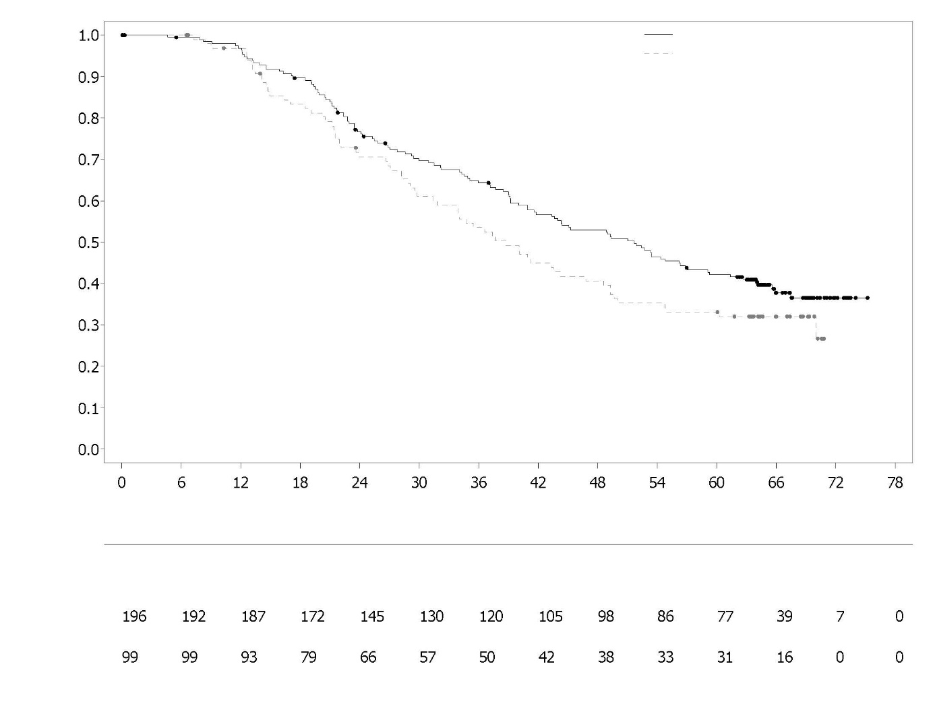
Število bolnic, izpostavljenih tveganju:
olaparib 300 mg tablete dvakrat na dan

placebo tablete dvakrat na dan
olaparib 300 mg tablete dvakrat na dan
placebo tablete dvakrat na dan
Delež bolnic brez dogodka

Čas od randomizacije (meseci)
Med bolnicami, ki so vstopile v preskušanje z merljivo boleznijo (ciljne lezije izhodiščno), je v skupini z zdravilom Lynparza doseglo objektivni delež odgovora 41 % bolnic in v skupini s placebom 17 % bolnic. Med bolnicami, ki so prejemale zdravilo Lynparza in so v študijo vstopile z znaki bolezni (ciljne ali neciljne lezije izhodiščno), jih je popoln odziv doseglo 15,0 %, s placebom pa 9,1 %.

V času analize preživetja brez napredovanja bolezni je prejemanje olapariba mediano trajalo 19,4 meseca in placeba 5,6 meseca. Večina bolnic je ostala na začetnem odmerku 300 mg olapariba dvakrat na dan. Pojavnost prekinitev uporabe je bila 45,1 %, zmanjšanj odmerka 25,1 % in prenehanj zaradi neželenega učinka 10,8 %. Prekinitve uporabe so bili najpogostejši v prvih 3 mesecih zdravljenja in zmanjšanja odmerka so bili najpogostejši v prvih 3 – 6 mesecih zdravljenja. Najpogostejši neželeni učinki, ki so povzročili prekinitev uporabe ali zmanjšanje odmerka, so bili anemija, navzea in bruhanje.

Podatki o izidu po navedbi bolnic (PRO – patient-reported outcome) na podlagi spremembe indeksa TOI (Trial Outcome Index) lestvice FACT-O (Functional Analysis of Cancer Therapy – Ovarian) od izhodišča ne kažejo razlik med prejemnicami olapariba in prejemnicami placeba.

Študija 19 (D0810C00019)
Varnost in učinkovitost olapariba kot vzdrževalnega zdravljenja bolnic, ki imajo na platino občutljive ponovitve (PSR) raka jajčnikov, vključno z jajcevodom ali primarnim peritonealnim rakom po zdravljenju z dvema ali več shemami s platino, so raziskali v obsežnem randomiziranem, dvojno slepem, s placebom kontroliranem preskušanju II. faze (študija 19). Študija je primerjala učinkovitost vzdrževalnega zdravljenja z zdravilom Lynparza, uporabljanim do napredovanja bolezni, in placeba pri 265 PSR bolnicah s slabo diferenciranim seroznima rakom jajčnikov (136 na olaparibu in 129 na placebu), ki so bile v odzivu (CR ali PR) po dokončanju kemoterapije na osnovi platine. Primarni cilj študije je bilo preživetje brez napredovanja bolezni (PFS) na podlagi raziskovalčeve ocene in z uporabo RECIST 1.0. Sekundarni cilji študije so obsegali celokupno preživetje (OS), delež obvladanja bolezni (DCR – disease control rate), opredeljen kot potrjen CR/PR + SD (stabilna bolezen), zdravstveno kakovost življenja in z boleznijo povezane simptome. Izvedene so bile tudi eksplorativne analize TFST in TSST.

Vključene so bile bolnice, ki se jim je bolezen ponovila > 6 mesecev po dokončanju predzadnje kemoterapije na osnovi platine. Za vključitev ni bil potreben dokaz mutacije gena BRCA1/2 (stanje mutacije gena BRCA je bilo pri nekaterih bolnicah določeno retrospektivno). Bolnice predhodno niso smele dobivati olapariba ali drugih zaviralcev PARP, lahko pa so predhodno prejemale bevacizumab, razen v shemi tik pred randomizacijo. Če je bolezen med uporabo olapariba napredovala, ponovno zdravljenje z olaparibom ni bilo dovoljeno.

Bolnice z mutacijami gena BRCA1/2 so identificirali bodisi s testiranjem germinalne linije v krvi z lokalnim testom bodisi s centralnim testom na Myriad ali s testiranjem vzorca tumorja s testom, izvedenim s strani Foundation Medicine. Velike preureditve genov BRCA1/2 so ugotovili pri 7,4 % (10/136) randomiziranih bolnic.

Demografske in izhodiščne značilnosti so bile med skupino z olaparibom in skupino s placebom na splošno dobro uravnotežene. Mediana starost je bila v obeh skupinah 59 let. Rak jajčnikov je bil primarni tumor pri 86 % bolnic. V skupini z olaparibom je imelo 44 % bolnic le 2 predhodni liniji zdravljenja, 56 % pa jih je predhodno prejemalo 3 linije zdravljenja ali več. V skupini s placebom je 49 % bolnic prejemalo le 2 predhodni liniji zdravljenja, 51 % pa jih je predhodno prejemalo 3 linije zdravljenja ali več. Večina bolnic je imela stanje zmogljivosti po ECOG 0 (77 %); kliničnih podatkov pri bolnicah s stanjem zmogljivosti od 2 do 4 ni. Obdobje brez platine je bilo pri 60 % bolnic > 12 mesecev in pri 40 % bolnic > 6 – 12 mesecev. Odziv na predhodno kemoterapijo na osnovi platine je bil popoln pri 45 % bolnic in delen pri 55 % bolnic. Bevacizumab je predhodno prejemalo 6 % bolnic v skupini z olaparibom in 5 % bolnic v skupini s placebom.

Študija je dosegla svoj primarni cilj in je dokazala statistično značilno izboljšanje preživetja brez napredovanja bolezni z olaparibom v primerjavi s placebom v celotni populaciji (ROg 0,35; 95 % IZ: 0,25 do 0,49, p < 0,00001, mediana 8,4 meseca z olaparibom in 4,8 meseca s placebom). Ob končni analizi (datum zamejitve podatkov [DCO – data cut off] 9. maj 2016) je bilo za celokupno preživetje ob 79 % zrelosti razmerje ogroženosti med olaparibom in placebom 0,73 (95 % IZ 0,55 do 0,95, p = 0,02138 [ni doseglo vnaprej določene ravni značilnosti < 0,0095], mediana 29,8 meseca z olaparibom in 27,8 meseca s placebom). V skupini, zdravljeni z olaparibom, je na zdravljenju ≥ 2 leti ostalo 23,5 % (n = 32/136) bolnic, v skupini s placebom pa 3,9 % (n = 5/128) bolnic. Čeprav je bilo število bolnic majhno, je v skupini, ki je prejemala olaparib, ≥ 5 let ostalo na zdravljenju 13,2 % (n = 18/136) bolnic, v skupini, ki je prejemala placebo, pa 0,8 % (n = 1/128) bolnic.

Vnaprej načrtovana analiza podskupin je pokazala, da je vzdrževalna monoterapija z olaparibom klinično najbolj koristila podskupini bolnic z rakom jajčnikov in z mutacijo gena BRCA1/2 (n = 136, 51,3 %, vključno z 20 bolnicami z identificirano somatsko tumorsko mutacijo gena BRCA1/2). Korist so opažali tudi pri bolnicah z genom BRCA1/2 divjega tipa/variantami negotovega pomena (BRCA1/2 wt/VUS), čeprav manjše velikosti. Za analize podskupin ni bila uporabljena korekcija za večkratna testiranja.

Povzetek izida primarnega cilja za vse bolnice in PSR bolnice z rakom jajčnikov in z mutacijo gena BRCA1/2 in BRCA1/2 wt/VUS v študiji 19 je prikazan v preglednici 6 ter za vse bolnice v študiji 19 v preglednici 6 in na sliki 5.

Preglednica 6. Povzetek izida primarnega cilja za vse bolnice in PSR bolnice z rakom jajčnikov z mutacijo gena BRCA1/2 in BRCA1/2 wt/VUS v študiji 19
 | Vse bolniceª |  | Z mutacijo gena BRCA1/2 |  | BRCA1/2 wt/VUS
 | olaparib | placebo | olaparib | placebo | olaparib | placebo
PFS – DCO 30. junij 2010
Število dogodkov: skupno število bolnic (%) | 60:136 (44) | 94:129 (73) | 26:74 (35) | 46:62 (74) | 32:57 (56) | 44:61 (72)
Mediani čas (meseci)  (95 % IZ) | 8,4  (7,4 - 11,5) | 4,8  (4,0 - 5,5) | 11,2  (8,3 - ND) | 4,3  (3,0 - 5,4) | 7,4  (5,5 - 10,3) | 5,5  (3,7 - 5,6)
ROg (95 % IZ)^{b} | 0,35 (0,25 - 0,49) |  | 0,18 (0,10 – 0,31) |  | 0,54 (0,34 - 0,85)
Vrednost p* (2-stranska) | p < 0,00001 |  | p < 0,00001 |  | p = 0,00745
ª Vse bolnice obsega naslednje podskupine: mutacija gena BRCA1/2, BRCA1/2 wt/VUS in neznano stanje gena BRCA1/2 (11 bolnic z neznanim statusom, v preglednici niso prikazane kot ločena podskupina).
^{b} ROg = razmerje ogroženosti. Vrednost < 1 je v korist olapariba. Analiza je bila narejena s Coxovim modelom sorazmernih ogroženosti s faktorji za zdravljenje, etnično poreklo, občutljivost na platino in odziv na končno zdravljenje s platino.
PFS = preživetje brez napredovanja bolezni, DCO = datum zamejitve podatkov, IZ = interval zaupanja, ND = ni doseženo

Slika 5. Študija 19: Kaplan-Meierjevi krivulji preživetja brez napredovanja bolezni v FAS (58 % zrelost – raziskovalčeva ocena) DCO 30. junij 2010

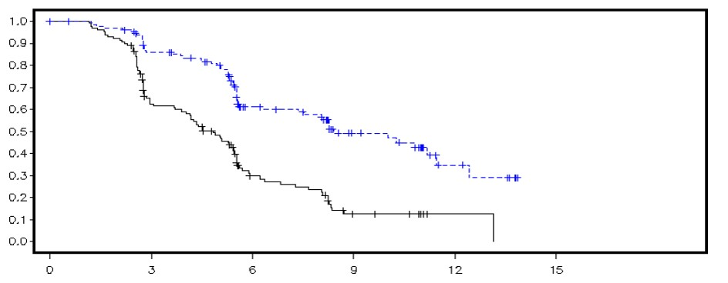
Delež bolnic brez dogodka

Čas od randomizacije (meseci)

-------------- placebo - - - - - - - - - olaparib

Število ogroženih bolnic:

136 | 106 | 53 | 24 | 7 | 0 | olaparib
129 | 72 | 24 | 7 | 1 | 0 | placebo

DCO = datum zamejitve podatkov; FAS (full analysis set) = polni nabor za analizo

Povzetek izidov ključnih sekundarnih ciljev za PSR bolnice z rakom jajčnikov in z mutacijo gena BRCA1/2 in BRCA1/2 wt/VUS v študiji 19 je prikazan v preglednici 7, za vse bolnice v študiji 19 pa v preglednici 7 in na sliki 6.

Preglednica 7. Povzetek izidov ključnih sekundarnih ciljev za vse bolnice in za PSR bolnice z rakom jajčnikov z mutacijo gena BRCA1/2 in BRCA1/2 wt/VUS v študiji 19
 | Vse bolniceª |  | Z mutacijo gena BRCA1/2 |  | BRCA1/2 wt/VUS
 | olaparib | placebo | olaparib | placebo | olaparib | placebo
OS - DCO 9. maj 2016
Število dogodkov: skupno število bolnic (%) | 98:136 (72) | 112:129 (87) | 49:74 (66) | 50:62 (81)^{c} | 45:57 (79) | 57:61 (93)
Mediani čas (meseci)  (95 % IZ) | 29,8  (26,9 - 35,7) | 27,8  (24,9 - 33,7) | 34,9  (29,2 - 54,6) | 30,2  (23,1 - 40,7) | 24,5  (19,8 - 35,0) | 26,6  (23,1 - 32,5)
ROg (95 % IZ)^{b} | 0,73 (0,55 – 0,95) |  | 0,62 (0,42 – 0,93) |  | 0,84 (0,57 - 1,25)
Vrednost p* (2-stranska) | p = 0,02138 |  | p = 0,02140 |  | p = 0,39749
TFST – DCO 9. maj 2016
Število dogodkov: skupno število bolnic (%) | 106:136 (78) | 124:128 (97) | 55:74 (74) | 59:62 (95) | 47:57 (83) | 60:61 (98)
Mediani čas (meseci)  (95 % IZ) | 13,3  (11,3 - 15,7) | 6,7  (5,7 - 8,2) | 15,6  (11,9 - 28,2) | 6,2  (5,3 - 9,2) | 12,9  (7,8 - 15,3) | 6,9  (5,7 - 9,3)
ROg (95 % IZ)^{b} | 0,39 (0,30 – 0,52) |  | 0,33 (0,22 - 0,49) |  | 0,45 (0,30 - 0,66)
Vrednost p* (2-stranska) | p < 0,00001 |  | p < 0,00001 |  | p = 0,00006
* Za analize podskupin ter za vse bolnice s TFST ni bila uporabljena korekcija za večkratna testiranja.
ª Vse bolnice obsega naslednje podskupine: mutacijo gena BRCA1/2, BRCA1/2 wt/VUS in neznano stanje BRCA1/2 (11 bolnic z neznanim statusom, v preglednici niso prikazane kot ločena podskupina).
^{b} ROg = razmerje ogroženosti. Vrednost < 1 je v korist olapariba. Analiza je bila narejena s Coxovim modelom sorazmernih ogroženosti s faktorji za zdravljenje, etnično poreklo, občutljivost na platino in odziv na končno zdravljenje s platino.
^{c} Približno četrtina tistih bolnic v podskupini z mutacijo gena BRCA, ki so prejemale placebo (14/62, 22,6 %) je nato dobilo zaviralec PARP.
OS = celokupno preživetje, DCO = datum zamejitve podatkov, IZ = interval zaupanja TFST = čas od randomizacije do začetka prvega nadaljnjega zdravljenja ali smrti.

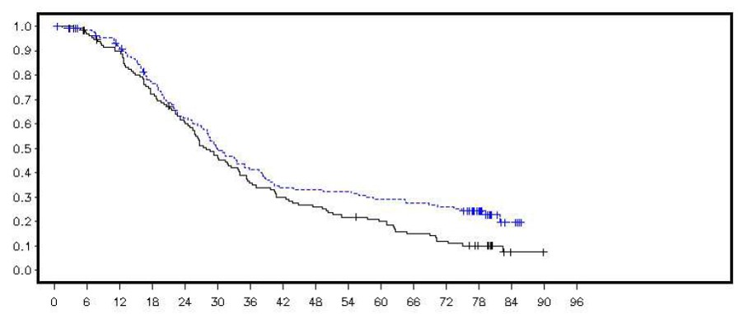
Slika 6. Študija 19: Kaplan-Meierjevi krivulji celokupnega preživetja v FAS (79 % zrelost) DCO 9. maj 2016
Delež preživelih bolnic

Čas od randomizacije (meseci)

-------------- placebo - - - - - - - - - olaparib
Število ogroženih bolnic:
olaparib
placebo
DCO = datum zamejitve podatkov; FAS = polni nabor za analizo

V času analize preživetja brez napredovanja bolezni je prejemanje olapariba mediano trajalo 8 mesecev in placeba 4 meseca. Večina bolnic je ostala na začetnem odmerku olapariba. Pojavnost prekinitev uporabe je bila 34,6 %, zmanjšanj odmerka 25,7 % in prenehanj zaradi neželenega učinka 5,9 %. Prekinitve uporabe in zmanjšanja odmerka so bili najpogostejši v prvih 3 mesecih zdravljenja. Najpogostejši neželeni učinki, ki so povzročili prekinitev uporabe ali zmanjšanje odmerka, so bili navzea, anemija, bruhanje, nevtropenija in utrujenost. Pojavnost neželenih učinkov z anemijo je bila 22,8 % (≥ 3. stopnje po CTCAE 7,4 %).

Podatki o izidu po navedbi bolnic (PRO) merjeni z deleži izboljšanja oziroma poslabšanja indeksa TOI lestvice FACT-O ne kažejo razlik med prejemnicami olapariba in prejemnicami placeba.

Študija OPINION

V študiji OPINION, multicentrični študiji faze IIIb z eno skupino, so raziskali olaparib, kot vzdrževalno zdravljenje pri bolnicah s ponovitvijo na platino občutljivega (PSR – platinum sensitive relapsed) raka jajčnikov, jajcevodov ali primarnega peritonealnega raka po 2 ali več linijah kemoterapije na osnovi platine in ki niso imele znane škodljive ali domnevno škodljive gBRCA mutacije. Vključene so bile bolnice, pri katerih se je bolezen odzvala (CR ali PR) na zaključeno kemoterapijo na osnovi platine. V študijo je bilo vključenih 279 bolnic, ki so se zdravile z olaparibom do napredovanja bolezni ali nesprejemljive toksičnosti. Na podlagi centralnega testiranja je bilo 90,7 % potrjenih s statusom brez gBRCAm, poleg tega pa jih je bilo 9,7 % identificiranih kot sBRCAm.

Po oceni raziskovalca je bil primarni opazovani dogodek PFS v skladu s spremenjenim RECIST v1.1. Sekundarni opazovani dogodki vključujejo OS.

Kadar se je olaparib uporabljal kot vzdrževalno zdravljenje, je pri bolnicah s PSR rakom jajčnikov brez gBRCAm pokazal klinično aktivnost. Pri analizi končnega celokupnega preživetja (DCO 17. september 2021) so bili podatki OS 52,3 % zreli.

Povzetek primarnega PFS in OS sekundarnega objektivnega izida bolnic s PSR rakom jajčnikov brez gBRCAm v študiji OPINION je predstavljen v preglednici 8.

Preglednica 8. Povzetek ključnega objektivnega izida bolnic s PSR rakom jajčnikov brez gBRCAm v študiji OPINION
 | olaparib tablete 300 mg 2x/dan
PFS (75 % zrelost) (DCO 2. oktober 2020)
Število dogodkov: celotno število bolnic (%) | 210: 279 (75,3)
Mediano PFS (95 % IZ), meseciª | 9,2 (7,6; 10,9)
OS (52,3 % zrelost) (DCO 17. september 2021)
Število dogodkov: celotno število bolnic (%) | 146: 279 (52,3)
Mediano OS (95 % IZ), meseciª | 32,7 (29,5; 35,3)
ª Izračunano po Kaplan-Meierjevi tehniki.
Intervali zaupanja za mediano PFS in OS so bili izpeljani na podlagi metode Brookmeyer Crowley.
2x/dan = dvakrat dnevno; PFS = preživetje brez napredovanja bolezni; OS = celokupno preživetje; DCO = datum zamejitve podatkov; IZ = interval zaupanja

Prva linija vzdrževalnega zdravljenja HRD-pozitivnega napredovalega raka jajčnikov

Študija PAOLA-1

Študija PAOLA-1 je bila randomizirano, dvojno slepo, s placebom kontrolirano multicentrično preskušanje III. faze, ki je primerjalo učinkovitost in varnost zdravila Lynparza (300 mg [2 x 150 mg v tabletah] dvakrat na dan) v kombinaciji z bevacizumabom (15 mg/kg telesne mase enkrat na 3 tedne v intravenski infuziji) ter placeba v kombinaciji z bevacizumabom za vzdrževalno zdravljenje bolnic z napredovalim (stadij III in IV po FIGO) epitelijskim rakom visokega gradusa jajčnikov, jajcevodov ali primarnim peritonealnim rakom po prvi liniji kemoterapije na osnovi platine v kombinaciji z bevacizumabom. Zdravljenje z bevacizumabom je v celoti trajalo do 15 mesecev/22 ciklusov, vključno z obdobjem uporabe s kemoterapijo in uporabe kot vzdrževalno zdravljenje.

V študiji so v razmerju 2:1 randomizirali 806 bolnic (537 na olaparib/bevacizumab in 269 na placebo/bevacizumab), ki zaradi popolne kirurške resekcije niso imele znakov bolezni (NED – no evidence of disease) ali pa so bile v popolnem (CR) ali delnem odzivu (PR) po dokončanju prve linije zdravljenja s kemoterapijo, ki je vključevala platino, in bevacizumabom. Bolnice so dokončale najmanj 4 in največ 9 ciklusov; večina (63 %) je prejela 6 ciklusov kemoterapije prve linije na osnovi platine in taksana, vključno z vsaj 2 ciklusoma bevacizumaba v kombinaciji s 3 zadnjimi ciklusi kemoterapije. Mediano število ciklusov bevacizumaba pred randomizacijo je bilo 5.

Bolnice so stratificirali glede na izid prve linije zdravljenja (čas in izid citoredukcijske operacije in odziv na kemoterapijo na osnovi platine) ter stanje tBRCAm, ugotovljeno s prospektivnim lokalnim testiranjem. Bolnice so nadaljevale z bevacizumabom v okviru vzdrževalnega zdravljenja in so začele zdravljenje z zdravilom Lynparza po najmanj 3 tednih in do največ 9 tednih po dokončanju zadnjega odmerka kemoterapije. Zdravljenje z zdravilom Lynparza se je nadaljevalo do napredovanja osnovne bolezni, nesprejemljive toksičnosti ali do 2 leti. Bolnice, ki bi jim po oceni lečečega zdravnika nadaljevanje zdravljenja lahko še naprej koristilo, so bile lahko zdravljene več kot 2 leti.

Demografske in izhodiščne značilnosti med skupinama so bile uravnotežene v populaciji z namenom zdravljenja (ITT - Intent To Treat) in v podskupinah, opredeljenih z biološkimi označevalci glede na tBRCAm (opredeljeno prospektivno in retrospektivno), GIS in stanje HRD (v tej študiji opredeljeno kot kombinacija obeh bioloških označevalcev). V celoti je bila mediana starost bolnic 61 let. Večina bolnic v obeh skupinah je imela stanje zmogljivosti po ECOG 0 (70 %). Pri 86 % bolnic je bil primarni tumor rak jajčnikov. Najpogostejša histološka vrsta je bila serozna (96 %), endometrioidna histologija pa je bila opisana pri 2 % bolnic. Pri večini bolnic je bila diagnoza postavljena v stadiju IIIC po FIGO (63 %). Vse bolnice so prejemale zdravljenje prve linije na osnovi platine in bevacizumab. Bolnice niso bile omejene glede na kirurški izid, 63 % jih je imelo popolno citoredukcijo na začetni ali intervalni operaciji, 37 % pa jih je imelo rezidualno makroskopsko bolezen. Trideset odstotkov (30 %) bolnic v obeh skupinah je imelo ob presejanju tBRCAm. Demografske in izhodiščne značilnosti v podskupinah bioloških označevalcev so se skladale s tistimi v populaciji ITT. V HRD-pozitivni podskupini je imelo 65 % bolnic popolno citoredukcijo, 35 % pa jih je imelo rezidualno makroskopsko bolezen. V celotni vključeni populaciji bolnic je imelo 30 % bolnic v obeh skupinah ob presejanju tBRCAm (škodljivo/patogeno mutacijo), ugotovljeno z lokalnim testiranjem, BRCAm stanje 4 % bolnic pa ni bilo znano. Retrospektivna analiza razpoložljivih kliničnih vzorcev je bila opravljena pri 97 % bolnic za potrditev stanja tBRCAm in ugotovitev ocene genomske nestabilnosti, kot je opisano zgoraj. Med ne-tBRCAm bolnicami jih je 29 % (19 % celotne populacije) imelo pozitivno oceno GIS, ki je bila v tej študiji vnaprej opredeljena kot sestavljena ocena ≥ 42. Ob kombiniranem upoštevanju stanja tBRCAm in pozitivne ocene GIS, je imelo HRD-pozitivno tumorsko stanje 48 %, HRD-negativno 34 % in neznano HRD stanje 18 % bolnic v celotni populaciji bolnic.

Primarni opazovani dogodek je bilo preživetje brez napredovanja bolezni (PFS), opredeljeno kot čas od randomizacije do napredovanja po raziskovalčevi oceni na podlagi modificiranih meril RECIST 1.1 ali do smrti. Sekundarni opazovani dogodki učinkovitosti so obsegali čas od randomizacije do drugega napredovanja ali smrti (PFS2), celokupno preživetje (OS), čas od randomizacije do prvega nadaljnjega zdravljenja proti raku ali do smrti (TFST) in zdravstveno kakovost življenja (HRQoL). Bolnicam so opravili oceno tumorja po RECIST 1.1 izhodiščno in na vsakih 24 tednov (računalniška tomografija/magnetnoresonančno slikanje po 12 tednih, če je bilo klinično umestno ali če se je pojavilo napredovanje CA 125) do 42 mesecev ali do objektivnega radiološkega napredovanja bolezni.

Študija je dosegla svoj primarni opazovani dogodek v populaciji ITT in je dokazala statistično značilno izboljšanje raziskovalčeve ocene PFS z olaparibom/bevacizumabom v primerjavi s placebom/bevacizumabom (ROg 0,59; 95 % IZ 0,49–0,72; p < 0,0001, mediana 22,1 meseca z olaparibom/bevacizumabom in 16,6 meseca s placebom/bevacizumabom). To se je skladalo z analizo preživetja brez napredovanja bolezni, opravljeno z BICR. Toda korist je bila največja pri bolnicah s pozitivnimi biološkimi označevalci (tBRCAm, GIS, HRD pozitivno stanje, opredeljeno kot tBRCAm in/ali GIS-pozitivne).

Končna analiza PFS2 (DCO 22. marec 2020, 53 % zrelost) v celotni populaciji je bila statistično značilna (ROg 0,78, 95 % IZ 0,64–0,95, p = 0,0125, mediana 36,5 meseca z olaparibom/bevacizumabom in 32,6 meseca s placebom/bevacizumabom).

Po končni analizi celokupnega preživetja (DCO 22. marec 2022) pri bolnicah s pozitivnim statusom HRD (tBRCAm in/ali GIS) je prišlo do numeričnega izboljšanja celokupnega preživetja v skupini, ki je prejemala olaparib/bevacizumab v primerjavi s skupino, ki je prejemala placebo/bevacizumab (glejte preglednico 9).

V tBRCAm kot randomizirani podskupini (241/806 bolnic) je bilo mediano preživetje brez napredovanja bolezni v skupini z olaparibom/bevacizumabom 37,2 meseca in v skupini s placebom/bevacizumabom 22,0 mesecev (ROg = 0,34; 95 % IZ: od 0,23 do 0,51). Pri končni analizi celokupnega preživetja (DCO 22. marec 2022), randomizirana podskupina tBRCAm dokazuje numerično zmanjšanje tveganja za smrt v skupini, ki je prejemala olaparib/bevacizumab v primerjavi s skupino, ki je prejemala placebo/bevacizumab (ROg = 0,63; 95 % IZ od 0,41 do 0,97).

Rezultati učinkovitosti v drugih analizah podskupin glede na biološke označevalce na osnovi retrospektivno analiziranih vzorcev tumorjev so predstavljeni v preglednici 9.

Preglednica 9. Povzetek ključnih izsledkov o učinkovitosti pri bolnicah s statusom pomanjkanja homologne rekombinacije (HRD), opredeljenim kot tBRCAm in/ali GIS pri bolnicah z napredovalim rakom jajčnikov v študiji PAOLA-1
 | tBRCAm^{*, c}  (n = 235) |  | GIS pozitivne (HRD pozitivne razen na tBRCAm)^{*, d}  (n = 152) |  | HRD pozitivne*  (n = 387)
 | olaparib/ bevacizumab | placebo/ bevacizumab | olaparib/ bevacizumab | placebo/ bevacizumab | olaparib/ bevacizumab | placebo/ bevacizumab
PFS, raziskovalčeva ocena (46 % zrelost) DCO 22. marec 2019ª
Število dogodkov: skupno število bolnic (%) | 44:158 (28) | 52:77 (68) | 43:97 (44) | 40:55 (73) | 87:255 (34) | 92:132 (70)
Mediani čas (meseci) | 37,2 | 18,8 | 28,1 | 16,6 | 37,2 | 17,7
ROg (95 %) IZ^{b} | 0,28 (0,19; 0,42) |  | 0,43 (0,28; 0,66) |  | 0,33 (0,25; 0,45)
PFS2, raziskovalčeva ocena (40 % zrelost) DCO 22. marec 2020
Število dogodkov: skupno število bolnic (%) | 44:158 (28) | 37:77 (48) | 41:97 (42) | 33:55 (60) | 85:255 (33) | 70:132 (53)
Mediani čas (meseci) | ND | 42,2 | 50,3 | 30,1 | 50,3 | 35,4
ROg (95 %) IZ^{b} | 0,53 (0,34; 0,82) |  | 0,60 (0,38; 0,96) |  | 0,56 (0,41; 0,77)
Končno OS (42 % zrelost) DCO 22. marec 2022
Število dogodkov: skupno število bolnic (%) | 49:158 (31,0) | 37:77 (48,1) | 44:97 (45,4) | 32:55 (58,2) | 93:255 (36,5) | 69:132 (52,3)
Mediani čas (meseci) | 75,2 | 66,9 | ND | 52,0 | 75,2 | 57,3
ROg (95 %) IZ^{b} | 0,57 (0,37; 0,88) |  | 0,71 (0,45; 1,13) |  | 0,62 (0,45; 0,85)
* Vnaprej načrtovana podskupina.
ª Na podlagi Kaplan-Meierjevih ocen je bil delež bolnic brez napredovanja bolezni v skupini z olaparibom/bevacizumabom po 12 mesecih 89 % in po 24 mesecih 66 %, v skupini s placebom/bevacizumabom pa po 12 mesecih 71 % in po 24 mesecih 29 %.
^{b} Vrednost < 1 je v korist olapariba. Analiza je bila narejena s Coxovim modelom sorazmernih ogroženosti in s stratifikacijo glede na izid zdravljenja prve linije ob presejanju in laboratorijsko stanje tBRCA ob presejanju.
^{c} tBRCAm status s testom Myriad
^{d} HRD pozitivne razen na tBRCAm opredeljene z oceno genomske nestabilnosti (GIS) s testom Myriad ≥ 42 (vnaprej določena meja).
IZ = interval zaupanja, ROg = razmerje ogroženosti, ND = ni doseženo.

Slika 7. PAOLA-1: Kaplan-Meierjev prikaz preživetja brez napredovanja bolezni pri bolnicah z napredovalim, HRD-pozitivnim rakom jajčnikov v študiji PAOLA-1 (46 % zrelost – raziskovalčeva ocena)

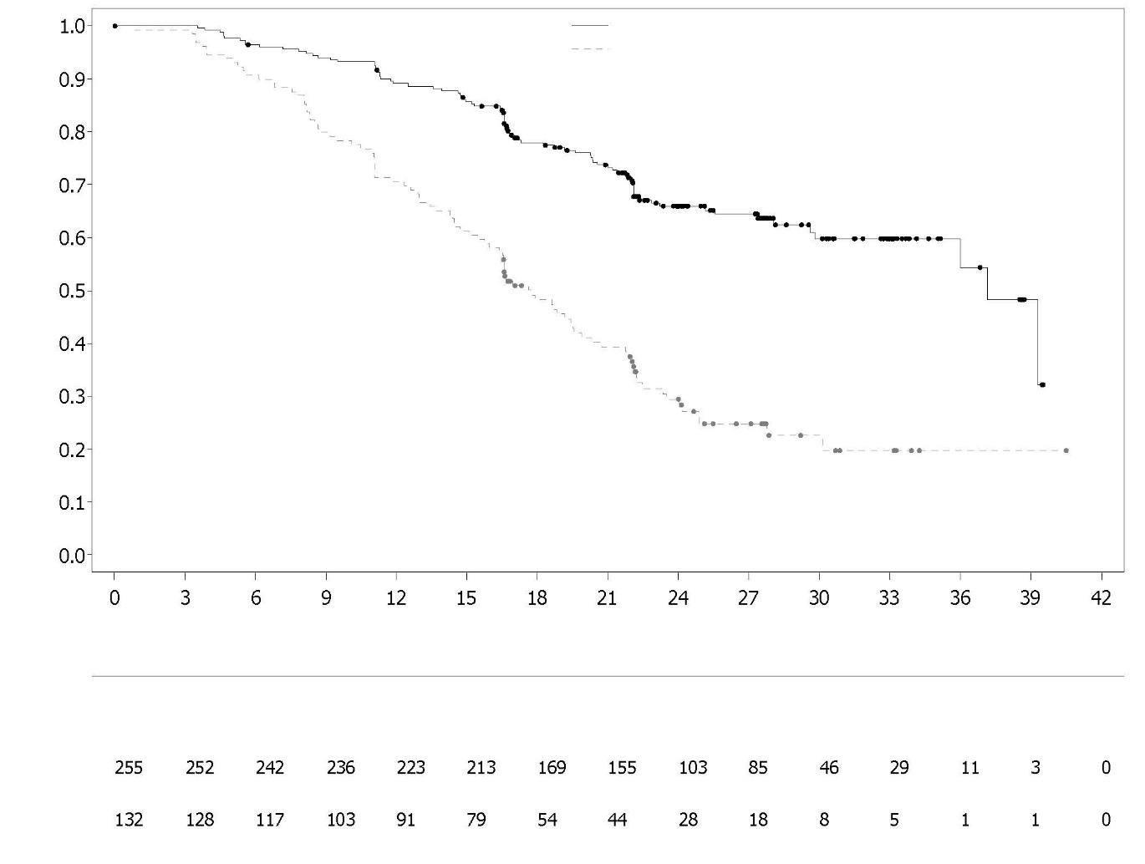
Število bolnic, izpostavljenih tveganju:
placebo + bevacizumab
Delež bolnic brez dogodka
olaparib + bevacizumab
Čas od randomizacije (meseci)
placebo + bevacizumab
olaparib + bevacizumab
Slika 8. PAOLA-1: Kaplan-Meierjev prikaz končnega celokupnega preživetja bolnic s pozitivnim statusom HRD (vključno s tBRCAm) (DCO 22. marec 2022)
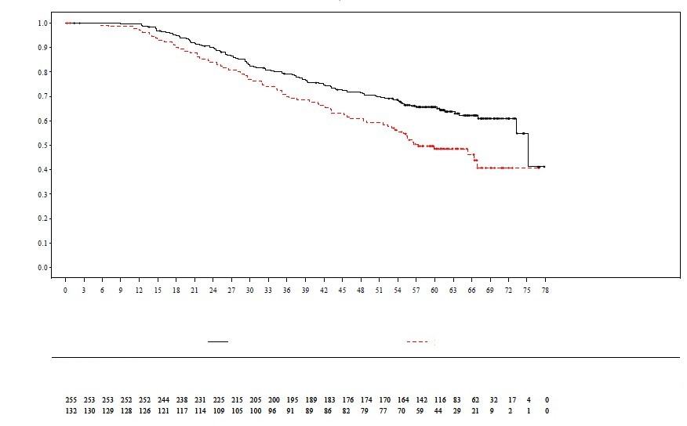
placebo + bevacizumab
olaparib + bevacizumab
Število bolnic, izpostavljenih tveganju:
placebo + bevacizumab
olaparib + bevacizumab
Delež bolnic brez dogodka
Čas od randomizacije (meseci)

Adjuvantno zdravljenje zgodnjega raka dojk z germinalno mutacijo gena BRCA z velikim tveganjem
Študija OlympiA

Varnost in učinkovitost olapariba kot adjuvantnega zdravila za bolnike z germinalnimi mutacijami gena BRCA1/2 in HER2-negativnim zgodnjim rakom dojk z velikim tveganjem, ki so dokončali definitivno lokalno zdravljenje in neoadjuvantno ali adjuvantno kemoterapijo, so raziskali v randomizirani, dvojno slepi, s placebom nadzorovani multicentrični študiji III. faze z vzporednimi skupinami (OlympiA). Bolniki so morali imeti opravljenih vsaj 6 ciklov neoadjuvantne ali adjuvantne kemoterapije, ki je vsebovala antracikline, taksane ali oboje. Dovoljena je bila predhodna platina zaradi predhodnega raka (npr. raka jajčnikov) ali kot adjuvantno ali neoadjuvantno zdravljenje raka dojk. Kot bolniki z zgodnjim rakom dojk z velikim tveganjem so bili opredeljeni:

- bolniki, ki so predhodno prejemali neoadjuvantno kemoterapijo: bolniki, ki so imeli bodisi trojno negativnega raka dojk (TNBC – triple negative breast cancer) bodisi raka dojk s pozitivnimi hormonskimi receptorji, so morali imeti ob času operacije rezidualnega invazivnega raka v dojki in/ali reseciranih bezgavkah (ne-patološki popoln odziv). Dodatno so morali imeti bolniki z rakom dojk s pozitivnimi hormonskimi receptorji oceno CPS&EG ≥ 3 na podlagi kliničnega stadija pred zdravljenjem in patološkega stadija po zdravljenju (CPS), stanje estrogenskih receptorjev (ER) in histološki stadij, kot je prikazano v preglednici 10.

Preglednica 10. Zahteve glede stadija zgodnjega raka dojk, stanja receptorjev in ocene stopnje za vključitev v študijo*

Stadij/značilnost |  | Točke
Klinični stadij  (pred zdravljenjem) | I/IIA | 0
Klinični stadij  (pred zdravljenjem) | IIB/IIIA | 1
Klinični stadij  (pred zdravljenjem) | IIIB/IIIC | 2
Patološki stadij  (po zdravljenju) | 0/I | 0
Patološki stadij  (po zdravljenju) | IIA/IIB/IIIA/IIIB | 1
Patološki stadij  (po zdravljenju) | IIIC | 2
Stanje receptorjev | ER-pozitivno | 0
Stanje receptorjev | ER-negativno | 1
Jedrna stopnja | Jedrna stopnja 1-2 | 0
Jedrna stopnja | Jedrna stopnja 3 | 1
* Bolniki, ki so imeli raka dojk s pozitivnimi hormonskimi receptorji, so morali imeti celotno oceno ≥ 3.

- bolniki, ki so predhodno prejemali adjuvantno kemoterapijo: bolniki s trojno negativnim rakom dojk (TNBC) so morali imeti bolezen s pozitivnimi bezgavkami ali bolezen z negativnimi bezgavkami in primarni tumor ≥ 2 cm; HER2-negativni bolniki s pozitivnimi hormonskimi receptorji so morali imeti ≥ 4 patološko potrjene pozitivne bezgavke.

Bolnike so v razmerju 1:1 randomizirali ali na prejemanje 300 mg olapariba (2 x 150-mg tablete) dvakrat na dan (n = 921) ali na prejemanje placeba (n = 915). Randomizacija je bila stratificirana po stanju hormonskih receptorjev (pozitivni HR/negativni HER2 v primerjavi s TNBC), predhodni neoadjuvantni ali adjuvantni kemoterapiji ter po predhodni uporabi platine za trenutnega raka dojk ("da" ali "ne"). Zdravljenje se je nadaljevalo do 1 leto ali do ponovitve bolezni ali nesprejemljive toksičnosti. Bolniki s tumorji s pozitivnimi hormonskimi receptorji so prejemali tudi endokrino zdravljenje.

Primarni cilj študije je bil preživetje brez invazivne bolezni (IDFS – invasive disease-free survival); IDFS je bilo opredeljeno kot čas od randomizacije do datuma prve ponovitve, pri čemer je bila ponovitev opredeljena kot invazivna loko-regionalna bolezen, oddaljena ponovitev, kontralateralen invaziven rak dojk, nov rak ali smrt zaradi kakršnega koli vzroka. Sekundarni cilji študije so vključevali OS, preživetje brez oddaljene bolezni (DDFS – distant disease free survival; opredeljeno kot čas od randomizacije do prvega dokaza o oddaljeni ponovitvi raka dojk), pojavnost novih primarnih kontralateralnih rakov dojk (invazivnih in neinvazivnih), novega primarnega raka jajčnikov, novega primarnega raka jajcevodov in novega primarnega peritonealnega raka ter izide po navedbi bolnikov (PRO – patient reported outcomes) z uporabo vprašalnikov FACIT-Fatigue in EORTC QLQ-C30.

Za ugotovitev primernosti za študijo je bilo uporabljeno centralno testiranje v Myriad ali lokalno testiranje gBRCA, če je bilo na voljo. Med bolniki, vključenimi na podlagi lokalnih rezultatov testiranja gBRCA, je bil izbran vzorec za retrospektivno potrditveno testiranje. Od 1836 bolnikov, vključenih v študijo OlympiA, so s centralnim testiranjem (prospektivno ali retrospektivno) pri 1623 potrdili gBRCAm.

Demografske in izhodiščne značilnosti so bile med terapevtskima skupinama dobro uravnotežene. Mediana starost je bila 42 let. Sedeminšestdeset odstotkov (67 %) bolnikov je bilo belcev, 29 % Azijcev in 2,6 % črncev. Dva bolnika (0,2 %) v skupini z olaparibom in štirje bolniki (0,4 %) v skupini s placebom so bili moški. Enainšestdeset odstotkov (61 %) bolnic je bilo pred menopavzo. Devetinosemdeset odstotkov (89 %) bolnikov je imelo stanje zmogljivosti po ECOG 0, 11 % pa SZ po ECOG 1. Dvainosemdeset odstotkov (82 %) bolnikov je imelo trojno negativnega raka dojk (TNBC), 18 % pa bolezen s pozitivnimi hormonskimi receptorji. Petdeset odstotkov (50 %) bolnikov je predhodno prejemalo neoadjuvantno, 50 % pa adjuvantno kemoterapijo. Štiriindevetdeset odstotkov (94 %) bolnikov je prejemalo antraciklin in taksan. Šestindvajset odstotkov (26 %) vseh bolnikov je predhodno prejelo platino zaradi raka dojk. V skupini z olaparibom je sočasno endokrino zdravljenje prejemalo 87 % bolnikov s HR-pozitivno boleznijo, v skupini s placebom pa 92 %. Skupno je endokrino zdravljenje prejemalo 89,5 % bolnikov s HR-pozitivno boleznijo; to zdravljenje je vključevalo letrozol (23,7 %), tamoksifen (40,9 %), anastrozol (17,2 %) oziroma eksemestan (14,8 %).

Študija je dosegla primarni cilj študije in je dokazala statistično značilno izboljšanje IDFS v skupini z olaparibom v primerjavi s skupino s placebom. Dvesto štiriinosemdeset (284) bolnikov je imelo dogodke IDFS; to predstavlja 12 % bolnikov v skupini z olaparibom (oddaljeni 8 %, lokalni/regionalni 1,4 %, kontralateralni invazivni rak dojk 0,9 %, drug primarni malignom, ki ni v dojki, 1,2 %, smrt 0,2 %) in 20 % bolnikov v skupini s placebom (oddaljeni 13 %, lokalni/regionalni 2,7 %, kontralateralni invazivni rak dojke 1,3 %, drug primarni malignom, ki ni v dojki, 2,3 %, smrt 0 %). V skupini z olaparibom so v primerjavi s skupino s placebom opažali tudi statistično značilno izboljšanje DDFS. Pri primarni analizi celokupnega preživetja (10-odstotna zrelost, DCO 12. julij 2021) so v skupini z olaparibom opazili statistično značilno izboljšanje celokupnega preživetja v primerjavi s skupino s placebom (ROg = 0,68 [98,5 % IZ 0,47; 0,97], vrednost p = 0,0091). V vnaprej določeni analizi, ki je bila izvedena približno pet let po randomizaciji zadnjega bolnika, z mediano spremljanja 6,2 leta v skupini z olaparibom in 6,1 leta v skupini s placebom, je olaparib v primerjavi s placebom še naprej izkazoval boljše celokupno preživetje. Rezultati učinkovitosti v celotnem naboru za analizo (FAS) so prikazani v preglednici 11 in na slikah 9 in 10.

Preglednica 11. Rezultati učinkovitosti za adjuvantno zdravljenje bolnikov z zgodnjim rakom dojk z germinalno mutacijo gena BRCA v študiji OlympiA
 | olaparib 300 mg 2x/dan (N = 921) |  | placebo  (N = 915)
IDFS (15-odstotna zrelost) – DCO 27. marec 2020
Število dogodkov: skupno število bolnikov (%) | 106:921 (12) |  | 178:915 (20)
ROg (99,5 % IZ)ª | 0,58 (0,41; 0,82)
Vrednost p (2-stranska)^{b} | 0,0000073
Odstotek (95 % IZ) bolnikov brez invazivne bolezni po 3 letih^{c} | 86 (83; 88) | 77 (74; 80)
DDFS (13-odstotna zrelost) – DCO 27. marec 2020
Število dogodkov: skupno število bolnikov (%) | 89:921 (10) |  | 152:915 (17)
ROg (99,5 % IZ)ª | 0,57 (0,39; 0,83)
Vrednost p (2-stranska)^{b} | 0,0000257
Odstotek (95 % IZ) bolnikov brez oddaljene bolezni po 3 letih^{c} | 88 (85; 90) | 80 (77; 83)
OS (14-odstotna zrelost) – DCO 05. junij 2024 [analiza pri 5 letih spremljanja]
Število dogodkov: skupno število bolnikov (%) | 107:921 (12) |  | 143:915 (16)
ROg (95 % IZ)ª | 0,72 (0,56; 0,93)
Odstotek (95 % IZ) bolnikov, živih po 3 letih^{c} | 93 (91, 94) | 89 (87, 91)
Odstotek (95 % IZ) bolnikov, živih po 4 letih^{c} | 90 (88, 92) | 87 (85, 89)
Odstotek (95 % IZ) bolnikov, živih po 5 letih^{c} | 89 (87, 91) | 86 (83, 88)
Odstotek (95 % IZ) bolnikov, živih po 6 letih^{c} | 88 (85, 90) | 83 (80, 86)
ª Na podlagi stratificiranega Coxovega modela sorazmernih ogroženosti, < 1 pomeni manjše tveganje z olaparibom kot s placebom.
^{b} Vrednost p iz stratificiranega log-rank testa.
^{c} Odstotki so izračunani na podlagi Kaplan-Meierjevih ocen.
2x/dan = dvakrat na dan, IZ = interval zaupanja, DCO = datum zamejitve podatkov, DDFS = preživetje brez oddaljene bolezni, ROg = razmerje ogroženosti, IDFS = preživetje brez invazivne bolezni, KM = Kaplan-Meier, OS = celokupno preživetje.

Slika 9. Kaplan-Meierjev prikaz preživetja brez invazivne bolezni (IDFS) za adjuvantno zdravljenje bolnikov z zgodnjim rakom dojk z germinalno mutacijo gena BRCA in z velikim tveganjem v študiji OlympiA (DCO 27. marec 2020)

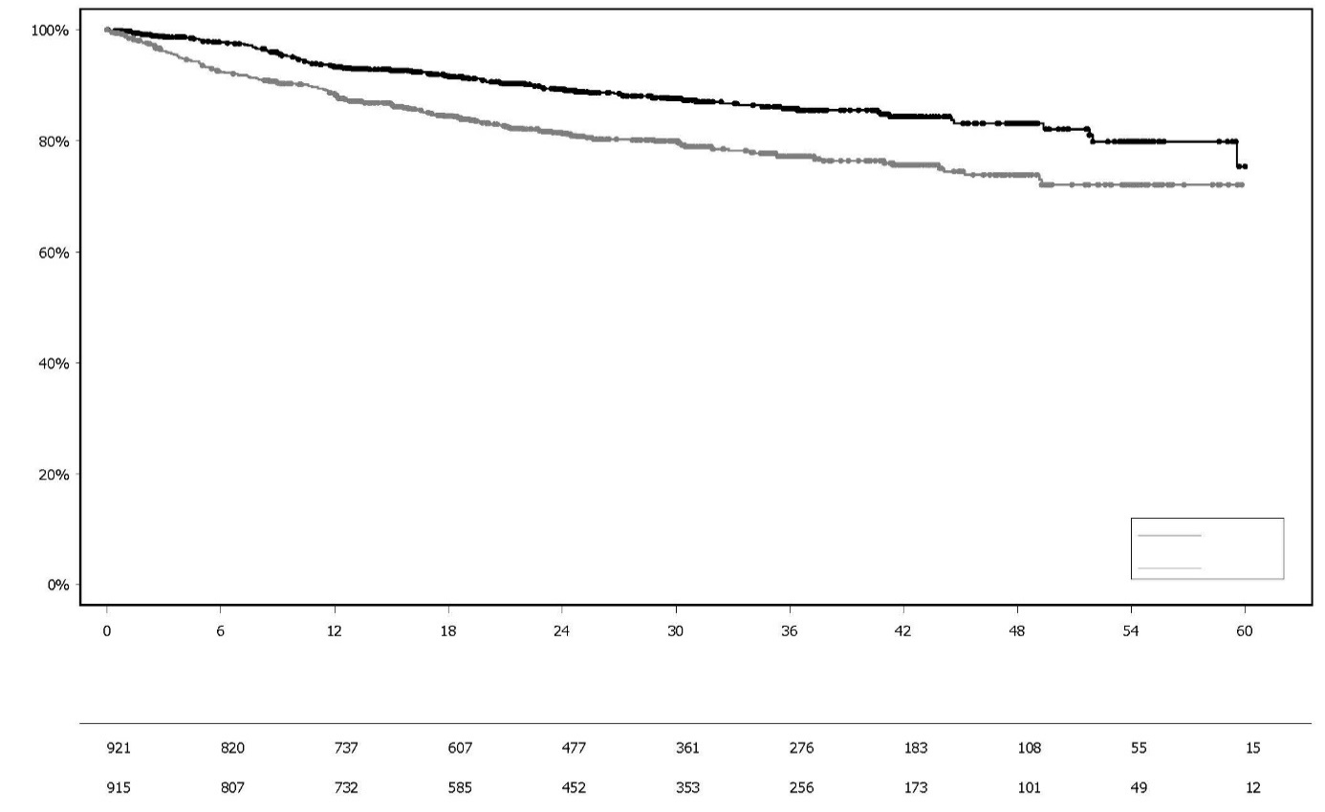
olaparib
placebo
Meseci od randomizacije (meseci)
Število bolnikov, izpostavljenih tveganju:
Odstotek bolnikov, ki so živi in brez invazivne bolezni

placebo

olaparib 300 mg dvakrat na dan

Slika 10. Kaplan-Meierjev prikaz celokupnega preživetja (OS) za adjuvantno zdravljenje bolnikov z zgodnjim rakom dojk z germinalno mutacijo gena BRCA in z velikim tveganjem v študiji OlympiA (DCO 05. junij 2024)
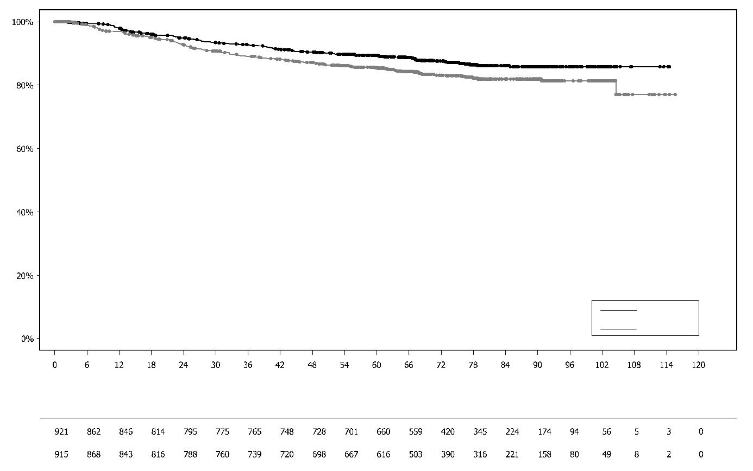
Meseci od randomizacije (meseci)
Število bolnikov, izpostavljenih tveganju:
olaparib 300 mg dvakrat na dan

placebo

olaparib
placebo
Odstotek živih bolnikov

HER2-negativen metastatski rak dojk z mutacijo gBRCA1/2
OlympiAD (študija D0819C00003)

Varnost in učinkovitost olapariba pri bolnikih z mutacijami gBRCA1/2 in HER2-negativnim metastatskim rakom dojk so raziskali v randomiziranem, odprtem kontroliranem preskušanju III. faze (OlympiAD). V tej študiji so 302 bolnika s potrjeno škodljivo ali domnevno škodljivo mutacijo gBRCA v razmerju 2:1 randomizirali na prejemanje bodisi zdravila Lynparza (300 mg [2 x 150 mg v tabletah] dvakrat na dan) bodisi na kemoterapijo po zdravnikovi izbiri (42 % kapecitabin, 35 % eribulin ali 17 % vinorelbin), in sicer do napredovanja bolezni ali nesprejemljive toksičnosti. Bolnike z mutacijami gena BRCA1/2 so identificirali s testiranjem germinalne linije v krvi bodisi z lokalnim testom bodisi s centralnim testom na Myriad. Bolnike so stratificirali glede na: prejemanje predhodnih shem kemoterapije za metastatskega raka dojk (da/ne), pozitivni hormonski receptorji (HR) v primerjavi s trojno negativnim rakom dojk (TNBC - triple negative breast cancer) ter predhodno zdravljenje s platino zaradi raka dojk (da/ne). Primarni opazovani dogodek je bilo preživetje brez napredovanja bolezni, ocenjeno s slepljenim neodvisnim centralnim pregledom (BICR - blinded independent central review) in uporabo RECIST 1.1. Sekundarni opazovani dogodki so obsegali PFS2, OS, delež objektivnega odziva (ORR) in zdravstveno kakovost življenja (HRQoL).

Bolniki so morali prejemati zdravljenje z antraciklinom, razen če je bil kontraindiciran, in taksanom, bodisi v okviru (neo)adjuvantnega zdravljenja ali zdravljenja metastatske bolezni. Bolniki s HR+ (ER- in/ali PgR-pozitivnimi) tumorji so morali prejemati in doživeti napredovanje med vsaj enim hormonskim zdravljenjem (adjuvantnim ali metastatskim), ali imeti bolezen, ki je bila po mnenju lečečega zdravnika neprimerna za hormonsko zdravljenje. Predhodno zdravljenje s platino je bilo dovoljeno v metastatskem okviru, če ni bilo dokazov o napredovanju bolezni med zdravljenjem s platino, in v okviru (neo)adjuvantnega zdravljenja, če je bolnik zadnji odmerek prejel vsaj 12 mesecev pred randomizacijo. Predhodno zdravljenje z zaviralci PARP, vključno z olaparibom, ni bilo dovoljeno.

Demografske in izhodiščne značilnosti so bile med skupino z olaparibom in skupino s primerjalnim zdravilom na splošno dobro uravnotežene (glejte preglednico 12).

Preglednica 12. Demografske in izhodiščne značilnosti bolnikov v študiji OlympiAD
 | olaparib 300 mg 2x na dan  n = 205 | kemoterapija  n = 97
Starost – leta (mediana) | 44 | 45
Spol (%)
Ženske | 200 (98) | 95 (98)
Moški | 5 (2) | 2 (2)
Rasa (%)
Belci | 134 (65) | 63 (65)
Azijci | 66 (32) | 28 (29)
Drugo | 5 (2) | 6 (6)
Stanje zmogljivosti po ECOG (%)
0 | 148 (72) | 62 (64)
1 | 57 (28) | 35 (36)
Celokupna klasifikacija bolezni
Metastatska | 205 (100) | 97 (100)
Lokalno napredovala | 0 | 0
Nov metastatski rak dojk (%) | 26 (13) | 12 (12)
Stanje hormonskih receptorjev (%)
HR+ | 103 (50) | 49 (51)
Trojno negativni rak dojk (TNBC) | 102 (50) | 48 (49)
Tip mutacije gBRCA (%)
gBRCA1 | 117 (57) | 51 (53)
gBRCA2 | 84 (41) | 46 (47)
gBRCA1 in gBRCA2 | 4 (2) | 0
≥ 2 metastatski mesti (%) | 159 (78) | 72 (74)
Mesto metastaz (%)
Samo kosti | 16 (8) | 6 (6)
Drugo | 189 (92) | 91 (94)
Merljiva bolezen po BICR (%) | 167 (81) | 66 (68)
Progresivna bolezen ob času randomizacije (%) | 159 (78) | 73 (75)
Stopnja tumorja ob diagnozi
Visoko diferenciran (G1) | 5 (2) | 2 (2)
Zmerno diferenciran (G2) | 52 (25) | 23 (24)
Slabo diferenciran (G3) | 108 (53) | 55 (57)
Nediferenciran (G4) | 4 (2) | 0
Ni določljiva (GX) | 27 (13) | 15 (16)
Manjkajoča | 9 (4) | 2 (2)
Število predhodnih kemoterapij za metastatski rak dojk (%)
0 | 68 (33) | 31 (32)
1 | 80 (39) | 42 (43)
2 | 57 (28) | 24 (25)
Predhodno zdravljenje na osnovi platine (%) | 55 (27) | 21 (22)
samo (neo)adjuvantno zdravljenje | 12 (6) | 6 (6)
samo zdravljenje metastatske bolezni | 40 (20) | 14 (14)
(neo)adjuvantno zdravljenje in zdravljenje metastatske bolezni | 3 (1) | 1 (1)
Predhodno zdravljenje z antraciklinom
(neo)adjuvantno zdravljenje | 169 (82) | 76 (78)
zdravljenje metastatske bolezni | 41 (20) | 16 (17)
Predhodno zdravljenje s taksanom
(neo)adjuvantno zdravljenje | 146 (71) | 66 (68)
zdravljenje metastatske bolezni | 107 (52) | 41 (42)
Predhodno zdravljenje z antraciklinom in taksanom | 204 (99,5) | 96 (99)

Kot nadaljnje zdravljenje je 0,5 % bolnikov v terapevtski in 8 % bolnikov v primerjalni skupini prejelo zaviralec PARP, 29 % bolnikov v prvi in 42 % v drugi skupini pa je v nadaljevanju prejelo zdravljenje s platino.

Pri bolnikih, zdravljenih z olaparibom, je bilo preživetje brez napredovanja bolezni (ki je bilo primarni opazovani dogodek učinkovitosti) statistično značilno boljše kot pri bolnikih v primerjalni skupini (glejte preglednico 13 in sliko 11).

Preglednica 13. Povzetek ključnih izsledkov o učinkovitosti pri bolnikih s HER2-negativnim metastatskim rakom dojk z mutacijo gBRCA1/2 v OlympiAD
 | olaparib 300 mg 2x/dan | kemoterapija
PFS (77 % zrelost) – DCO 09. december 2016
Število dogodkov: celotno število bolnikov (%) | 163:205 (80) | 71:97 (73)
Mediani čas (meseci) (95 % IZ) | 7,0 (5,7 - 8,3) | 4,2 (2,8 - 4,3)
ROg (95 % IZ) | 0,58 (0,43-0,80)
Vrednost p (2-stranska)ª | p = 0,0009
PFS2 (65 % zrelost) – DCO 25. september 2017^{b}
Število dogodkov: celotno število bolnikov (%) | 130:205 (63) | 65:97 (67)
Mediani čas (meseci) (95 % IZ) | 12,8 (10,9 - 14,3) | 9,4 (7,4 - 10,3)
ROg (95-% IZ) | 0,55 (0,39 - 0,77)
Vrednost p (2-stranska)ª | p = 0,0005
Celokupno preživetje (64 % zrelost) – DCO 25. september 2017
Število dogodkov: celotno število bolnikov (%) | 130:205 (63) | 62:97 (64)
Mediani čas (meseci) (95 % IZ) | 19,3 (17,2 - 21,6)^{c} | 17,1 (13,9 - 21,9)
ROg (95 % IZ) | 0,90 (0,66 - 1,23)
Vrednost p (2-stranska)ª | p = 0,5131
Potrjeni ORR – DCO 09. december 2016
Število bolnikov z objektivnim odzivom: celotno število bolnikov z merljivo boleznijo (%) | 87:167 (52)^{d} | 15:66 (23)
95 % IZ | 44,2 - 59,9 | 13,3 - 35,7
Trajanje odziva – DCO 09. december 2016
Mediana, meseci (95 % IZ) | 6,9 (4,2; 10,2) | 7,9 (4,5; 12,2)
ª Na podlagi stratificiranega log-rank testa.
^{b} Post hoc analiza.
^{c} Mediani čas spremljanja pri krnjenih bolnikih je bil 25,3 meseca v skupini z olaparibom in 26,3 meseca v skupini s primerjalnim zdravilom.
^{d} Potrjeni odzivi (z BICR) so bili opredeljeni kot zabeležen CR ali PR, potrjen s ponovnim slikanjem ne prej kot 4 tedne po obisku, na katerem je bil odziv prvič opažen. Popoln odziv je doseglo 8 % bolnikov v skupini z olaparibom in merljivo boleznijo ter 1,5 % v skupini s primerjalnim zdravilom; delen odziv je doseglo 74/167 (44 %) bolnikov v skupini z olaparibom in 14/66 (21 %) v skupini s kemoterapijo. V podskupini bolnikov s TNBC je bil potrjeni ORR 48 % (41/86) v skupini z olaparibom in 12 % (4/33) v skupini s primerjalnim zdravilom. V podskupini bolnikov s HR+ je bil potrjeni ORR 57 % (46/81) v skupini z olaparibom in 33 % (11/33) v skupini s primerjalnim zdravilom.
2x/dan = dvakrat na dan, IZ = interval zaupanja, DCO = datum zamejitve podatkov, ROg = razmerje ogroženosti, HR+ = s pozitivnimi hormonskimi receptorji, ORR = delež objektivnega odziva, PFS = preživetje brez napredovanja bolezni, PFS2 = čas do drugega napredovanja bolezni ali do smrti, TNBC = trojno negativen rak dojk.

Slika 11. OlympiAD: Kaplan-Meierjev prikaz PFS (BICR) pri bolnikih s HER2-negativnim metastatskim rakom dojk z mutacijo gBRCA1/2 (77 % zrelost), DCO 09. december2016

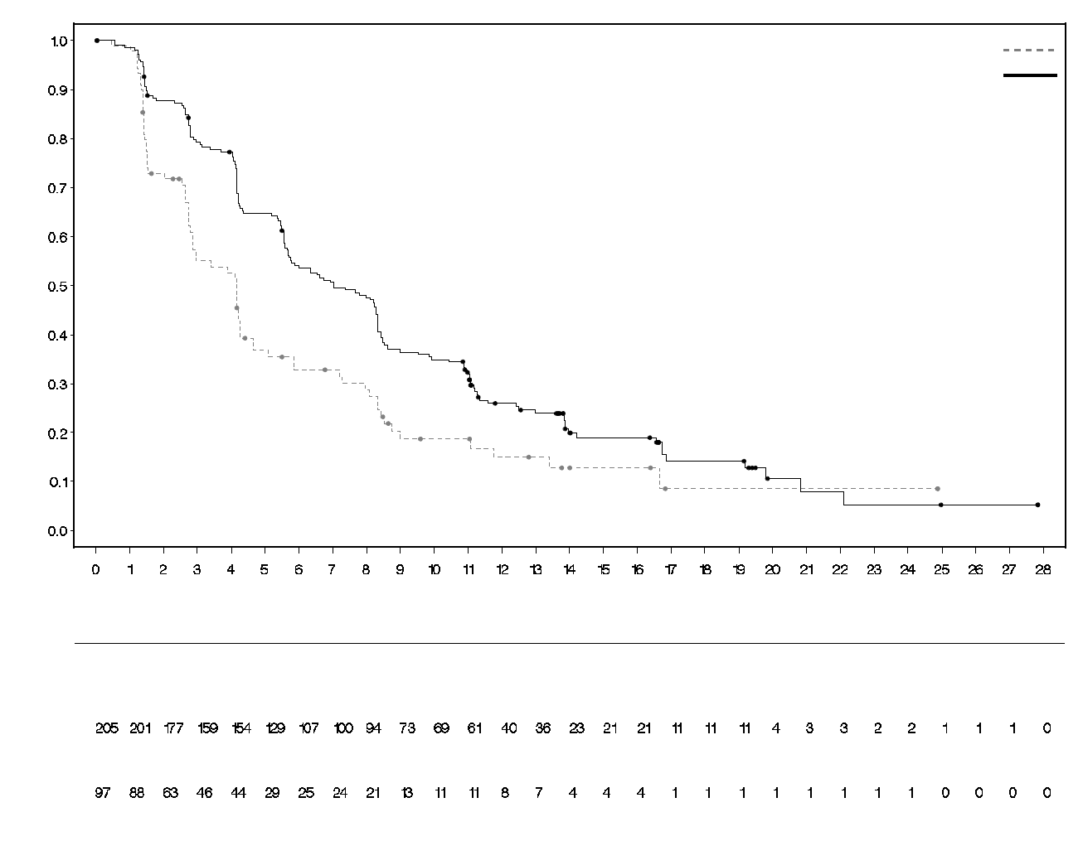
Verjetnost za preživetje brez napredovanja bolezni
Število izpostavljenih tveganju
Olaparib 300 mg tableta dvakrat na dan
Čas od randomizacije (meseci)
Kemoterapija (N = 97)
Olaparib 300 mg dvakrat na dan (N = 205)
Kemoterapija

Dosledne rezultate so opažali v vseh vnaprej določenih podskupinah bolnikov (glejte sliko 12). Analiza podskupin je pokazala korist olapariba na preživetje brez napredovanja bolezni v primerjavi s primerjalnim zdravilom tako v podskupini bolnikov s TNBC (ROg 0,43; 95 % IZ: 0,29 do 0,63; n = 152) kot v podskupini s HR+ (ROg 0,82; 95 % IZ: 0,55 do 1,26; n = 150).

Slika 12. PFS (BICR), drevesni diagram po vnaprej določenih podskupinah

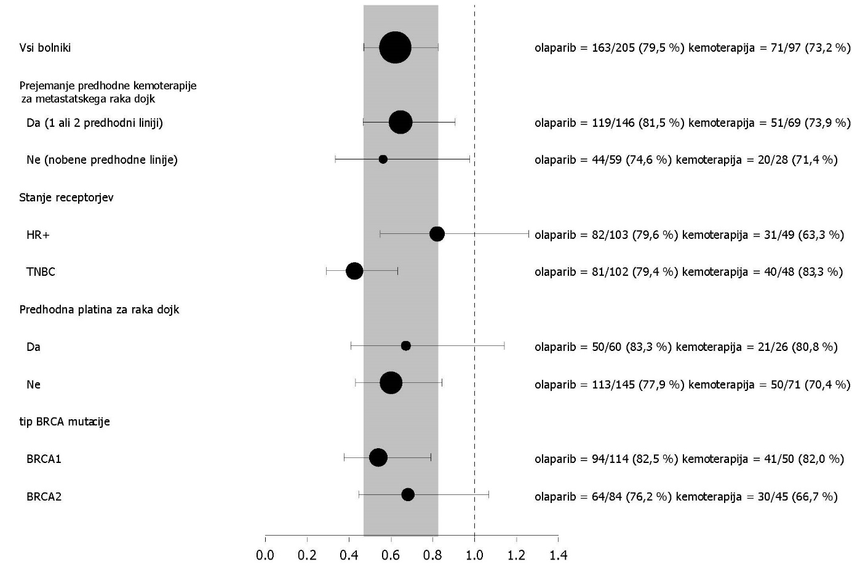

V post-hoc analizi podskupin bolnikov, pri katerih bolezen ni napredovala med kemoterapijo brez platine, je bilo mediano PFS v skupini z olaparibom (n = 22) 8,3 meseca (95 % IZ: 3,1 do 16,7) in v skupini s kemoterapijo (n = 16) 2,8 meseca (95 % IZ: 1,4 do 4,2); ROg je bilo 0,54 (95 % IZ: 0,24 do 1,23). Vendar je bilo število bolnikov premajhno za dejanske zaključke o učinkovitosti v tej podskupini.

Randomiziranih je bilo 7 moških bolnikov (5 na olaparib in 2 na primerjalno zdravilo). Ob času analize PFS je imel 1 bolnik potrjen delen odziv s trajanjem odziva 9,7 meseca v skupini z olaparibom. V primerjalni skupini ni bilo potrjenih odzivov.

Slika 13. Študija OlympiAD: Kaplan-Meierjev prikaz celokupnega preživetja pri bolnikih z gBRCA1/2-mutiranim HER2-negativim metastatskim rakom dojk (64 % zrelost), DCO 25. september 2017

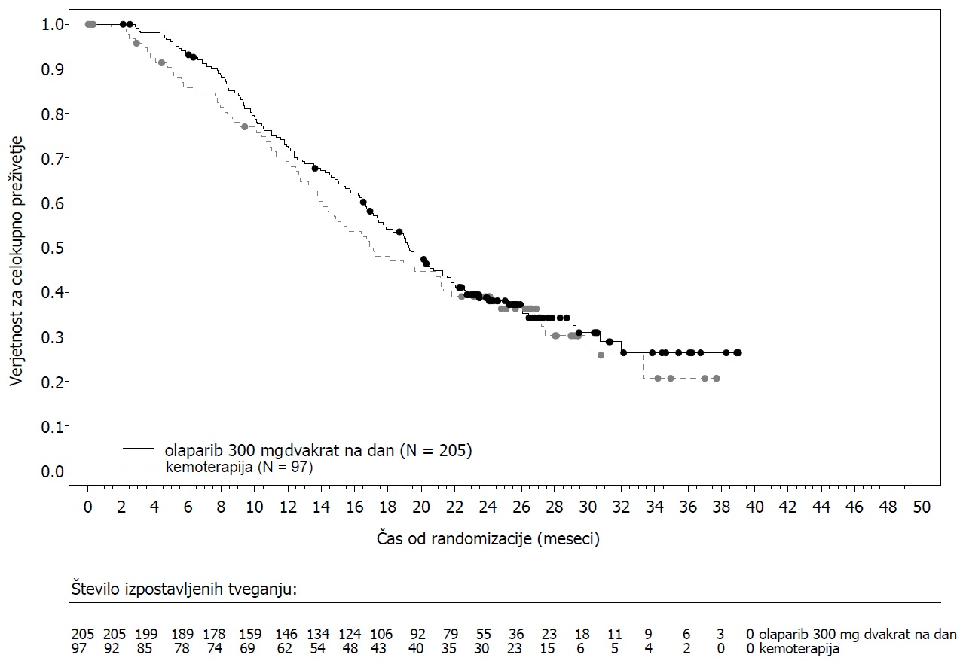

Analiza celokupnega preživetja pri bolnikih brez predhodne kemoterapije za metastatskega raka dojk je pri teh bolnikih pokazala korist z ROg 0,45 (95 % IZ: 0,27 do 0,77), medtem ko je pri nadaljnjih linijah zdravljenja ROg presegalo 1.

Vzdrževanje po prvi liniji zdravljenja metastatskega adenokarcinoma trebušne slinavke z germinalno mutacijo gena BRCA:
Študija POLO

Varnost in učinkovitost olapariba za vzdrževalno zdravljenje so proučili v randomiziranem (3:2), dvojno slepem, s placebom nadzorovanem multicentričnem preskušanju pri 154 bolnikih z germinalnimi mutacijami genov BRCA 1/2, ki so imeli metastatski adenokarcinom trebušne slinavke. Bolniki so prejemali ali zdravilo Lynparza 300 mg (2 x 150 mg v tabletah) dvakrat na dan (n = 92) ali placebo (n = 62) do radiološkega napredovanja bolezni ali nesprejemljive toksičnosti. Pri bolnikih bolezen ni smela napredovati med prvo linijo zdravljenja s kemoterapijo na osnovi platine in so morali prejemati vsaj 16 tednov neprekinjenega zdravljenja s platino, ki pa ga je bilo mogoče po tem času kadar koli prekiniti zaradi nesprejemljive toksičnosti, medtem ko se je uporaba preostalih zdravil nadaljevala skladno z načrtovano shemo ali do nesprejemljive toksičnosti ostalih zdravil. Bolniki, ki so prenašali celotno shemo kemoterapije s platino do napredovanja bolezni, niso bili vključeni v to študijo. Vzdrževalno zdravljenje se je začelo od 4 do 8 tednov po zadnjem odmerku zdravil(a) prve linije zdravljenja s kemoterapijo v odsotnosti napredovanja bolezni in če so se vsi toksični učinki predhodnega onkološkega zdravljenja zmanjšali na 1. stopnjo po CTCAE, z izjemo alopecije, periferne nevropatije 3. stopnje in hemoglobina ≥ 9 g/dl.

Enaintrideset odstotkov (31 %) bolnikov z germinalnimi mutacijami genov BRCA1/2 so prepoznali na podlagi rezultatov predhodnega lokalnega testiranja, 69 % pa na podlagi centralnega testiranja. V skupini z olaparibom je imelo 32 % bolnikov germinalno mutacijo gena BRCA1, 64 % germinalno mutacijo gena BRCA2 in 1 % tako germinalno mutacijo gena BRCA1 kot BRCA2. V skupini s placebom je imelo 26 % bolnikov germinalno mutacijo gena BRCA1, 73 % germinalno mutacijo gena BRCA2, noben bolnik pa ni imel germinalnih mutacij obeh genov BRCA. Prisotnost BRCAm pri vseh bolnikih, ugotovljeno z rezultati predhodnega lokalnega testiranja, so potrdili s centralnim testiranjem, če so bili vzorci poslani. Osemindevetdeset odstotkov (98 %) bolnikov je imelo škodljivo mutacijo in 2 % domnevno škodljivo mutacijo. Velike preureditve genov BRCA1/2 so ugotovili pri 5,2 % (8/154) randomiziranih bolnikov.

Demografske in izhodiščne značilnosti so bile med skupino z olaparibom in skupino s placebom na splošno dobro uravnotežene. Mediana starost je bila v obeh skupinah 57 let; ≥ 65 let je imelo 30 % bolnikov v skupini z olaparibom in 20 % v skupini s placebom. Moškega spola je bilo oseminpetdeset odstotkov (58 %) bolnikov v skupini z olaparibom in 50 % v skupini s placebom. V skupini z olaparibom je bilo 89 % bolnikov belcev in 11 % nebelcev; v skupini s placebom je bilo 95 % belcev in 5 % nebelcev. Večina bolnikov je imela stanje zmogljivosti po ECOG 0 (71 % v skupini z olaparibom in 61 % v skupini s placebom). Celokupno gledano so bila mesta metastaz pred kemoterapijo jetra pri 72 %, pljuča pri 10 % in druga mesta pri 50 % bolnikov. Mediani čas od prvotne diagnoze do randomizacije v obeh skupinah skupaj je bil 6,9 meseca (razpon: od 3,6 do 38,4 meseca).

V celoti je 75 % bolnikov prejemalo FOLFIRINOX, in sicer mediano 9 ciklusov (razpon: od 4 do 61), 8 % je prejemalo FOLFOX ali XELOX, 4 % je prejemalo GEMOX in 3 % gemcitabin + cisplatin, preostalih 10 % bolnikov je prejemalo druge sheme kemoterapij. Prva linija zdravljenja s kemoterapijo za metastatsko bolezen je trajala od 4 do 6 mesecev pri 77 % bolnikov v skupini z olaparibom in 80 % bolnikov v skupini s placebom, od > 6 do < 12 mesecev pri 19 % bolnikov v skupini z olaparibom in 17 % bolnikov v skupini s placebom ter ≥ 12 mesecev pri 4 % bolnikov v skupini z olaparibom in 3 % bolnikov v skupini s placebom; čas od zadnjega prejetega odmerka zdravil(a) prve linije kemoterapije do začetka študijskega zdravljenja pa je bil v obeh skupinah približno 1 mesec. Kot najboljši odziv na prvo linijo zdravljenja s kemoterapijo je 7 % bolnikov na olaparibu in 5 % bolnikov na placebu doseglo popoln odziv, 44 % bolnikov na olaparibu in 44 % bolnikov na placebu je doseglo delen odziv, 49 % bolnikov na olaparibu in 50 % bolnikov na placebu pa je imelo stabilno bolezen. Ob randomizaciji je imelo merljivo bolezen 85 % bolnikov na olaparibu in 84 % bolnikov na placebu. Mediani čas od začetka zdravljenja s prvo linijo kemoterapije na osnovi platine do randomizacije je bil 5,7 meseca (razpon: od 3,4 do 33,4 meseca).

V času analize PFS je študijsko zdravljenje še vedno prejemalo 33 % bolnikov v skupini z olaparibom in 13 % bolnikov v skupini s placebom. Devetinštirideset odstotkov (49 %) bolnikov v skupini z olaparibom in 74 % bolnikov v skupini s placebom je prejelo nadaljnje zdravljenje. Dvainštirideset odstotkov (42 %) bolnikov v skupini z olaparibom in 55 % bolnikov v skupini s placebom je kot nadaljnje zdravljenje prejelo platino. En odstotek (1 %) bolnikov v skupini z olaparibom in 15 % bolnikov v skupini s placebom je kot nadaljnje zdravljenje prejelo zaviralec PARP. Od 33 (36 %) bolnikov na olaparibu in 28 (45 %) bolnikov na placebu, ki so prejeli prvo nadaljnje zdravljenje z vključeno platino, so o stabilni bolezni poročali pri 8 bolnikih na olaparibu in 6 bolnikih na placebu, odziv pa je imel 1 bolnik na olaparibu in 2 bolnika na placebu.

Primarni opazovani dogodek je bilo preživetje brez napredovanja bolezni (PFS), opredeljeno kot čas od randomizacije do napredovanja po presoji BICR na podlagi meril RECIST 1.1, prilagojeno za oceno bolnikov, ki niso imeli znakov bolezni, ali do smrti. Sekundarni opazovani dogodki učinkovitosti so obsegali celokupno preživetje (OS), čas od randomizacije do drugega napredovanja ali smrti (PFS2), čas od randomizacije do prvega nadaljnjega zdravljenja proti raku ali smrti (TFST), objektivni delež odziva (ORR), trajanje odziva (DoR), delež odziva, čas do odziva in zdravstveno kakovost življenja (HRQoL).

Študija je pokazala statistično značilno izboljšanje PFS za olaparib v primerjavi s placebom (preglednica 14). Ocena PFS, ki jo je opravil BICR, se je skladala z raziskovalčevo oceno.

Ob končni analizi celokupnega preživetja je bil odstotek bolnikov, ki so bili živi in so jih spremljali, 28 % v skupini z olaparibom in 18 % v skupini s placebom.

Preglednica 14. Rezultati učinkovitosti pri bolnikih z gBRCAm metastatskim adenokarcinomom trebušne slinavke v študiji POLO
 |  | olaparib 300 mg 2x/dan | placebo
PFS (68 % zrelost)^{a,b} (BICR, DCO 15. januar 2019)
Število dogodkov: celotno število bolnikov (%) |  | 60:92 (65) | 44:62 (71)
Mediani čas, meseci (95 % IZ) |  | 7,4 (4,14 - 11,01) | 3,8 (3,52 - 4,86)
ROg (95 % IZ)^{c,d} |  | 0,53 (0,35 - 0,82)
Vrednost p (2-stranska) |  | p = 0,0038
OS (70 % zrelost)^{e} (DCO 21 julij 2020)
Število dogodkov: celotno število bolnikov (%) |  | 61:92 (66) |  | 47:62 (76)
Mediani čas (meseci) (95% IZ) |  | 19,0 (15,28 - 26,32) |  | 19,2 (14,32 - 26,12)
ROg (95 % IZ)^{d} | 0,83 (0,56 - 1,22)
Vrednost p (2-stranska) | p = 0,3487
ª Na podlagi Kaplan-Meierjevih ocen je bil delež bolnikov, ki so bili živi in brez napredovanja bolezni po 12 oziroma 24 mesecih, v skupini z olaparibom 34 % oziroma 22 % in v skupini s placebom 15 % oziroma 10 %.
^{b} Za PFS je bil mediani čas spremljanja pri krnjenih bolnikih 9,1 meseca v skupini z olaparibom in 3,8 meseca v skupini s placebom.
^{c} Vrednost < 1 je v korist olapariba.
^{d} Analiza je bila izvedena z log-rank-testom.
^{e} Za OS je bil mediani čas spremljanja pri krnjenih bolnikih 31,3 meseca v skupini z olaparibom in 23,9 meseca v skupini s placebom.
bd 2x/dan = dvakrat na dan, IZ = interval zaupanja, ROg = razmerje ogroženosti, OS = celokupno preživetje, PFS = preživetje brez napredovanja bolezni.

Slika 14. Študija POLO: Kaplan-Meierjev prikaz PFS pri bolnikih z gBRCAm metastatskim adenokarcinomom trebušne slinavke (68 % zrelost – BICR, DCO 15. januar 2019)

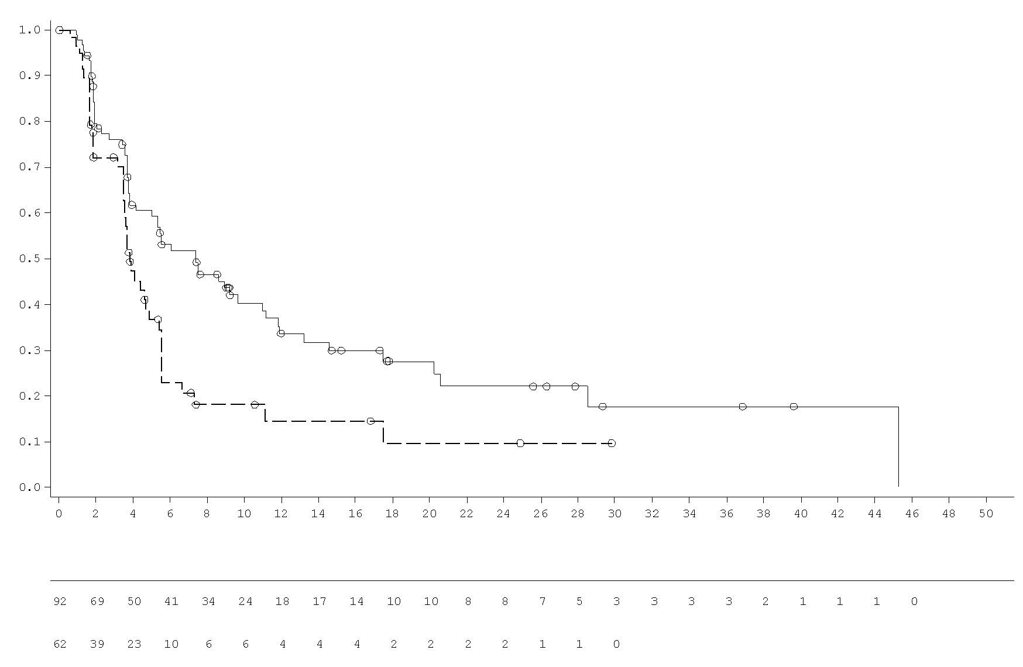
____ olaparib 300 mg tablete dvakrat na dan
_ _ _ placebo tablete dvakrat na dan
Število izpostavljenih tveganju:
olaparib 300 mg tablete dvakrat na dan
olaparib 300 mg tablete dvakrat na dan
placebo tablete dvakrat na dan
Verjetnost za preživetje brez napredovanja bolezni
Čas od randomizacije (meseci)
Slika 15. Študija POLO: Kaplan-Meierjev prikaz celokupnega preživetja pri bolnikih z gBRCAm metastatskim adenokarcinomom trebušne slinavke (70 % zrelost, DCO 21. julij 2020)
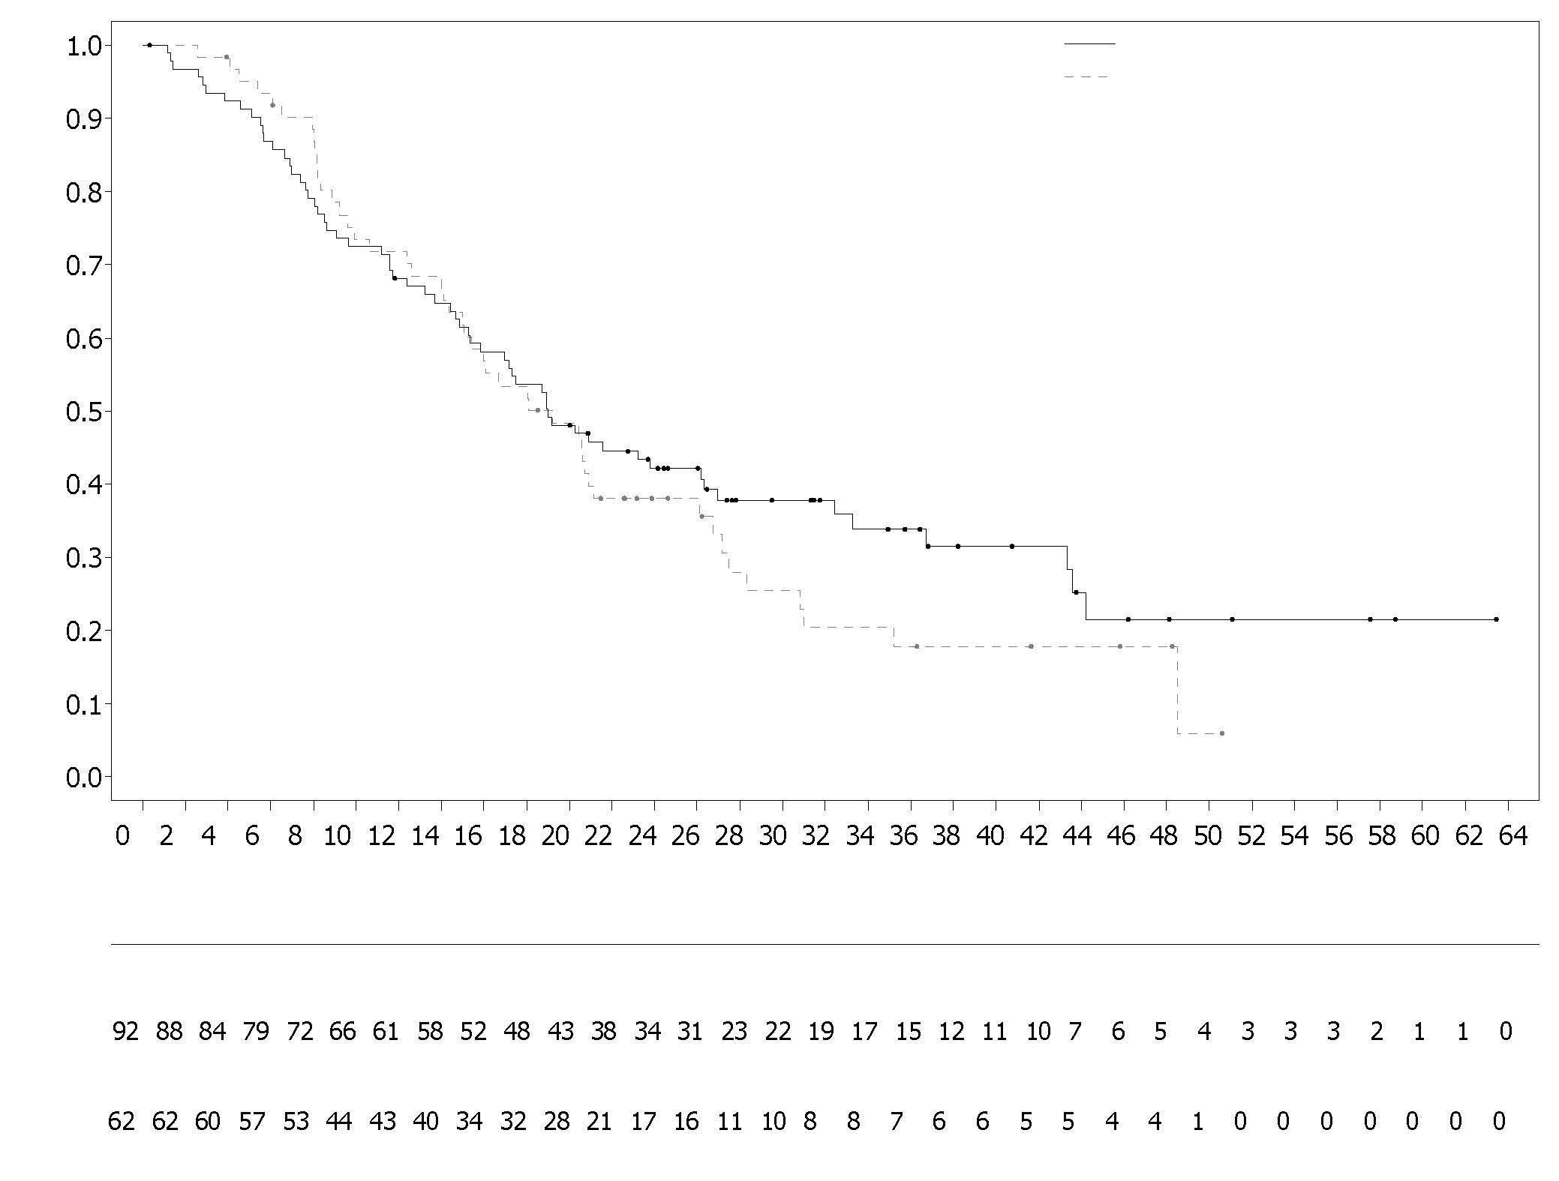
placebo dvakrat na dan
Olaparib 300 mg dvakrat na dan (N = 92)
Placebo dvakrat na dan (N = 62)
Število izpostavljenih tveganju:
olaparib 300 mg dvakrat na dan
olaparib 300 mg tablete dvakrat na dan
Verjetnost za celokupno preživetje
Čas od randomizacije (meseci)

Metastatski, na kastracijo odporen rak prostate z mutacijo genov BRCA1/2:
Študija PROfound

Varnost in učinkovitost olapariba so raziskali pri moških z metastatskim, na kastracijo odpornim rakom prostate (mCRPC) v randomiziranem, odprtem, multicentričnem preskušanju III. faze, v katerem so primerjali učinkovitost zdravila Lynparza in učinkovitost zdravljenja v primerjalni skupini, v kateri so bolniki dobivali NHZ ([novo hormonsko zdravilo] enzalutamid ali abirateronacetat) po raziskovalčevi presoji.

Pri bolnikih je morala bolezen napredovati med predhodnim zdravljenjem metastatskega raka prostate in/ali CRPC z novim hormonskim zdravilom. Za vključitev v kohorto A so morali imeti bolniki škodljive ali domnevno škodljive mutacije ali v genu BRCA1 ali BRCA2. V kohorto A so bili randomizirani tudi bolniki z mutacijami ATM (ataxia telangiectasia mutated), vendar v tej podskupini bolnikov ni bilo mogoče dokazati pozitivnega razmerja koristi in tveganja. Bolniki z mutacijami drugih genov so bili randomizirani v kohorto B.

V tej študiji so 387 bolnikov v razmerju 2:1 randomizirali ali na prejemanje olapariba (300 mg [2 x 150 mg v tabletah] dvakrat na dan) ali na prejemanje primerjalnega zdravila. V kohorti A je bilo 245 bolnikov (162 na olaparibu in 83 na primerjalnem zdravilu) in v kohorti B 142 bolnikov (94 na olaparibu in 48 na primerjalnem zdravilu). Bolnike so stratificirali glede na predhodno uporabo taksanov in dokaze o merljivi bolezni. Zdravljenje se je nadaljevalo do napredovanja bolezni. Bolniki, randomizirani na primerjalno zdravilo, so imeli po potrjenem radiološkem napredovanju bolezni (po oceni BICR) možnost preiti na zdravljenje z olaparibom. Bolniki pri katerih so v tumorjih odkrili BRCA1m, BRCA2m so bili bolniki, vključeni na osnovi prospektivnega centralnega testiranja, z izjemo 3 bolnikov, vključenih na osnovi lokalnega testiranja. Od 160 bolnikov z mutacijo gena BRCA1 ali BRCA2 v študiji PROfound so pri 114 bolnikih opravili retrospektivno testiranje za določitev, ali je ugotovljena mutacija genov BRCA1/2 germinalnega ali somatskega izvora. Med temi bolniki so 63 mutacij genov BRCA1/2 ugotovili v germinalnem krvnem vzorcu in so bile tako opredeljene kot germinalnega izvora. Preostalih 51 bolnikov v germinalnem krvnem vzorcu ni imelo v tumorju zaznane mutacije genov BRCA1/2, zato so bile mutacije genov BRCA1/2 pri njih opredeljene kot somatskega izvora. Za preostalih 46 bolnikov ni znano, ali je šlo za somatski ali germinalni izvor.

Demografske in izhodiščne značilnosti so bile med skupino z olaparibom in primerjalno skupino pri bolnikih z mutacijami genov BRCA1/2 na splošno dobro uravnotežene. Mediana starost v skupini z olaparibom je bila 68 let in v primerjalni skupini 67 let. V skupini z olaparibom je kot predhodno zdravljenje 71 % bolnikov prejemalo taksan, 41 % enzalutamid, 37 % abirateronacetat in 20 % tako enzalutamid kot abirateronacetat. V skupini s primerjalnim zdravilom je kot predhodno zdravljenje 60 % bolnikov prejemalo taksan, 50 % enzalutamid, 36 % abirateronacetat in 14 % tako enzalutamid kot abirateronacetat. Oseminpetdeset odstotkov (58 %) bolnikov v skupini z olaparibom in 55 % v primerjalni skupini je imelo ob vstopu v študijo merljivo bolezen. Deleži bolnikov z metastazami v kosteh, bezgavkah, dihalih oziroma jetrih so bili v skupini z olaparibom 89 %, 62 %, 23 % oziroma 12 % in v primerjalni skupini 86 %, 71 %, 16 % oziroma 17 %. Večina bolnikov v obeh terapevtskih skupinah je imela oceno ECOG 0 ali 1 (93 %). Izhodiščna ocena bolečin (najhujše bolečine na podlagi BPI-SF) je bila od 0 do < 2 (52 %), od 2 do 3 (10 %) ali > 3 (34 %) v skupini z olaparibom in od 0 do < 2 (45 %), od 2 do 3 (7 %) ali > 3 (45 %) v primerjalni skupini. Mediana izhodiščna vrednost PSA je bila v skupini z olaparibom 57,48 µg/l in v skupini s primerjalnim zdravilom 103,95 µg/l.

Primarni opazovani dogodek v študiji je bilo preživetje brez radiološkega napredovanja bolezni (rPFS – radiological progression free survival) v kohorti A po oceni BICR z uporabo meril RECIST 1.1 (za mehka tkiva) in PCWG3 (Prostate Cancer Working Group) (za kosti). Ključni sekundarni opazovani dogodki so obsegali potrjen delež objektivnega odziva (ORR) po oceni BICR, rPFS po oceni BICR, čas do napredovanja bolečin (TTPP – time to pain progression) in celokupno preživetje (OS).

Študija je v kohorti A za olaparib pokazala statistično značilno izboljšanje rPFS po oceni BICR in celokupno preživetje v primerjavi s primerjalnim zdravilom.

Rezultati za bolnike z mutacijo genov BRCA1/2 so prikazani v preglednici 15. Pri bolnikih z BRCA1/2m je bilo v skupini z olaparibom prisotno statistično značilno izboljšanje rPFS po oceni BICR v primerjavi s skupino z novim hormonskim zdravilom po raziskovalčevi oceni. Končna analiza celokupnega preživetja je pokazala nominalno statistično značilno izboljšanje celokupnega preživetja pri bolnikih z BRCA1/2m, ki so bili randomizirani na zdravilo Lynparza v primerjavi s primerjalnim zdravilom.

Preglednica 15. Povzetek ključnih izsledkov o učinkovitosti pri bolnikih z mCRPC in mutacijo genov BRCA1/2 v študiji PROfound
 | olaparib 300 mg 2-krat/dan  (N = 102) | NHZ po raziskovalčevi izbiri  (N = 58)
rPFS po BICR^{a,b,c}, DCO 4. junij 2019
Število dogodkov: celotno število bolnikov (%) | 62:102 (61)^{c} | 51:58 (88)^{c}
Mediano rPFS (95 % IZ) [meseci] | 9,8 (7,6; 11,3) | 3,0 (1,8; 3,6)
ROg (95 % IZ)^{c} | 0,22 (0,15; 0,32)
S strani BICR potrjen ORRª
Število bolnikov z objektivnim odzivom: skupno število bolnikov z izhodiščno merljivo boleznijo (%) | 25:57 (44) | 0:33 (0)
Razmerje obetov (95 % IZ) | NI (NI; NI)
OSª, DCO 20. marec 2020
Število dogodkov: celotno število bolnikov (%) | 53:102 (52) | 41:58 (71)
Mediano OS (95 % IZ) [meseci] | 20,1 (17,4; 26,8) | 14,4 (10,7; 18,9)
ROg (95 % IZ) | 0,63 (0,42; 0,95)
ª Ni kontrolirano za večkratno testiranje.
^{b} rPFS: 71 % zrelost.
^{c} ROg in IZ so bili izračunani s Coxovim modelom sorazmernih ogroženosti, ki vsebuje izraze za zdravljenje, spremenljivko in zdravljenje po interakciji s spremenljivko.
2-krat/dan = dvakrat na dan, BICR = slepljen neodvisen centralni pregled, IZ = interval zaupanja, ROg = razmerje ogroženosti, NI = ni mogoče izračunati, NHZ = novo hormonsko zdravilo, ORR = delež objektivnega odziva, OS = celokupno preživetje, rPFS = preživetje brez radiološkega napredovanja bolezni

Slika 16. Bolniki z BRCA1/2m: Kaplan-Meierjev prikaz rPFS (po oceni BICR)

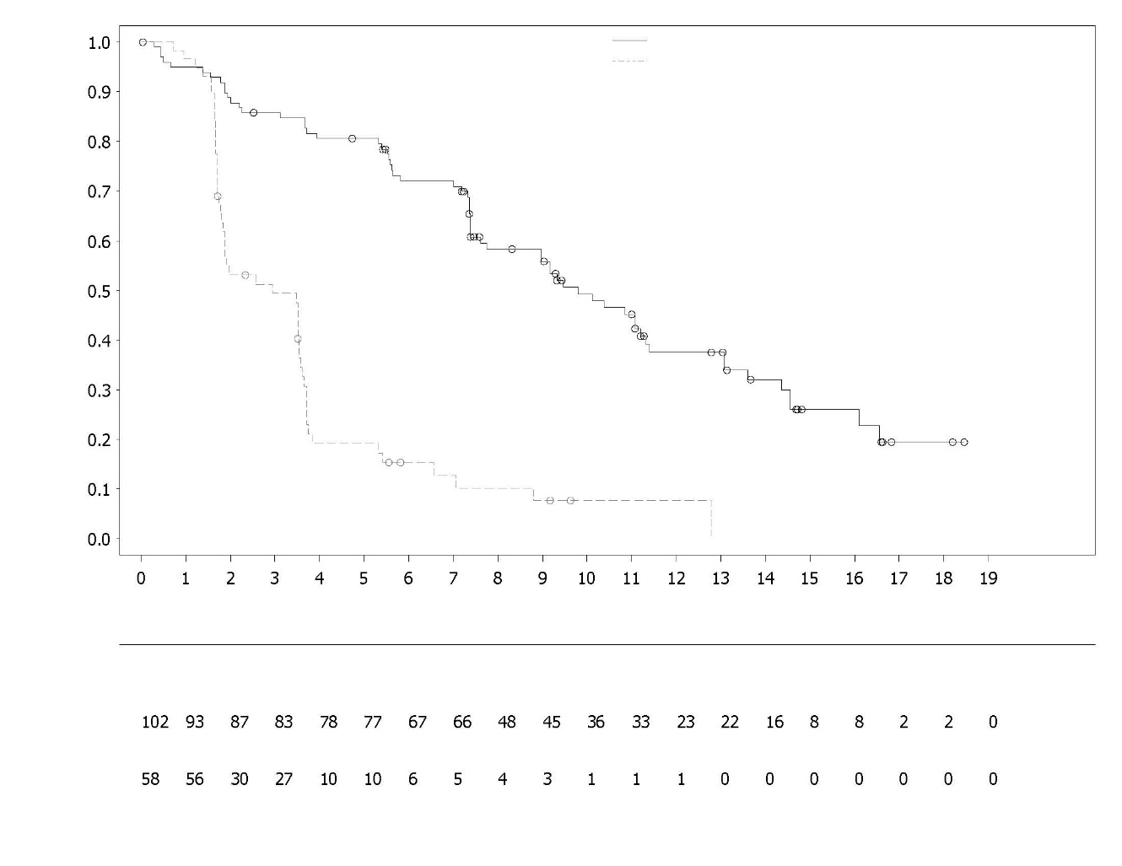
olaparib 300 mg dvakrat na dan
NHZ po raziskovalčevi izbiri
Število bolnikov, izpostavljenih tveganju:
Verjetnost preživetja brez radiološkega napredovanja bolezni
NHZ po raziskovalčevi izbiri
Čas od randomizacije (meseci)
olaparib 300 mg dvakrat na dan

Slika 17. Bolniki z BRCA1/2m: Kaplan-Meierjev prikaz celokupnega preživetja

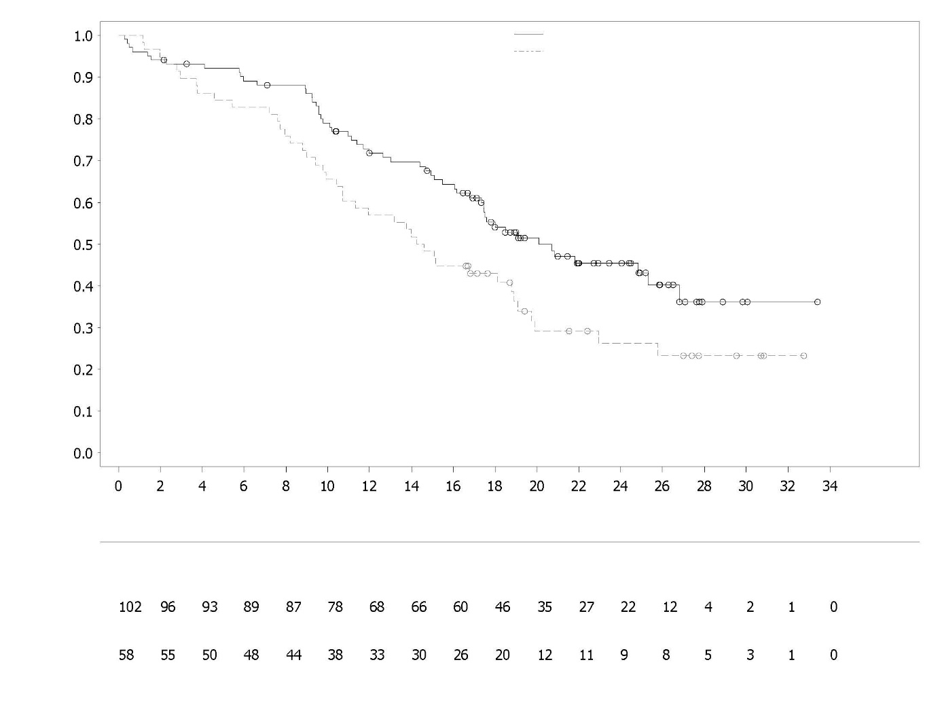
olaparib 300 mg dvakrat na dan
olaparib 300 mg dvakrat na dan
NHZ po raziskovalčevi izbiri
Število bolnikov, izpostavljenih tveganju:
Verjetnost celokupnega preživetja
NHZ po raziskovalčevi izbiri
Čas od randomizacije (meseci)
Zdravljenje bolnikov v prvi liniji pri mKORP
Študija PROpel

Varnost in učinkovitost olapariba so raziskali pri moških z metastatskim, na kastracijo odpornim rakom prostate (mKORP) v randomizirani, dvojno slepi, s placebom nadzorovani multicentrični študiji III. faze. Študija je ocenjevala učinkovitost zdravila Lynparza (300 mg [2 x 150 mg tablete] dvakrat na dan) v kombinaciji z abirateronom (1000 mg [2 x 500 mg tablete] enkrat na dan) v primerjavi s primerjalno skupino, ki je prejemala placebo in abirateron. Bolniki v obeh skupinah so prejemali tudi prednizon ali prednizolon po 5 mg dvakrat na dan.

V študiji je bilo randomiziranih 796 bolnikov (randomizacija v razmerju 1:1, 399 na olaparib/abirateron:397 placebo/abirateron) z dokazanim histološko potrjenim adenokarcinomom prostate ter metastatskim stanjem. Slednje je bilo opredeljeno kot vsaj ena dokumentirana metastatska lezija na kosti ali posnetku CT/MRI; bolniki, ki še niso bili zdravljeni, brez predhodne kemoterapije ali NHZ v okviru mKORP. Pred stadijem mKORP je bilo dovoljeno zdravljenje z NHZ (razen abiraterona), brez napredovanja PSA (kliničnega ali radiološkega) med zdravljenjem, če se je takšno zdravljenje končalo vsaj 12 mesecev pred randomizacijo. Dovoljeno je bilo tudi zdravljenje z antiandrogenskimi zdravili prve generacije (npr. z bikalutamidom, nilutamidom, flutamidom), če je bilo obdobje izpiranja 4 tedne. Zdravljenje z docetakselom je bilo dovoljeno med neoadjuvantno/adjuvantno terapijo lokaliziranega raka prostate in v stadiju metastatskega hormonsko občutljivega raka prostate (mHORP), če se med takšnim zdravljenjem ali takoj po njem niso pojavili znaki napredovanja bolezni. Vsi bolniki so prejemali analog GnRH ali so predhodno opravili obojestransko orhidektomijo. Bolnike so stratificirali glede na metastaze (samo kostne, visceralne ali druge) in glede na zdravljenje z docetakselom v stadiju mHORP (da ali ne). Zdravljenje se je nadaljevalo do radiološkega napredovanja osnovne bolezni ali do nesprejemljivih toksičnih učinkov.

Demografske in izhodiščne značilnosti so bile med terapevtskima skupinama uravnotežene. Mediana starost bolnikov v celoti je bila 69 let in večina (71 %) bolnikov je bila stara ≥ 65 let. Sto devetinosemdeset bolnikov (24 %) je bilo predhodno v stadiju mHORP zdravljenih z docetakselom. Skupno je imelo 434 (55 %) bolnikov kostne metastaze (metastaze v kosteh in na nobenem drugem oddaljenem mestu), 105 (13 %) bolnikov je imelo visceralne metastaze (oddaljene metastaze v mehkih tkivih v organih, npr. v jetrih, pljučih) in 257 (32 %) bolnikov je imelo druge metastaze (to je lahko vključevalo npr. bolnike s kostnimi metastazami in metastazami v oddaljenih bezgavkah ali bolnike, ki so imeli bolezen le v oddaljenih bezgavkah). Večina bolnikov v obeh skupinah (70 %) je imela stanje zmogljivosti po ECOG 0. V skupini z olaparibom so bili simptomatski 103 bolniki (25,8 %) in v skupini s placebom 80 bolnikov (20,2 %). Značilnost simptomatskih bolnikov je bila ocena postavke 3 na BPI-SF (Brief Pain Inventory-Short Form) ≥ 4 in/ali izhodiščna uporaba opiatov.

Vključevanje bolnikov ni temeljilo na stanju bioloških označevalcev. Stanje mutacije gena HRR je bilo ocenjeno retrospektivno s testiranjem ctDNA in tumorskega tkiva za ugotavljanje skladnosti terapevtskega učinka iz populacije FAS. Med testiranimi bolniki je imelo na podlagi ctDNA HRRm 198 bolnikov, na podlagi tumorskega tkiva pa 118 bolnikov. Porazdelitev bolnikov s HRRm je bila med skupinama dobro uravnotežena.

Primarni opazovani dogodek je bil rPFS, opredeljen kot čas od randomizacije do radiološkega napredovanja po oceni raziskovalca na podlagi meril RECIST 1.1 in PCWG-3 (kosti). Sekundarni opazovani dogodek učinkovitosti je bilo celokupno preživetje. Dodatni sekundarni opazovani dogodki so vključevali PFS2, TFST in zdravstveno kakovost življenja.

Študija je dosegla svoj primarni opazovani dogodek in je dokazala statistično značilno izboljšanje tveganja za radiološko napredovanje bolezni ali smrt z olaparibom/abirateronom v primerjavi s placebom/abirateronom po oceni raziskovalca (ROg 0,66, 95 % IZ 0,54; 0,81, p < 0,0001, mediano rPFS 24,8 mesecev v skupini z olaparibom/abirateronom in 16,6 mesecev v skupini s placebom/abirateronom. Raziskovalčeva ocena rPFS je bila podprta s slepljenim neodvisnim centralnim radiološkim pregledom (BICR – blinded independent central radiological). Analiza senzitivnosti rPFS po BICR se je skladala z analizo na podlagi raziskovalčeve ocene; ROg 0,61, 95 % IZ 0,49; 0,74, p < 0,0001; mediano rPFS 27,6 mesecev v skupini z olaparibom/abirateronom in 16,4 mesecev v skupini s placebom/abirateronom.

Rezultati podskupin so se skladali s splošnimi rezultati za olaparib/abirateron v primerjavi s placebom/abirateronom v vseh vnaprej določenih podskupinah, vključno z bolniki, ki so ali niso prejemali taksana v stadiju mHORP, bolniki, ki so imeli izhodiščno različno metastatsko bolezen (samo kosti ali visceralno ali drugo), in bolniki z ali brez HRRm (slika 20).

Rezultati učinkovitosti so prikazani v preglednicah 16 in 17 ter na slikah 18 in 19.

Preglednica 16. Povzetek ključnih izsledkov o učinkovitosti pri zdravljenju bolnikov z mKORP v študiji PROpel
 | Olaparib/abirateron  N = 399 | Placebo/abirateron  N = 397
rPFS (po raziskovalčevi oceni) (50-odstotna zrelost) (DCO 30. julij 2021)
Število dogodkov: celotno število bolnikov (%) | 168:399 (42,1) | 226:397 (56,9)
Mediani čas (95 % IZ) (meseci) | 24,8 (20,5; 27,6) | 16,6 (13,9; 19,2)
ROg (95 % IZ)ª | 0,66 (0,54; 0,81)
Vrednost p^{b} | < 0,0001
Končno OS (48-odstotna zrelost) (DCO 12. oktober 2022)
Število dogodkov: celotno število bolnikov (%) | 176:399 (44,1) | 205:397 (51,6)
Mediani čas (95 % IZ) (meseci) | 42,1 (38,4; NI) | 34,7 (31,0; 39,3)
ROg (95 % IZ)ª | 0,81 (0,67; 1,00)
Vrednost p^{b} | p = 0,0544
% živih po 36 mesecih (95 % IZ)^{c} | 56,9 (51,7; 61,7) | 49,5 (44,3; 54,5)
ª ROg in IZ sta bila izračunana na podlagi Coxovega modela sorazmernih ogroženosti s prilagoditvijo za spremenljivke, izbrane v primarni strategiji združevanja: metastaze, zdravljenje z docetakselom v stadiju mHORP. Za obravnavo vezanih vrednosti je bila uporabljena Efronova metoda. ROg < 1 je v korist 300 mg olapariba 2x/dan + 1000 mg abiraterona 1x/dan.
^{b} Dvostranska vrednost p je bila izračunana z log-rank testom, stratificiranim po istih spremenljivkah, izbranih v primarni strategiji združevanja.
^{c} Izračunano po Kaplan-Meierjevi metodi.

Preglednica 17. Analize rPFS po podskupinah po raziskovalčevi oceni – PROpel
(DCO 30. julij 2021)
 | Olaparib/abirateron | Placebo/abirateron
Preživetje brez radiološkega napredovanja (rPFS) po raziskovalčevi oceni
Analize agregiranih podskupin HRRm ª
HRRm | N = 111 | N = 115
Število dogodkov: celotno število bolnikov (%) | 43:111 (38,7) | 73:115 (63,5)
Mediana (meseci) | NI | 13,86
Razmerje ogroženosti (95 % IZ)^{b} | 0,50 (0,34; 0,73)
Ne-HRRm | N = 279 | N = 273
Število dogodkov: celotno število bolnikov (%) | 119:279 (42,7) | 149:273 (54,6)
Mediana (meseci) | 24,11 | 18,96
Razmerje ogroženosti (95 % IZ)^{b} | 0,76 (0,60; 0,97)
Analize agregiranih podskupin BRCAm ª
BRCAm | N = 47 | N = 38
Število dogodkov: celotno število bolnikov (%) | 14:47 (29,8) | 28:38 (73,7)
Mediana (meseci) | NI | 8,38
Razmerje ogroženosti (95 % IZ)^{b} | 0,23 (0,12; 0,43)
Ne-BRCAm | N = 343 | N = 350
Število dogodkov: Celotno število bolnikov (%) | 148:343 (43,1) | 194:350 (55,4)
Mediana (meseci) | 24,11 | 18,96
Razmerje ogroženosti (95 % IZ)^{b} | 0,76 (0,61; 0,94)
ª Agregirane podskupine so bile pridobljene iz razvrstitev po ctDNA in na podlagi tkiva.
^{b} Analiza je bila narejena s Coxovim modelom sorazmernih ogroženosti, ki je vključeval izraze za terapevtsko skupino, faktor podskupine in interakcijo med zdravljenjem in podskupino. Interval zaupanja je izračunan po metodi profilne verjetnosti. ROg < 1 je v korist 300 mg olapariba 2x/dan.

Slika 18. Študija PROpel: Kaplan-Meierjev prikaz rPFS (po raziskovalčevi oceni) (50 % zrelost) DCO 30. julij 2021
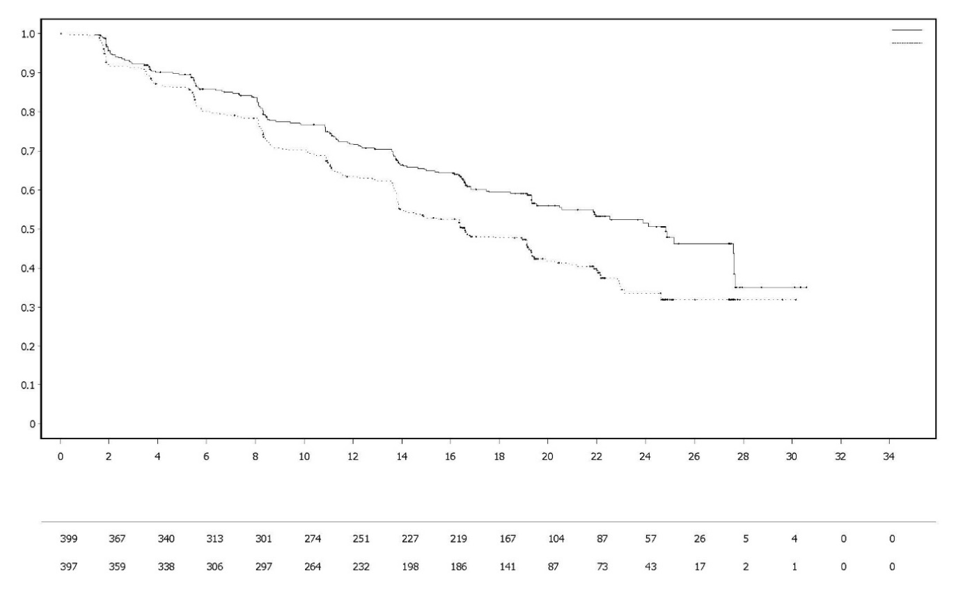
300 mg olapariba 2x/dan + 1000 mg abiraterona 1x/dan
Placebo 2x/dan + 1000 mg abiraterona 1x/dan
300 mg olapariba 2x/dan + 1000 mg abiraterona 1x/dan (N = 399)
Placebo 2x/dan + 1000 mg abiraterona 1x/dan (N = 397)
Število bolnikov, izpostavljenih tveganju:
Verjetnost preživetja brez radiografskega napredovanja bolezni
Čas od randomizacije (meseci)

Slika 19. Študija PROpel: Kaplan-Meierjev prikaz OS (48 % zrelost) DCO 12. oktober 2022

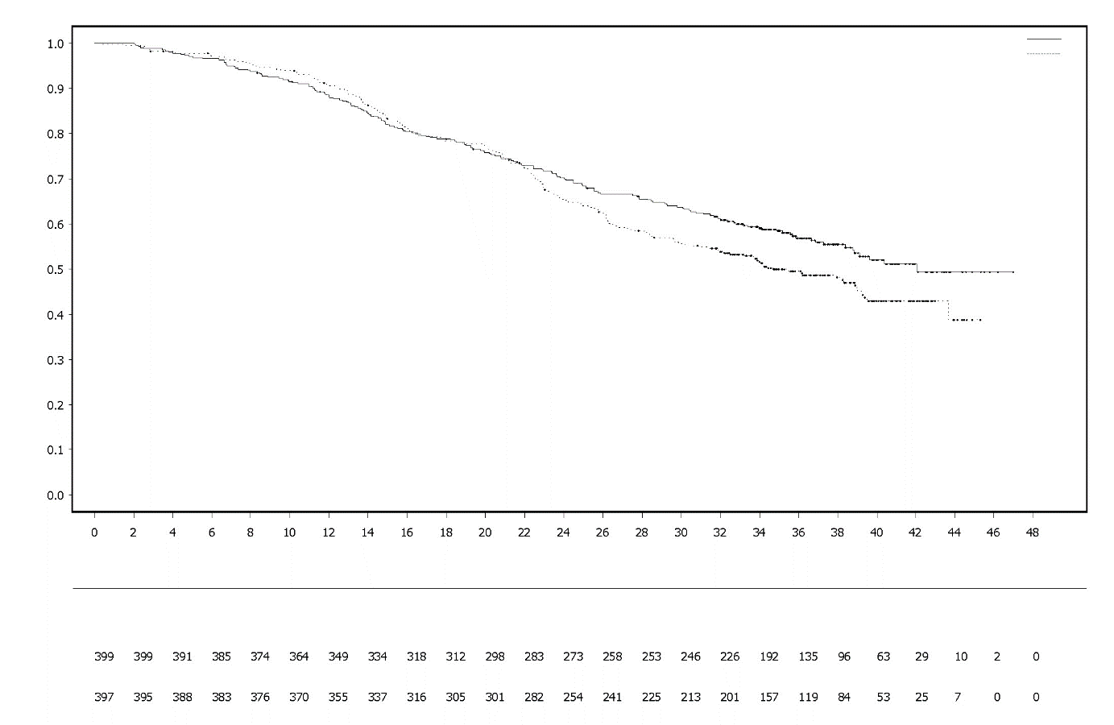
Čas od randomizacije (meseci)
Placebo 2x/dan + 1000 mg abiraterona 1x/dan
300 mg olapariba 2x/dan + 1000 mg abiraterona 1x/dan
Število bolnikov, izpostavljenih tveganju:
Verjetnost celokupnega preživetja
300 mg olapariba 2x/dan + 1000 mg abiraterona 1x/dan (N = 399)
Placebo 2x/dan + 1000 mg abiraterona 1x/dan (N = 397)

Slika 20. Študija PROpel: Drevesni diagram analize podskupin rPFS (po raziskovalčevi oceni) (50 % zrelost) DCO 30. julij2021

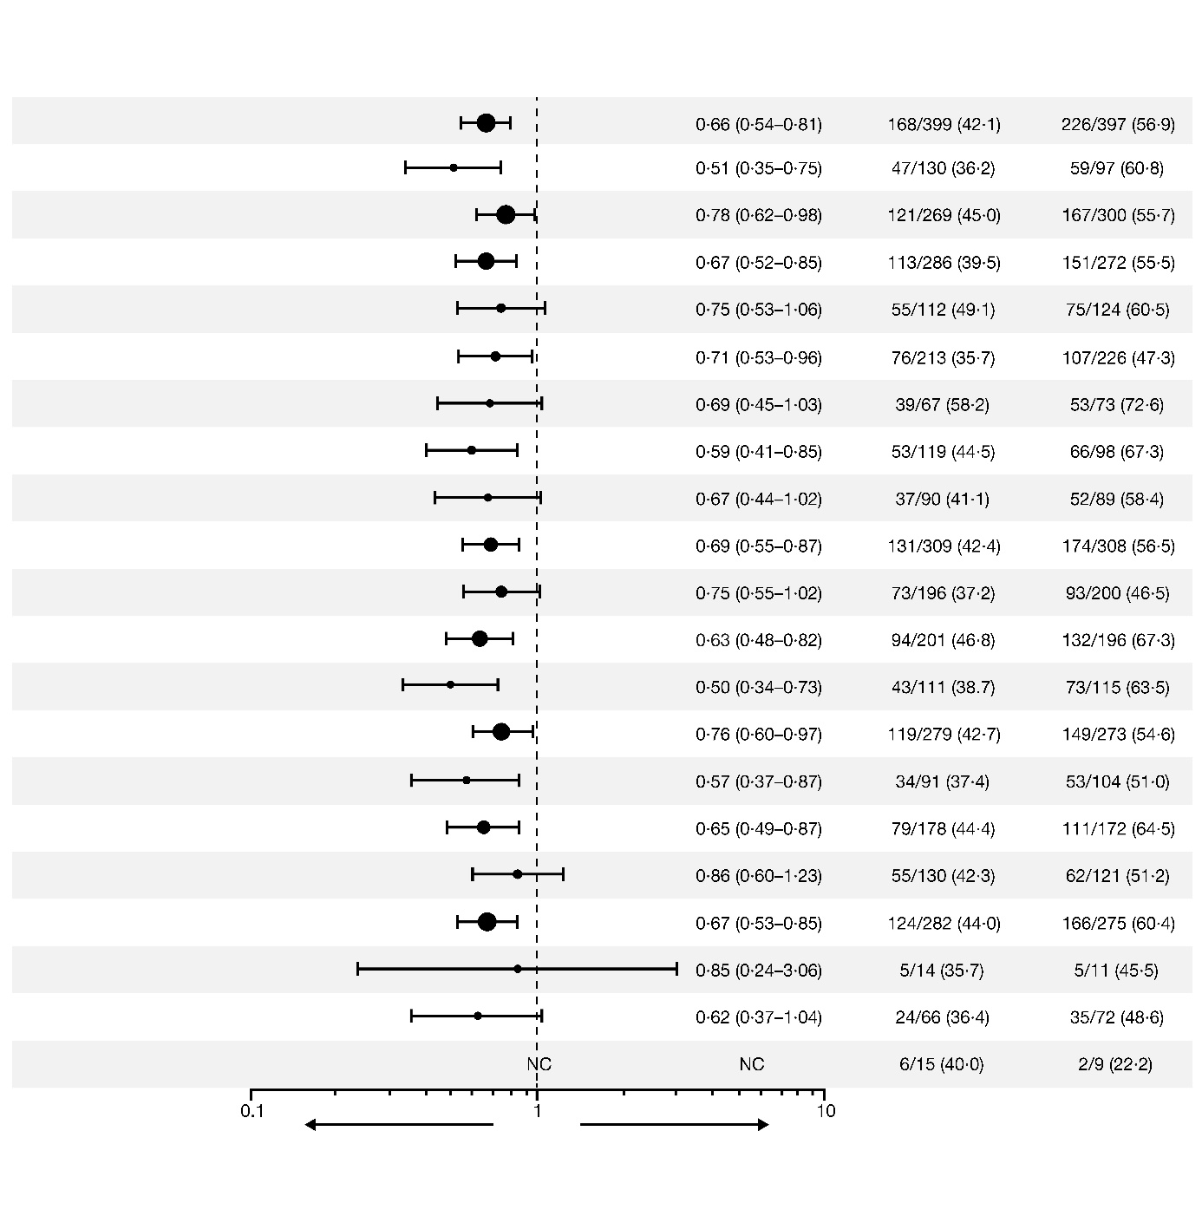
Kombinacija abiraterona + placeba boljša
Kombinacija abiraterona + olapariba boljša
Število dogodkov/število bolnikov (%)
Abirateron
+ placebo
Abirateron
+ olaparib
Razmerje ogroženosti za
napredovanje ali smrt
(95 % IZ)
Druga rasa
Azijska rasa
Črna/afroameriška rasa
Bela rasa
Severno- in južnoameriška regija
Evropska regija
Azijska regija
Stanje HRRm (agregirano): ne-HRRm
Stanje HRRm (agregirano): HRRm
Izhodiščni PSA: višji ali enak medianemu
izhodiščnemu PSA*
Izhodiščni PSA: pod medianim izhodiščnim PSA*
Brez zdravljenja z docetakselom v stadiju mHORP
Zdravljenje z docetakselom v stadiju mHORP
Metastaze: drugo
Metastaze: samo v kosteh
Metastaze: visceralne
Izhodiščno stanje zmogljivosti po ECOG = 1*
Izhodiščno stanje zmogljivosti po ECOG = 0*
Starost ob randomizaciji: ≥ 65 let
Starost ob randomizaciji: < 65 let
Vsi bolniki
Analiza vsake podskupine je bila narejena s Coxovim modelom sorazmernih ogroženosti, ki je vključeval izraze za terapevtsko skupino, za faktor in za interakcijo med zdravljenjem in faktorjem. Razmerje ogroženosti < 1 pomeni manjše tveganje za napredovanje ob uporabi olapariba. Velikost kroga je sorazmerna številu dogodkov. Vse podskupine na tej sliki temeljijo na podatkih iz eCRF.
*Izključuje bolnike, ki niso imeli izhodiščne ocene. IZ = interval zaupanja, ECOG = Eastern Cooperative Oncology Group, HRRm = mutacija gena za popravljanje s homologno rekombinacijo, mHORP = metastatski hormonsko občutljiv rak prostate, NI = ni izračunljivo, PSA = za prostato specifični antigen.

Pediatrična populacija
Evropska agencija za zdravila je odstopila od zahteve za predložitev rezultatov študij z zdravilom Lynparza za vse skupine pediatrične populacije pri karcinomu jajčnikov (izključujoč rabdomiosarkom in tumorje kličnih celic) (za podatke o uporabi pri pediatrični populaciji glejte poglavje 4.2).

Prva linija vzdrževalnega zdravljenja napredovalega ali ponovljenega raka endometrija brez okvare MMR (pMMR)

Študija DUO-E

Študija DUO-E je bila randomizirana, multicentrična, dvojno slepa, s placebom nadzorovana študija III. faze prve linije zdravljenja bolnic z napredovalim ali ponovnim rakom endometrija s kemoterapijo na osnovi platine v kombinaciji z durvalumabom, čemur je sledil durvalumab z olaparibom ali brez njega. Bolnice so imele raka endometrija v eni od naslednjih kategorij: novodiagnosticirana bolezen v III. stadiju (merljiva bolezen na podlagi meril RECIST v1.1 po opravljeni operaciji ali diagnostični biopsiji), novodiagnosticirana bolezen v IV. stadiju (z boleznijo ali brez nje po opravljeni operaciji ali diagnostični biopsiji) ali ponovitev bolezni (merljiva ali nemerljiva bolezen na podlagi meril RECIST v1.1), pri kateri je možnost ozdravitve s samo operacijo ali s kombinacijo slaba. Pri bolnicah s ponovitvijo bolezni je bila predhodna kemoterapija dovoljena le, če je bila uporabljena adjuvantno in je od datuma zadnjega odmerka kemoterapije do datuma naslednje ponovitve minilo vsaj 12 mesecev. V študijo so bile vključene bolnice z epitelijskimi karcinomi endometrija vseh histologij, vključno s karcinosarkomi. Bolnice s sarkomom endometrija niso bile vključene.

Randomizacija je bila stratificirana glede na okvaro popravljanja neujemanja pri podvojevanju DNA (MMR) (brez okvare ali prisotna okvara), stanje bolezni (ponovitev ali novodiagnosticirana) in geografsko regijo (Azija ali preostali svet). Bolnice so v razmerju 1:1:1 randomizirali v eno od naslednjih skupin:

- Kemoterapija na osnovi platine: Kemoterapija na osnovi platine (paklitaksel in karboplatin) na 3 tedne največ 6 ciklov in placebo durvalumaba na 3 tedne. Po dokončanju kemoterapije so bolnice brez objektivnega napredovanja bolezni prejemale placebo durvalumaba na 4 tedne in tablete placeba olapariba dvakrat na dan kot vzdrževalno zdravljenje do napredovanja bolezni.
- Kemoterapija na osnovi platine + durvalumab: Kemoterapija na osnovi platine (paklitaksel in karboplatin) na 3 tedne največ 6 ciklov in s 1120 mg durvalumaba na 3 tedne. Po dokončanju kemoterapije so bolnice brez objektivnega napredovanja bolezni prejemale 1500 mg durvalumaba na 4 tedne skupaj s tabletami placeba olapariba dvakrat na dan kot vzdrževalno zdravljenje do napredovanja bolezni.
- Kemoterapija na osnovi platine + durvalumab + olaparib: Kemoterapija na osnovi platine (paklitaksel in karboplatin) na 3 tedne največ 6 ciklov in s 1120 mg durvalumaba na 3 tedne. Po dokončanju kemoterapije so bolnice brez objektivnega napredovanja bolezni prejemale 1500 mg durvalumaba na 4 tedne skupaj s 300 mg tabletami olapariba dvakrat na dan kot vzdrževalno zdravljenje do napredovanja bolezni.

Bolnice, ki so prenehale eno ali drugo zdravljenje (olaparib/placebo ali durvalumab/placebo) zaradi drugih razlogov, ne zaradi napredovanja bolezni, so lahko nadaljevale zdravljenje z drugim zdravilom, če je bilo to primerno upoštevaje toksičnost in raziskovalčevo presojo.

Zdravljenje se je nadaljevalo do napredovanja bolezni po merilih RECIST v1.1 ali do nesprejemljivih toksičnih učinkov. Stanje tumorja so prvih 18 tednov od randomizacije ocenjevali na 9 tednov, potem pa na 12 tednov.

Primarni opazovani dogodek je bilo PFS, opredeljeno kot čas od randomizacije do napredovanja po oceni raziskovalca na podlagi meril RECIST 1.1 ali do smrti. Sekundarni opazovani dogodki učinkovitosti so obsegali OS, ORR in DoR.

Študija je pokazala statistično značilno izboljšanje PFS v populaciji ITT med bolnicami, zdravljenimi s kombinacijo kemoterapije na osnovi platine + durvalumaba + olapariba, kot med zdravljenimi le s kemoterapijo na osnovi platine (ROg 0,55; 95 % IZ: 0,43; 0,69). V času analize PFS so bili vmesni podatki o OS 28-odstotno dozoreli; dogodki so bili zabeleženi pri 199 od 718 bolnic.

Stanje okvare popravljanja neujemanja pri podvojevanju DNA (MMR) je bilo določeno centralno z uporabo imunohistokemičnega panelnega testa za MMR. Od skupno 718 randomiziranih bolnic v študiji 575 (80 %) bolnic ni imelo okvare MMR v tumorju (pMMR), 143 (20 %) pa je imelo okvaro (dMMR).

Med bolnicami brez okvare MMR v tumorju (stanje pMMR) so bile demografske in izhodiščne značilnosti med terapevtskimi skupinami na splošno dobro uravnotežene. Izhodiščne demografske značilnosti v vseh treh skupinah so bile: mediana starost 64 let (razpon: od 22 do 86), 48 % starih 65 let ali več, 8 % starih 75 let ali več, 56 % belk, 30 % azijk in 6 % črnk ali afroameričank. Značilnosti bolezni so bile: SZ po ECOG 0 (69 %) ali 1 (31 %), 47 % novodiagnosticiranih in 53 % ponovitev bolezni. Histološki podtipi so bili endometrioidni (54 %), serozni (26 %), karcinosarkom (8 %), mešani epitelijski (4 %), svetlocelični (3 %), nediferencirani (2 %), mucinozni (< 1 %) in drugi (3 %).

Rezultati pri bolnicah brez okvare MMR v tumorju [pMMR] so povzeti v preglednici 18 in na sliki 21. Mediani čas spremljanja PFS pri krnjenih bolnicah s stanjem pMMR v tumorju je bil 15,2 meseca v skupini s kemoterapijo na osnovi platine + durvalumab + olaparibom ter 12,8 meseca v skupini s kemoterapijo na osnovi platine. V času analize PFS so bili vmesni podatki o OS 29-odstotno dozoreli; dogodki so bili zabeleženi pri 110 od 383 bolnic.

Preglednica 18. Povzetek rezultatov učinkovitosti pri bolnicah z napredovalim ali ponovnim rakom endometrija v študiji DUO-E (bolnice s stanjem tumorja pMMR)

 | Kemoterapija na osnovi platine + durvalumab + olaparib  N = 191 |  | Kemoterapija na osnovi platine  N = 192
PFS (po oceni raziskovalca) (DZP 12. april 2023)
Število dogodkov: celotno število bolnic (%) | 108:191 (56,5) |  | 148:192 (77,1)
Medianaª (95 % IZ), meseci | 15,0 (12,4; 18,0) |  | 9,7 (9,2; 10,1)
ROg (95 % IZ) | 0,57 (0,44; 0,73)
OS^{b} (DZP 12. april 2023)
Število dogodkov: celotno število bolnic (%) | 46:191 (24,1) |  | 64:192 (33,3)
Medianaª (95 % IZ), meseci | ND (ND; ND) |  | 25,9 (25,1; ND)
ROg (95 % IZ) | 0,69 (0,47; 1,00)
Objektivni delež odziva^{c} (DZP 12. april 2023)
Število bolnic z objektivnim odzivom: celotno število bolnic, ki so imele izhodiščno merljivo bolezen (%) | 90:147 (61,2) | 92:156 (59,0)
Trajanje odziva (DZP 12. april 2023)
Medianaª (95 % IZ), meseci | 18,7 (10,5; ND) | 7,6 (7,1; 10,2)
ª Izračunano po Kaplan-Meierjevi metodi.
^{b} Na podlagi prve vmesne analize
^{c} Odziv: najboljši objektivni odziv kot potrjen popoln ali delen odziv.
IZ = interval zaupanja, DZP = datum zamejitve podatkov, ROg = razmerje ogroženosti, ND = ni doseženo, OS = celokupno preživetje, PFS = preživetje brez napredovanja bolezni

Slika 21 Študija DUO-E: Kaplan-Meierjev prikaz PFS (bolnice s stanjem tumorja pMMR)
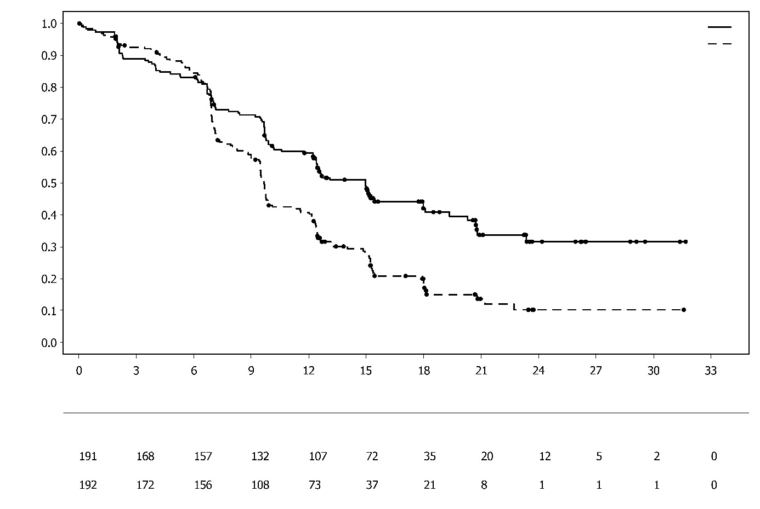
Kemoterapija na osnovi platine + durvalumab + olaparib
Kemoterapija na osnovi platine
Število bolnic, izpostavljenih tveganju:
Kemoterapija na osnovi platine
• Kemoterapija na osnovi platine

Kemoterapija na osnovi platine + durvalumab + olaparib

Čas od randomizacije (meseci)
Delež bolnic brez dogodka
Med bolnicami s stanjem pMMR v tumorju je bilo ROg za PFS 0,44 (95 % IZ: 0,31; 0,61) pri bolnicah s pozitivno izraženostjo PD-L1 (236/383; 62 %) ter 0,87 (95 % IZ: 0,59; 1,28) pri bolnicah z negativno izraženostjo PD-L1 (140/383; 37 %) za skupino s kemoterapijo na osnovi platine + durvalumab + olaparibom v primerjavi s skupino s kemoterapijo na osnovi platine. Pozitivna izraženost PD-L1 je bila opredeljena kot pozitiven predel tumorja (TAP – Tumour Area Positive) ≥ 1 %.

5.2 Farmakokinetične lastnosti

Farmakokinetika med uporabo olapariba v tabletah 300 mg kaže navidezni plazemski očistek ~7 L/uro, navidezni volumen porazdelitve ~158 L in končni razpolovni čas 15 ur. Med uporabo večkratnih odmerkov je bil opaženi akumulacijski delež AUC 1,8 in farmakokinetika je bila v majhni meri odvisna od časa.

Absorpcija
Po peroralni uporabi olapariba v obliki tablet (dvakrat 150 mg) je absorpcija hitra in mediana največja koncentracija v plazmi je praviloma dosežena 1,5 ur po uporabi.

Sočasna uporaba s hrano je upočasnila hitrost absorpcije (podaljšanje t_{max} za 2,5 ure in zmanjšanje vrednosti C_{max} za približno 21 %), ni pa bistveno vplivala na obseg absorpcije olapariba (povečanje vrednosti AUC za 8 %). Zato je mogoče zdravilo Lynparza jemati ne glede na hrano (glejte poglavje 4.2).

Porazdelitev
Ob koncentraciji 10 µg/ml, ki je približna vrednost C_{max}, je vezava na beljakovine in vitro približno 82 %.

In vitro je bila vezava olapariba na beljakovine v humani plazmi odvisna od odmerka; vezani delež je bil pri koncentraciji 1 µg/ml približno 91 % in se je pri koncentraciji 10 µg/ml zmanjšal na 82 % in pri koncentraciji 40 µg/ml na 70 %. V raztopinah prečiščenih beljakovin je bil na albumin vezani delež olapariba približno 56 % in ni bil odvisen od koncentracije olapariba. Z uporabo istega preskusa je bil na alfa-1 kisli glikoprotein vezani delež ob koncentraciji 10 µg/ml 29 % in opazen je bil trend zmanjševanja vezave pri večjih koncentracijah.

Biotransformacija
In vitro je dokazano, da so CYP3A4/5 encimi, ki so predvsem odgovorni za presnovo olapariba (glejte poglavje 4.5).

Po peroralni uporabi ¹⁴C-olapariba pri bolnikih je šla večina radioaktivnosti v plazmi (70 %) na račun nespremenjenega olapariba, ki je bil tudi glavna snov v urinu in blatu (15 % odmerka v urinu in 6 % v blatu). Presnova olapariba je obsežna. Večina presnove poteka z oksidacijskimi reakcijami; pri tem nastanejo številne snovi, ki se nato konjugirajo z glukuronidom ali sulfatom. V plazmi so odkrili do 20 presnovkov, v urinu do 37 in v blatu do 20; večina od teh je predstavljala < 1 % uporabljenega zdravila. Glavne snovi v obtoku so bile piperazin-3-ol skupina z razklenjenim obročem in dva monooksigenirana presnovka (vsak ~10 %); eden od obeh monooksigeniranih presnovkov je bil tudi glavni izločeni presnovek (6 % radioaktivnosti v urinu in 5 % radioaktivnosti v blatu).

In vitro je olaparib le malo ali sploh nič zavrl UGT1A4, UGT1A9, UGT2B7 ali CYP 1A2, 2A6, 2B6, 2C8, 2C9, 2C19, 2D6 ali 2E1 in ni pričakovati, da bi bil klinično pomemben časovno odvisen zaviralec katerega od encimov CYP. Olaparib je in vitro zaviral UGT1A1, toda PBPK-simulacije kažejo, da to ni klinično pomembno. In vitro je olaparib substrat iztočnega prenašalca P-gp, vendar ni verjetno, da bi bilo to klinično pomembno (glejte poglavje 4.5).

Podatki in vitro tudi kažejo, da olaparib ni substrat OATP1B1, OATP1B3, OCT1, BCRP ali MRP2 in ni zaviralec OATP1B3, OAT1 ali MRP2.

Izločanje
Po enkratnem odmerku ¹⁴C-olapariba se je v 7 dneh zbiranja izločilo ~86 % radioaktivnega odmerka, ~44 % v urinu in ~42 % v blatu. Večina materiala se je izločila v obliki presnovkov.

Posebne skupine bolnikov
V populacijski farmakokinetični analizi starost bolnikov, spol, telesna masa, lega tumorja ali rasa (vključno z bolniki belci in japonskimi bolniki) niso bile pomembne sospremenljivke.

Okvara ledvic
Pri bolnikih z blago okvaro ledvic (očistek kreatinina 51 do 80 ml/min) je bila vrednost AUC povečana za 24 % in vrednost C_{max} za 15 % v primerjavi z bolniki z normalnim delovanjem ledvic. Odmerka zdravila Lynparza pri bolnikih z blago okvaro ledvic ni treba prilagoditi.

Pri bolnikih z zmerno okvaro ledvic (očistek kreatinina 31 do 50 ml/min) je bila vrednost AUC povečana za 44 % in vrednost C_{max} za 26 % v primerjavi z bolniki z normalnim delovanjem ledvic. Pri bolnikih z zmerno okvaro ledvic se priporoča prilagoditev odmerka zdravila Lynparza (glejte poglavje 4.2).

Podatkov pri bolnikih s hudo okvaro ledvic ali končno odpovedjo ledvic (očistek kreatinina < 30 ml/min) ni.

Okvara jeter
Pri bolnikih z blago okvaro jeter (klasifikacija Child-Pugh A) se je vrednost AUC povečala za 15 % in vrednost C_{max} za 13 %, pri bolnikih z zmerno okvaro jeter (klasifikacija Child-Pugh B) pa se je vrednost AUC povečala za 8 % medtem ko se je vrednost C_{max} zmanjšala za 13 % v primerjavi z bolniki z normalnim delovanjem jeter. Bolnikom z blago ali zmerno okvaro jeter odmerka zdravila Lynparza ni treba prilagoditi (glejte poglavje 4.2). Podatkov pri bolnikih s hudo okvaro jeter ni (klasifikacija Child-Pugh C).

Pediatrična populacija
Študij farmakokinetike olapariba pri pediatričnih bolnikih niso izvedli.

5.3 Predklinični podatki o varnosti

Toksičnost ponavljajočih se odmerkov
V študiji toksičnosti ponavljajočih se odmerkov v trajanju do 6 mesecev pri podganah in psih so živali dobro prenašale vsakodnevno peroralno uporabo olapariba. Glavni ciljni organ toksičnosti je bil pri obeh živalskih vrstah kostni mozeg; to so spremljale spremembe perifernih hematoloških vrednosti. Te spremembe so bile reverzibilne v 4 tednih po prenehanju uporabe zdravila. Pri podganah so opazili tudi minimalne degenerativne učinke na prebavila.Te spremembe so se pojavile pri izpostavljenostih, ki so bile nižje od klinično opaženih. Študije, v katerih so uporabili celice humanega kostnega mozga so tudi dokazale, da je ob neposredni izpostavljenosti celic kostnega mozga olaparibu v ex vivo poskusih lahko le ta zanje toksičen.

Genotoksičnost
Olaparib ni bil mutagen, se je pa izkazal za klastogenega v celicah sesalcev in vitro. Peroralno uporabljeni olaparib je pri podganah povzročil pojav mikrojeder v kostnem mozgu. Klastogenost se sklada z znano farmakologijo olapariba in kaže na potencialno genotoksičnost pri človeku.

Kancerogenost
Študij kancerogenosti z olaparibom niso izvedli.

Vpliv na sposobnost razmnoževanja
V študiji plodnosti pri samicah, v kateri so podgane dobivale zdravilo do implantacije, so pri nekaterih živalih sicer opažali podaljšan estrus, a sposobnost parjenja in delež brejosti nista bila prizadeta. Opazili pa so rahlo zmanjšanje embrio-fetalnega preživetja.

V študijah embrio-fetalnega razvoja pri podganah je olaparib v odmerkih, ki niso imeli pomembnih maternalnih toksičnih učinkov, zmanjšal embrio-fetalno preživetje in telesno maso plodov ter je povzročil razvojne nepravilnosti plodov vključno s hudimi malformacijami oči (npr. anoftalmijo, mikroftalmijo), malformacije vretenc oziroma reber ter visceralne in skeletne nepravilnosti.

6. FARMACEVTSKI PODATKI

6.1 Seznam pomožnih snovi

Jedro tablete
kopovidon
koloidni brezvodni silicijev dioksid
manitol
natrijev stearilfumarat

Obloga tablete
hipromeloza
makrogol 400
titanov dioksid (E171)
rumeni železov oksid (E172)
črni železov oksid (E172) (samo 150-mg tablete)

6.2 Inkompatibilnosti

Navedba smiselno ni potrebna.

6.3 Rok uporabnosti

4 leta

6.4 Posebna navodila za shranjevanje

Shranjujte v originalni ovojnini za zagotovitev zaščite pred vlago.

Za shranjevanje zdravila ni posebnih temperaturnih omejitev.

6.5 Vrsta ovojnine in vsebina

Alu/Alu neperforirani pretisni omot z 8 filmsko obloženimi tabletami.

Velikosti pakiranj:
56 filmsko obloženih tablet (7 pretisnih omotov).
Skupno pakiranje s 112 filmsko obloženimi tabletami (2 pakiranji po 56).

Na trgu morda ni vseh navedenih pakiranj.

6.6 Posebni varnostni ukrepi

Neuporabljeno zdravilo ali odpadni material zavrzite v skladu z lokalnimi predpisi.

7. IMETNIK DOVOLJENJA ZA PROMET Z ZDRAVILOM

AstraZeneca AB
SE-151 85 Södertälje
Švedska

8. ŠTEVILKA (ŠTEVILKE) DOVOLJENJA (DOVOLJENJ) ZA PROMET Z ZDRAVILOM

EU/1/14/959/002 56 filmsko obloženih tablet (100 mg)
EU/1/14/959/003 112 filmsko obloženih tablet (2 pakiranji po 56) (100 mg)
EU/1/14/959/004 56 filmsko obloženih tablet (150 mg)
EU/1/14/959/005 112 filmsko obloženih tablet (2 pakiranji po 56) (150 mg)

9. DATUM PRIDOBITVE/PODALJŠANJA DOVOLJENJA ZA PROMET Z ZDRAVILOM

Datum prve odobritve: 16. december 2014
Datum zadnjega podaljšanja: 1. oktober 2019

10. DATUM ZADNJE REVIZIJE BESEDILA

Podrobne informacije o zdravilu so objavljene na spletni strani Evropske agencije za zdravila http://www.ema.europa.eu.

PRILOGA II

A. PROIZVAJALEC (PROIZVAJALCI), ODGOVOREN (ODGOVORNI) ZA SPROŠČANJE SERIJ

B. POGOJI ALI OMEJITVE GLEDE OSKRBE IN UPORABE

C. DRUGI POGOJI IN ZAHTEVE DOVOLJENJA ZA PROMET Z ZDRAVILOM

D. POGOJI ALI OMEJITVE V ZVEZI Z VARNO IN UČINKOVITO UPORABO ZDRAVILA

A. PROIZVAJALEC (PROIZVAJALCI), ODGOVOREN (ODGOVORNI) ZA SPROŠČANJE SERIJ

Ime in naslov proizvajalca (proizvajalcev), odgovornega (odgovornih) za sproščanje serij

AstraZeneca AB
Gärtunavägen
SE-152 57 Södertälje
Švedska

V natisnjenem navodilu za uporabo zdravila morata biti navedena ime in naslov proizvajalca, odgovornega za sprostitev zadevne serije.

B. POGOJI ALI OMEJITVE GLEDE OSKRBE IN UPORABE

Predpisovanje in izdaja zdravila je le na recept s posebnim režimom (glejte Prilogo I: Povzetek glavnih značilnosti zdravila, poglavje 4.2).

C. DRUGI POGOJI IN ZAHTEVE DOVOLJENJA ZA PROMET Z ZDRAVILOM

- Redno posodobljena poročila o varnosti zdravila (PSUR)

Zahteve glede predložitve PSUR za to zdravilo so določene v seznamu referenčnih datumov EU (seznamu EURD), opredeljenem v členu 107c(7) Direktive 2001/83/ES, in vseh kasnejših posodobitvah, objavljenih na evropskem spletnem portalu o zdravilih.

D. POGOJI ALI OMEJITVE V ZVEZI Z VARNO IN UČINKOVITO UPORABO ZDRAVILA

- Načrt za obvladovanje tveganj (RMP)

Imetnik dovoljenja za promet z zdravilom bo izvedel zahtevane farmakovigilančne aktivnosti in ukrepe, podrobno opisane v sprejetem RMP, predloženem v modulu 1.8.2 dovoljenja za promet z zdravilom, in vseh nadaljnjih sprejetih posodobitvah RMP.

Posodobljen RMP je treba predložiti:
- na zahtevo Evropske agencije za zdravila;
- ob vsakršni spremembi sistema za obvladovanje tveganj, zlasti kadar je tovrstna sprememba posledica prejema novih informacij, ki lahko privedejo do znatne spremembe razmerja med koristmi in tveganji, ali kadar je ta sprememba posledica tega, da je bil dosežen pomemben mejnik (farmakovigilančni ali povezan z zmanjševanjem tveganja).

  - Obveznost izvedbe ukrepov po pridobitvi dovoljenja za promet

Imetnik dovoljenja za promet z zdravilom mora v določenem časovnem okviru izvesti naslednje ukrepe:

Opis | Do datuma
Študija učinkovitosti zdravila po pridobitvi dovoljenja za promet z zdravilom (PAES): Za dodatno potrditev učinkovitosti olapariba med vzdrževalnim zdravljenjem po prvi liniji kemoterapije, ki vsebuje platino, pri bolnicah s seroznim rakom jajčnikov visokega gradusa z mutacijo gena BRCA mora imetnik dovoljenja za promet predložiti posodobljene rezultate PFS2, posodobljene rezultate OS in končne rezultate OS študije D0818C00001 (SOLO1), randomizirane dvojno slepe, s placebom kontrolirane multicentrične študije III. faze.  Poročilo o klinični študiji je treba predložiti do: | decembra 2029
Študija učinkovitosti zdravila po pridobitvi dovoljenja za promet z zdravilom (PAES): Za dodatno opredelitev dolgoročne učinkovitosti olapariba v kombinaciji z durvalumabom za vzdrževalno zdravljenje odraslih s primarno napredovalim ali ponovljenim rakom endometrija brez okvare MMR (pMMR), ki jim bolezen ni napredovala med prvo linijo zdravljenja z durvalumabom v kombinaciji s karboplatinom in paklitakselom, mora imetnik dovoljenja za promet z zdravilom predložiti rezultate druge vmesne analize celokupnega preživetja in končne analize celokupnega preživetja v študiji D9311C00001 (DUO-E), randomizirane, dvojno slepe, s placebom nadzorovane multicentrične študije III. faze. | Druga vmesna analiza OS: december 2025  Končna analiza OS: december 2026

PRILOGA III

OZNAČEVANJE IN NAVODILO ZA UPORABO

A. OZNAČEVANJE

PODATKI NA ZUNANJI OVOJNINI

ŠKATLA

1. IME ZDRAVILA

Lynparza 100 mg filmsko obložene tablete
olaparib

2. NAVEDBA ENE ALI VEČ UČINKOVIN

Ena filmsko obložena tableta vsebuje 100 mg olapariba.

3. SEZNAM POMOŽNIH SNOVI

4. FARMACEVTSKA OBLIKA IN VSEBINA

filmsko obložene tablete
56 filmsko obloženih tablet

5. POSTOPEK IN POT(I) UPORABE ZDRAVILA

peroralna uporaba
Pred uporabo preberite priloženo navodilo!

6. POSEBNO OPOZORILO O SHRANJEVANJU ZDRAVILA ZUNAJ DOSEGA IN POGLEDA OTROK

Zdravilo shranjujte nedosegljivo otrokom!

7. DRUGA POSEBNA OPOZORILA, ČE SO POTREBNA

8. DATUM IZTEKA ROKA UPORABNOSTI ZDRAVILA

EXP

9. POSEBNA NAVODILA ZA SHRANJEVANJE

Shranjujte v originalni ovojnini za zagotovitev zaščite pred vlago.

10. POSEBNI VARNOSTNI UKREPI ZA ODSTRANJEVANJE NEUPORABLJENIH ZDRAVIL ALI IZ NJIH NASTALIH ODPADNIH SNOVI, KADAR SO POTREBNI

Neuporabljeno zdravilo ali odpadni material zavrzite v skladu z lokalnimi predpisi.

11. IME IN NASLOV IMETNIKA DOVOLJENJA ZA PROMET Z ZDRAVILOM

AstraZeneca AB
SE-151 85 Södertälje
Švedska

12. ŠTEVILKA (ŠTEVILKE) DOVOLJENJA (DOVOLJENJ) ZA PROMET Z ZDRAVILOM

EU/1/14/959/002

13. ŠTEVILKA SERIJE

Lot

14. NAČIN IZDAJANJA ZDRAVILA

15. NAVODILA ZA UPORABO

16. PODATKI V BRAILLOVI PISAVI

lynparza 100 mg

17. EDINSTVENA OZNAKA – DVODIMENZIONALNA ČRTNA KODA

Vsebuje dvodimenzionalno črtno kodo z edinstveno oznako.

18. EDINSTVENA OZNAKA – V BERLJIVI OBLIKI

PC
SN
NN

PODATKI NA ZUNANJI OVOJNINI

ŠKATLA

1. IME ZDRAVILA

Lynparza 150 mg filmsko obložene tablete
olaparib

2. NAVEDBA ENE ALI VEČ UČINKOVIN

Ena filmsko obložena tableta vsebuje 150 mg olapariba.

3. SEZNAM POMOŽNIH SNOVI

4. FARMACEVTSKA OBLIKA IN VSEBINA

filmsko obložene tablete
56 filmsko obloženih tablet

5. POSTOPEK IN POT(I) UPORABE ZDRAVILA

peroralna uporaba
Pred uporabo preberite priloženo navodilo!

6. POSEBNO OPOZORILO O SHRANJEVANJU ZDRAVILA ZUNAJ DOSEGA IN POGLEDA OTROK

Zdravilo shranjujte nedosegljivo otrokom!

7. DRUGA POSEBNA OPOZORILA, ČE SO POTREBNA

8. DATUM IZTEKA ROKA UPORABNOSTI ZDRAVILA

EXP

9. POSEBNA NAVODILA ZA SHRANJEVANJE

Shranjujte v originalni ovojnini za zagotovitev zaščite pred vlago.

10. POSEBNI VARNOSTNI UKREPI ZA ODSTRANJEVANJE NEUPORABLJENIH ZDRAVIL ALI IZ NJIH NASTALIH ODPADNIH SNOVI, KADAR SO POTREBNI

Neuporabljeno zdravilo ali odpadni material zavrzite v skladu z lokalnimi predpisi.

11. IME IN NASLOV IMETNIKA DOVOLJENJA ZA PROMET Z ZDRAVILOM

AstraZeneca AB
SE-151 85 Södertälje
Švedska

12. ŠTEVILKA (ŠTEVILKE) DOVOLJENJA (DOVOLJENJ) ZA PROMET Z ZDRAVILOM

EU/1/14/959/004

13. ŠTEVILKA SERIJE

Lot

14. NAČIN IZDAJANJA ZDRAVILA

15. NAVODILA ZA UPORABO

16. PODATKI V BRAILLOVI PISAVI

lynparza 150 mg

17. EDINSTVENA OZNAKA – DVODIMENZIONALNA ČRTNA KODA

Vsebuje dvodimenzionalno črtno kodo z edinstveno oznako.

18. EDINSTVENA OZNAKA – V BERLJIVI OBLIKI

PC
SN
NN

PODATKI NA ZUNANJI OVOJNINI

ZUNANJA ŠKATLA SKUPNEGA PAKIRANJA - z modrim okencem

1. IME ZDRAVILA

Lynparza 100 mg filmsko obložene tablete
olaparib

2. NAVEDBA ENE ALI VEČ UČINKOVIN

Ena filmsko obložena tableta vsebuje 100 mg olapariba.

3. SEZNAM POMOŽNIH SNOVI

4. FARMACEVTSKA OBLIKA IN VSEBINA

filmsko obložene tablete
skupno pakiranje: 112 (2 pakiranji po 56) filmsko obloženih tablet

5. POSTOPEK IN POT(I) UPORABE ZDRAVILA

peroralna uporaba
Pred uporabo preberite priloženo navodilo!

6. POSEBNO OPOZORILO O SHRANJEVANJU ZDRAVILA ZUNAJ DOSEGA IN POGLEDA OTROK

Zdravilo shranjujte nedosegljivo otrokom!

7. DRUGA POSEBNA OPOZORILA, ČE SO POTREBNA

8. DATUM IZTEKA ROKA UPORABNOSTI ZDRAVILA

EXP

9. POSEBNA NAVODILA ZA SHRANJEVANJE

Shranjujte v originalni ovojnini za zagotovitev zaščite pred vlago.

10. POSEBNI VARNOSTNI UKREPI ZA ODSTRANJEVANJE NEUPORABLJENIH ZDRAVIL ALI IZ NJIH NASTALIH ODPADNIH SNOVI, KADAR SO POTREBNI

Neuporabljeno zdravilo ali odpadni material zavrzite v skladu z lokalnimi predpisi.

11. IME IN NASLOV IMETNIKA DOVOLJENJA ZA PROMET Z ZDRAVILOM

AstraZeneca AB
SE-151 85 Södertälje
Švedska

12. ŠTEVILKA (ŠTEVILKE) DOVOLJENJA (DOVOLJENJ) ZA PROMET Z ZDRAVILOM

EU/1/14/959/003

13. ŠTEVILKA SERIJE

Lot

14. NAČIN IZDAJANJA ZDRAVILA

15. NAVODILA ZA UPORABO

16. PODATKI V BRAILLOVI PISAVI

lynparza 100 mg

17. EDINSTVENA OZNAKA – DVODIMENZIONALNA ČRTNA KODA

Vsebuje dvodimenzionalno črtno kodo z edinstveno oznako.

18. EDINSTVENA OZNAKA – V BERLJIVI OBLIKI

PC
SN
NN

PODATKI NA ZUNANJI OVOJNINI

ZUNANJA ŠKATLA SKUPNEGA PAKIRANJA - z modrim okencem

1. IME ZDRAVILA

Lynparza 150 mg filmsko obložene tablete
olaparib

2. NAVEDBA ENE ALI VEČ UČINKOVIN

Ena filmsko obložena tableta vsebuje 150 mg olapariba.

3. SEZNAM POMOŽNIH SNOVI

4. FARMACEVTSKA OBLIKA IN VSEBINA

filmsko obložene tablete
skupno pakiranje: 112 (2 pakiranji po 56) filmsko obloženih tablet

5. POSTOPEK IN POT(I) UPORABE ZDRAVILA

peroralna uporaba
Pred uporabo preberite priloženo navodilo!

6. POSEBNO OPOZORILO O SHRANJEVANJU ZDRAVILA ZUNAJ DOSEGA IN POGLEDA OTROK

Zdravilo shranjujte nedosegljivo otrokom!

7. DRUGA POSEBNA OPOZORILA, ČE SO POTREBNA

8. DATUM IZTEKA ROKA UPORABNOSTI ZDRAVILA

EXP

9. POSEBNA NAVODILA ZA SHRANJEVANJE

Shranjujte v originalni ovojnini za zagotovitev zaščite pred vlago.

10. POSEBNI VARNOSTNI UKREPI ZA ODSTRANJEVANJE NEUPORABLJENIH ZDRAVIL ALI IZ NJIH NASTALIH ODPADNIH SNOVI, KADAR SO POTREBNI

Neuporabljeno zdravilo ali odpadni material zavrzite v skladu z lokalnimi predpisi.

11. IME IN NASLOV IMETNIKA DOVOLJENJA ZA PROMET Z ZDRAVILOM

AstraZeneca AB
SE-151 85 Södertälje
Švedska

12. ŠTEVILKA (ŠTEVILKE) DOVOLJENJA (DOVOLJENJ) ZA PROMET Z ZDRAVILOM

EU/1/14/959/005

13. ŠTEVILKA SERIJE

Lot

14. NAČIN IZDAJANJA ZDRAVILA

15. NAVODILA ZA UPORABO

16. PODATKI V BRAILLOVI PISAVI

lynparza 150 mg

17. EDINSTVENA OZNAKA – DVODIMENZIONALNA ČRTNA KODA

Vsebuje dvodimenzionalno črtno kodo z edinstveno oznako.

18. EDINSTVENA OZNAKA – V BERLJIVI OBLIKI

PC
SN
NN

PODATKI NA PRIMARNI OVOJNINI

NOTRANJA ŠKATLA – brez modrega okenca

1. IME ZDRAVILA

Lynparza 100 mg filmsko obložene tablete
olaparib

2. NAVEDBA ENE ALI VEČ UČINKOVIN

Ena filmsko obložena tableta vsebuje 100 mg olapariba.

3. SEZNAM POMOŽNIH SNOVI

4. FARMACEVTSKA OBLIKA IN VSEBINA

filmsko obložene tablete
56 filmsko obloženih tablet
Del skupnega pakiranja, ni za ločeno prodajo.

5. POSTOPEK IN POT(I) UPORABE ZDRAVILA

peroralna uporaba
Pred uporabo preberite priloženo navodilo!

6. POSEBNO OPOZORILO O SHRANJEVANJU ZDRAVILA ZUNAJ DOSEGA IN POGLEDA OTROK

Zdravilo shranjujte nedosegljivo otrokom!

7. DRUGA POSEBNA OPOZORILA, ČE SO POTREBNA

8. DATUM IZTEKA ROKA UPORABNOSTI ZDRAVILA

EXP

9. POSEBNA NAVODILA ZA SHRANJEVANJE

Shranjujte v originalni ovojnini za zagotovitev zaščite pred vlago.

10. POSEBNI VARNOSTNI UKREPI ZA ODSTRANJEVANJE NEUPORABLJENIH ZDRAVIL ALI IZ NJIH NASTALIH ODPADNIH SNOVI, KADAR SO POTREBNI

Neuporabljeno zdravilo ali odpadni material zavrzite v skladu z lokalnimi predpisi.

11. IME IN NASLOV IMETNIKA DOVOLJENJA ZA PROMET Z ZDRAVILOM

AstraZeneca AB
SE-151 85 Södertälje
Švedska

12. ŠTEVILKA (ŠTEVILKE) DOVOLJENJA (DOVOLJENJ) ZA PROMET Z ZDRAVILOM

EU/1/14/959/003

13. ŠTEVILKA SERIJE

Lot

14. NAČIN IZDAJANJA ZDRAVILA

Predpisovanje in izdaja zdravila je le na recept.

15. NAVODILA ZA UPORABO

16. PODATKI V BRAILLOVI PISAVI

lynparza 100 mg

17. EDINSTVENA OZNAKA – DVODIMENZIONALNA ČRTNA KODA

18. EDINSTVENA OZNAKA – V BERLJIVI OBLIKI

PODATKI NA PRIMARNI OVOJNINI

NOTRANJA ŠKATLA – brez modrega okenca

1. IME ZDRAVILA

Lynparza 150 mg filmsko obložene tablete
olaparib

2. NAVEDBA ENE ALI VEČ UČINKOVIN

Ena filmsko obložena tableta vsebuje 150 mg olapariba.

3. SEZNAM POMOŽNIH SNOVI

4. FARMACEVTSKA OBLIKA IN VSEBINA

filmsko obložene tablete
56 filmsko obloženih tablet
Del skupnega pakiranja, ni za ločeno prodajo.

5. POSTOPEK IN POT(I) UPORABE ZDRAVILA

peroralna uporaba
Pred uporabo preberite priloženo navodilo!

6. POSEBNO OPOZORILO O SHRANJEVANJU ZDRAVILA ZUNAJ DOSEGA IN POGLEDA OTROK

Zdravilo shranjujte nedosegljivo otrokom!

7. DRUGA POSEBNA OPOZORILA, ČE SO POTREBNA

8. DATUM IZTEKA ROKA UPORABNOSTI ZDRAVILA

EXP

9. POSEBNA NAVODILA ZA SHRANJEVANJE

Shranjujte v originalni ovojnini za zagotovitev zaščite pred vlago.

10. POSEBNI VARNOSTNI UKREPI ZA ODSTRANJEVANJE NEUPORABLJENIH ZDRAVIL ALI IZ NJIH NASTALIH ODPADNIH SNOVI, KADAR SO POTREBNI

Neuporabljeno zdravilo ali odpadni material zavrzite v skladu z lokalnimi predpisi.

11. IME IN NASLOV IMETNIKA DOVOLJENJA ZA PROMET Z ZDRAVILOM

AstraZeneca AB
SE-151 85 Södertälje
Švedska

12. ŠTEVILKA (ŠTEVILKE) DOVOLJENJA (DOVOLJENJ) ZA PROMET Z ZDRAVILOM

EU/1/14/959/005

13. ŠTEVILKA SERIJE

Lot

14. NAČIN IZDAJANJA ZDRAVILA

Predpisovanje in izdaja zdravila je le na recept.

15. NAVODILA ZA UPORABO

16. PODATKI V BRAILLOVI PISAVI

lynparza 150 mg

17. EDINSTVENA OZNAKA – DVODIMENZIONALNA ČRTNA KODA

18. EDINSTVENA OZNAKA – V BERLJIVI OBLIKI

PODATKI, KI MORAJO BITI NAJMANJ NAVEDENI NA PRETISNEM OMOTU ALI DVOJNEM TRAKU

PRETISNI OMOT

1. IME ZDRAVILA

Lynparza 100 mg tablete
olaparib

2. IME IMETNIKA DOVOLJENJA ZA PROMET Z ZDRAVILOM

AstraZeneca

3. DATUM IZTEKA ROKA UPORABNOSTI ZDRAVILA

EXP

4. ŠTEVILKA SERIJE

Lot

5. DRUGI PODATKI

PODATKI, KI MORAJO BITI NAJMANJ NAVEDENI NA PRETISNEM OMOTU ALI DVOJNEM TRAKU

PRETISNI OMOT

1. IME ZDRAVILA

Lynparza 150 mg tablete
olaparib

2. IME IMETNIKA DOVOLJENJA ZA PROMET Z ZDRAVILOM

AstraZeneca

3. DATUM IZTEKA ROKA UPORABNOSTI ZDRAVILA

EXP

4. ŠTEVILKA SERIJE

Lot

5. DRUGI PODATKI

B. NAVODILO ZA UPORABO

Navodilo za uporabo

Lynparza 100 mg filmsko obložene tablete
Lynparza 150 mg filmsko obložene tablete
olaparib

Pred začetkom jemanja zdravila natančno preberite navodilo, ker vsebuje za vas pomembne podatke!
- Navodilo shranite. Morda ga boste želeli ponovno prebrati.
- Če imate dodatna vprašanja, se posvetujte z zdravnikom, farmacevtom ali medicinsko sestro.
- Zdravilo je bilo predpisano vam osebno in ga ne smete dajati drugim. Njim bi lahko celo škodovalo, čeprav imajo znake bolezni, podobne vašim.
- Če opazite kateri koli neželeni učinek, se posvetujte z zdravnikom, farmacevtom ali medicinsko sestro. Posvetujte se tudi, če opazite katere koli neželene učinke, ki niso navedeni v tem navodilu. Glejte poglavje 4.

Kaj vsebuje navodilo

1. Kaj je zdravilo Lynparza in za kaj ga uporabljamo
2. Kaj morate vedeti, preden boste vzeli zdravilo Lynparza
3. Kako jemati zdravilo Lynparza
4. Možni neželeni učinki
5. Shranjevanje zdravila Lynparza
6. Vsebina pakiranja in dodatne informacije

1. Kaj je zdravilo Lynparza in za kaj ga uporabljamo

Kaj je zdravilo Lynparza in kako deluje
Zdravilo Lynparza vsebuje učinkovino olaparib. Olaparib je vrsta zdravila proti raku, ki jih imenujemo zaviralci PARP (zaviralec poli [adenozin-difosfat-riboza] polimeraze).

Zaviralci PARP lahko uničijo rakave celice, ki niso uspešne pri popravljanju okvare DNA. Te specifične rakave celice je mogoče prepoznati na podlagi:
- odziva na kemoterapijo s platino ali
- ugotavljanja okvarjenih genov za popravo DNA, na primer genov BRCA (BReast CAncer).

Če je zdravilo Lynparza uporabljeno v kombinaciji z abirateronom (zaviralcem signalizacije androgenskih receptorjev), lahko kombinacija pomaga okrepiti protirakavi učinek v celicah raka prostate, ki imajo okvaro genov za popravljanje DNA ali so brez takšne okvare (npr. geni BRCA).

Za kaj uporabljamo zdravilo Lynparza
Zdravilo Lynparza uporabljamo za zdravljenje

- vrste raka jajčnikov (z mutacijo gena BRCA), ki se je odzval na prvo zdravljenje s standardno kemoterapijo na osnovi platine.
  - Za ugotavljanje tega, ali imate raka jajčnikov z mutacijo gena BRCA, se uporablja posebna preiskava.

- raka jajčnikov, ki se je ponovil. Uporabi se lahko potem, ko se je rak odzval na predhodno zdravljenje s standardno kemoterapijo na osnovi platine.

- vrste raka jajčnikov (HRD-pozitiven rak, opredeljen z mutacijo gena BRCA ali genomsko nestabilnostjo), ki se je odzval na prvo zdravljenje s standardno kemoterapijo na osnovi platine in bevacizumabom. Zdravilo Lynparza se uporablja skupaj z bevacizumabom.

- vrste raka dojk (HER2-negativen rak dojk z mutacijo gena BRCA), če se rak ni razširil v druge dele telesa in bo zdravljenje uporabljeno po operaciji (takšno zdravljenje po operaciji imenujemo adjuvantno zdravljenje). Pred operacijo ali po njej ste morali prejemati zdravila za kemoterapijo. Če imate raka s pozitivnimi hormonskimi receptorji, vam lahko zdravnik predpiše tudi hormonsko zdravljenje.
- Za ugotavljanje tega, ali imate raka dojk z mutacijo gena BRCA, se uporablja poseben test.

- vrste raka dojk (HER2-negativen rak dojk z mutacijo gena BRCA), ki se je razširil zunaj prvotnega tumorja. Pred ali po razširitvi raka ste morali prejemati zdravila za kemoterapijo.
  - Za ugotavljanje tega, ali imate raka dojk z mutacijo gena BRCA, se uporablja poseben test.

- vrste raka trebušne slinavke (z mutacijo gena BRCA), ki se je odzval na prvo zdravljenje s standardno kemoterapijo na osnovi platine.
  - Za ugotavljanje tega, ali imate raka trebušne slinavke z mutacijo gena BRCA, se uporablja poseben test.

- vrste raka prostate (z mutacijo gena BRCA), ki se je razširil zunaj prvotnega tumorja in se ne odziva več na nekirurško ali kirurško zdravljenje, namenjeno znižanju testosterona. Prejemati ste morali določena hormonska zdravila, na primer enzalutamid ali abirateronacetat.
  - Za ugotavljanje tega, ali imate raka prostate z mutacijo gena BRCA, se uporablja poseben test.

- vrste raka prostate, ki se je razširil po telesu zunaj prvotnega tumorja (metastatski rak) in se ne odziva več na zdravila ali operacijo za znižanje testosterona. Zdravilo Lynparza se uporablja v kombinaciji z drugim zdravilom proti raku, abirateronom, in skupaj s steroidnim zdravilom prednizonom ali prednizolonom.

- vrste raka na maternični sluznici (rak endometrija brez okvare MMR), ki se je razširil zunaj prvotnega tumorja ali se je ponovil. Zdravilo Lynparza se uporablja skupaj z durvalumabom, če rak ni napredoval po začetnem zdravljenju s kemoterapijo (karboplatinom in paklitakselom) v kombinaciji z durvalumabom.
  - Za ugotavljanje, ali imate raka endometrija brez okvare MMR, se uporablja poseben test.

Če zdravilo Lynparza prejemate v kombinaciji z drugimi zdravili proti raku, je pomembno, da preberete tudi navodila za uporabo teh drugih zdravil. Če imate o teh zdravilih kakršna koli vprašanja, se posvetujte z zdravnikom.

2. Kaj morate vedeti, preden boste vzeli zdravilo Lynparza

Ne jemljite zdravila Lynparza
- če ste alergični na olaparib ali katero koli sestavino tega zdravila (navedeno v poglavju 6),
- če dojite (za več informacij glejte poglavje 2, spodaj).

Ne vzemite zdravila Lynparza, če navedeno velja za vas. Če ste negotovi, se pred začetkom jemanja zdravila Lynparza posvetujte z zdravnikom, farmacevtom ali medicinsko sestro.

Opozorila in previdnostni ukrepi
Pred začetkom zdravljenja z zdravilom Lynparza ali med zdravljenjem se posvetujte z zdravnikom, farmacevtom ali medicinsko sestro

- če imate na preiskavi majhno število krvnih celic. Lahko imate majhno število rdečih ali belih krvnih celic ali majhno število krvnih ploščic. Za informacije o teh neželenih učinkih glejte poglavje 4, vključno z znaki in simptomi, na katere morate biti pozorni (npr. vročina ali okužba, podplutbe ali krvavitev). Pri majhnem številu bolnikov, je to lahko znak resnejših težav s kostnim mozgom, na primer "mielodisplastičnega sindroma" (MDS) ali "akutne mieloične levkemije" (AML). Če je zdravilo Lynparza uporabljeno v kombinaciji z drugim zdravilom proti raku (durvalumabom), je lahko majhno število rdečih krvnih celic znak "čiste aplazije rdečih krvnih celic" (PRCA) – stanje, pri katerem rdeče krvne celice ne nastajajo, ali pa "avtoimunske hemolitične anemije" (AIHA) – prekomerne razgradnje rdečih krvnih celic.

- če se vam na novo pojavijo ali se vam poslabšajo kratka sapa, kašelj ali piskajoče dihanje. Pri maloštevilnih bolnicah, ki so jemale zdravilo Lynparza, se je pojavilo vnetje pljuč (pnevmonitis). Pnevmonitis je resno stanje, ki pogosto zahteva zdravljenje v bolnišnici.

- če se vam na novo pojavijo ali se vam poslabšajo naslednji simptomi: bolečine ali oteklina v okončini, kratka sapa, bolečine v prsih, hitrejše dihanje kot po navadi ali hitrejši srčni utrip kot po navadi. Pri maloštevilnih bolnikih, ki so prejemali zdravilo Lynparza, so poročali o krvnem strdku v eni od globokih ven, po navadi v nogi (venska tromboza) ali o strdku v pljučih (pljučna embolija).

- če opazite porumenelost kože ali beločnic, neobičajno temen (rjavo obarvan) urin, bolečine na desni strani trebuha, utrujenost, občutek manjše lakote kot običajno ali nepojasnjen občutek siljenja na bruhanje (navzea) in bruhanje, se takoj posvetujte z zdravnikom, saj to lahko kaže na težave z jetri.

Če menite, da kaj od tega velja za vas, se pred začetkom zdravljenja z zdravilom Lynparza ali med zdravljenjem z njim posvetujte z zdravnikom, farmacevtom ali medicinsko sestro.

Preiskave in kontrole
Zdravnik vam bo pred zdravljenjem in med zdravljenjem z zdravilom Lynparza kontroliral kri.

Preiskavo krvi boste imeli
- pred zdravljenjem,
- vsak mesec med prvim letom zdravljenja,
- po prvem letu zdravljenja pa v rednih presledkih, ki jih bo določil zdravnik.
Če se vam število krvnih celic preveč zmanjša, boste morda potrebovali transfuzijo krvi (pri kateri boste dobili novo kri ali krvne izdelke od krvodajalca).

Druga zdravila in zdravilo Lynparza
Obvestite zdravnika, farmacevta ali medicinsko sestro, če jemljete, ste pred kratkim jemali ali pa boste morda začeli jemati katero koli drugo zdravilo. To velja tudi za zdravila, ki ste jih dobili brez recepta, in za zdravila rastlinskega izvora. Zdravilo Lynparza namreč lahko vpliva na delovanje nekaterih drugih zdravil. Tudi nekatera druga zdravila lahko vplivajo na delovanje zdravila Lynparza.

Zdravniku, farmacevtu ali medicinski sestri morate povedati, če jemljete ali boste morda začeli jemati katero od naslednjih zdravil
- katero koli drugo zdravilo proti raku,
- kakšno cepivo ali zdravilo, ki zavira imunski sistem, ker boste morda potrebovali skrbno spremljanje,
- itrakonazol, flukonazol – uporabljata se za zdravljenje glivičnih okužb,
- telitromicin, klaritromicin, eritromicin – uporabljajo se za zdravljenje bakterijskih okužb,
- zaviralce proteaz okrepljene z ritonavirjem ali kobicistatom, boceprevir, telaprevir, nevirapin, efavirenz – uporabljajo se za zdravljenje virusnih okužb, vključno s HIV,
- rifampicin, rifapentin, rifabutin – uporabljajo se za zdravljenje bakterijskih okužb, vključno s tuberkulozo (TB),
- fenitoin, karbamazepin, fenobarbital – uporabljajo se kot pomirjevala ali za zdravljenje napadov krčev (epileptičnih napadov) in epilepsije,
- zeliščna zdravila, ki vsebujejo šentjanževko (Hypericum perforatum) – v glavnem se uporablja za zdravljenje depresije,
- digoksin, diltiazem, furosemid, verapamil, valsartan – uporabljajo se za zdravljenje bolezni srca ali visokega krvnega tlaka,
- bosentan – uporablja se za zdravljenje pljučne arterijske hipertenzije,
- statini, na primer simvastatin, pravastatin, rosuvastatin – uporabljajo se za zmanjševanje koncentracije holesterola v krvi,
- dabigatran – uporablja se za redčenje krvi,
- glibenklamid, metformin, repaglinid – uporabljajo se za zdravljenje sladkorne bolezni,
- ergot alkaloidi – uporabljajo se za zdravljenje migrene in glavobolov,
- fentanil – uporablja se za zdravljenje bolečin zaradi raka,
- pimozid, kvetiapin – uporabljata se za zdravljenje težav z duševnim zdravjem,
- cisaprid – uporablja se za zdravljenje težav z želodcem,
- kolhicin – uporablja se za zdravljenje protina,
- ciklosporin, sirolimus, takrolimus – uporabljajo se za zaviranje imunskega sistema,
- metotreksat – uporablja se za zdravljenje raka, revmatoidnega artritisa in luskavice.

Zdravniku, farmacevtu ali medicinski sestri povejte, če jemljete katero od navedenih zdravil ali katero koli drugo zdravilo. Tukaj našteta zdravila niso edina, ki lahko vplivajo na delovanje zdravila Lynparza.

Zdravilo Lynparza skupaj s pijačo
Med jemanjem zdravila Lynparza ne pijte grenivkinega soka. Grenivkin sok namreč lahko vpliva na delovanje tega zdravila.

Kontracepcija, nosečnost in dojenje
Ženske bolnice
- Ne jemljite zdravila Lynparza, če ste noseči, ali če bi lahko zanosili. Škoduje namreč lahko nerojenemu otroku.
- Med jemanjem tega zdravila ne smete zanositi. Če imate spolne odnose, morate med jemanjem zdravila Lynparza in še 6 mesecev po vzetju zadnjega odmerka zdravila Lynparza uporabljati dve metodi učinkovite kontracepcije. Ni znano, ali zdravilo Lynparza poslabša učinkovitost nekaterih hormonskih kontraceptivov. Zdravnika morate obvestiti, če jemljete kakšen hormonski kontraceptiv: zdravnik vam bo morda svetoval, da dodatno uporabljate še nek nehormonski način kontracepcije.
- Pred začetkom jemanja zdravila Lynparza morate opraviti test nosečnosti, ki ga morate ponavljati v rednih presledkih ves čas zdravljenja in še 6 mesecev po vzetju zadnjega odmerka zdravila Lynparza. Če med tem časom zanosite, se morate nemudoma posvetovati z zdravnikom.
- Ni znano, ali zdravilo Lynparza prehaja v materino mleko. Med jemanjem zdravila Lynparza in še en mesec po vzetju zadnjega odmerka zdravila Lynparza ne smete dojiti. Če nameravate dojiti, morate to povedati zdravniku.

Moški bolniki
- Medtem ko jemljete zdravilo Lynparza in še 3 mesece po uporabi zadnjega odmerka tega zdravila morate med spolnimi odnosi s partnerko uporabljati kondom, in sicer tudi če je partnerka noseča. Ni znano, ali zdravilo Lynparza prehaja v seme (spermo).
- Vaša partnerka mora prav tako uporabljati ustrezen način kontracepcije.
- Med jemanjem zdravila Lynparza in še 3 mesece po zadnjem odmerku ne smete darovati sperme.

Vpliv na sposobnost upravljanja vozil in strojev
Zdravilo Lynparza lahko vpliva na vašo sposobnost upravljanja vozil in strojev. Ne upravljajte vozil ali strojev, če ste med jemanjem zdravila omotični, šibki ali utrujeni.

Informacije o drugih sestavinah tega zdravila
To zdravilo vsebuje manj kot 1 mmol (23 mg) natrija na 100 mg ali 150 mg tableto, kar v bistvu pomeni ‘brez natrija’.

3. Kako jemati zdravilo Lynparza

Pri jemanju tega zdravila natančno upoštevajte navodila zdravnika, farmacevta ali medicinske sestre. Če ste negotovi, se posvetujte z zdravnikom, farmacevtom ali medicinsko sestro.

Jemanje zdravila
- Tablete zdravila Lynparza morate pogoltniti cele, s hrano ali brez nje.
- Zdravilo Lynparza vzemite enkrat zjutraj in enkrat zvečer.
- Tablet ne grizite, ne drobite, ne raztapljajte in ne lomite, ker lahko vse našteto vpliva na to, kako hitro zdravilo pride v telo.

Koliko zdravila morate vzeti
- Zdravnik vam bo povedal, koliko tablet zdravila Lynparza morate vzeti. Pomembno je, da vsak dan vzamete celotni priporočeni odmerek. Z jemanjem zdravila nadaljujte toliko časa, kot vam naroči zdravnik, farmacevt ali medicinska sestra.
- Običajni priporočeni odmerek je 300 mg (dve 150 mg tableti) dvakrat na dan – skupaj 4 tablete vsak dan.

Zdravnik vam lahko predpiše drugačen odmerek
- če imate težave z ledvicami. Jemati boste morali 200 mg (dve 100 mg tableti) dvakrat na dan – skupaj 4 tablete vsak dan,
- če jemljete določena zdravila, ki lahko vplivajo na delovanje zdravila Lynparza (glejte poglavje 2),
- če se vam med jemanjem zdravila Lynparza pojavijo določeni neželeni učinki (glejte poglavje 4). Zdravnik vam lahko odmerek zmanjša ali zdravljenje prekine, bodisi za krajši čas bodisi trajno.

Če ste vzeli večji odmerek zdravila Lynparza, kot bi smeli
Če vzamete odmerek zdravila Lynparza, ki je večji od vašega normalnega odmerka, se takoj posvetujte z zdravnikom ali pojdite v najbližjo bolnišnico.

Če ste pozabili vzeti zdravilo Lynparza
Če ste pozabili vzeti zdravilo Lynparza, vzemite naslednji normalni odmerek ob predvidenem času. Ne vzemite dvojnega odmerka (dva odmerka hkrati), če ste pozabili vzeti prejšnji odmerek.

Če imate dodatna vprašanja o uporabi zdravila, se posvetujte z zdravnikom, farmacevtom ali medicinsko sestro.

4. Možni neželeni učinki

Kot vsa zdravila ima lahko tudi to zdravilo neželene učinke, ki pa se ne pojavijo pri vseh bolnikih.

Če opazite kaj od naslednjega, nemudoma obvestite zdravnika

Neželeni učinki, opisani v kliničnih študijah pri bolnikih, ki so zdravilo Lynparza prejemali samostojno:

Zelo pogosti (pojavijo se lahko pri več kot 1 od 10 bolnikov)
- kratka sapa, občutek hude utrujenosti, bledica kože ali hitro bitje srca – to so lahko simptomi zmanjšanja števila rdečih krvnih celic (anemije).

Občasni (pojavijo se lahko pri največ 1 od 100 bolnikov)
- alergijske reakcije (npr. koprivnica, težko dihanje ali požiranje, omotica, ki so znaki in simptomi preobčutljivostnih reakcij).
- srbeč izpuščaj ali otekla, pordela koža (dermatitis).
- resne težave s kostnim mozgom (mielodisplastični sindrom ali akutna mieloična levkemija). Glejte poglavje 2 (lahko prizadene več kot 1 od 100 bolnikov v njihovem življenju).
- vnetje pljuč, ki lahko povzroči kašelj z vročino in težave z dihanjem (pnevmonitis).

Med drugimi neželenimi učinki so

Zelo pogosti (pojavijo se lahko pri več kot 1 od 10 bolnikov)
- občutek slabosti s siljenjem na bruhanje (navzea)
- bruhanje
- občutek utrujenosti ali šibkosti (utrujenost)
- težave z želodcem ali zgaga (dispepsija)
- izguba teka
- glavobol
- spremenjeno okušanje hrane (dizgevzija)
- omotica
- kašelj
- kratka sapa (dispneja)
- driska - če postane huda, morate to nemudoma povedati zdravniku.

Zelo pogosti neželeni učinki, ki se lahko pokažejo na preiskavah krvi
- majhno število belih krvnih celic v krvi (levkopenija, nevtropenija), zaradi česar se lahko zmanjša vaša sposobnost za premagovanje okužb in je lahko povezano z vročino.

Pogosti (pojavijo se lahko pri največ 1 od 10 bolnikov)
- izpuščaj
- vnetje v ustih (stomatitis)
- bolečine v predelu želodca pod rebri (v zgornjem delu trebuha)
- krvni strdek v eni od globokih ven, po navadi v nogi (venska tromboza), ki lahko povzroči simptome, kot so bolečina in oteklost noge, ali strdek v pljučih (pljučna embolija), ki lahko povzroči simptome, kot so kratka sapa, bolečine v prsih, hitrejše dihanje kot po navadi ali hitrejši srčni utrip kot po navadi.

Pogosti neželeni učinki, ki se lahko pokažejo na preiskavah krvi
- majhno število belih krvnih celic v krvi (limfopenija), zaradi česar se lahko zmanjša vaša sposobnost za premagovanje okužb in je lahko povezano z vročino.
- zmanjšanje števila trombocitov v krvi (trombocitopenija) – opazite lahko naslednje simptome
  - podplutbe ali krvavitve, ki trajajo dlje kot po navadi, če se poškodujete.
- zvišanje kreatinina v krvi – ta preiskava se uporablja za preverjanje delovanja ledvic.
- nenormalni rezultati preiskav delovanja jeter.

Občasni neželeni učinki, ki se lahko pokažejo na preiskavah krvi
- povečanje velikosti rdečih krvnih celic (to ni povezano z nobenimi simptomi).

Redki (pojavijo se lahko pri največ 1 od 1000 bolnikov)
- oteklost obraza (angioedem)
- boleče vnetje podkožnega maščobnega tkiva (nodozni eritem).

Neznana pogostnost (ni mogoče oceniti iz razpoložljivih podatkov)
- znaki težav z jetri, kot so porumenelost kože ali beločnic (zlatenica), občutek siljenja na bruhanje (navzea) ali bruhanje, bolečine na desni strani trebuha, temen (rjavo obarvan) urin, občutek manjše lakote kot običajno, utrujenost.

Neželeni učinki, o katerih so poročali v klinični študiji pri bolnicah, ki so prejemale zdravilo Lynparza z durvalumabom po začetnem zdravljenju s kemoterapijo (karboplatin in paklitaksel) in durvalumabom, in so se pojavili z večjo pogostnostjo kot pri bolnicah, ki so prejemale le zdravilo Lynparza:

Zelo pogosti (pojavijo se lahko pri več kot 1 od 10 bolnikov)
- zmanjšano število krvnih ploščic (trombocitopenija) – pojavijo se lahko naslednji simptomi
- podplutbe ali dolgotrajnejše krvavitve kot po navadi, če se poškodujete
- izpuščaj

Pogosti (pojavijo se lahko pri največ 1 od 10 bolnikov) neželeni učinki med uporabo zdravila Lynparza skupaj z durvalumabom
- alergijske reakcije (npr. koprivnica, težave z dihanjem ali požiranjem, omotica; to so znaki in simptomi preobčutljivostnih reakcij).

Poleg tega so pri bolnikih, ki so prejemali zdravilo Lynparza skupaj z durvalumabom, poročali o naslednjem neželenem učinku:

Pogosti (pojavijo se lahko pri največ 1 od 10 bolnikov):
- prenehanje nastajanja rdečih krvnih celic (čista aplazija rdečih krvnih celic); povezana je lahko s simptomi, kot so težko dihanje, utrujenost, bleda koža ali hitro bitje srca.

Zdravnik vam bo izvajal preiskave krvi vsak mesec prvo leto zdravljenja, pozneje pa v rednih presledkih. Zdravnik vam bo povedal, ali imate v izvidih krvi kakšne spremembe, ki bi jih morda bilo treba zdraviti.

Če opazite kakšen neželen učinek, ki ni naveden v tem navodilu, se takoj posvetujte z zdravnikom.

Poročanje o neželenih učinkih
Če opazite katerega koli izmed neželenih učinkov, se posvetujte z zdravnikom, farmacevtom ali medicinsko sestro. Posvetujte se tudi, če opazite neželene učinke, ki niso navedeni v tem navodilu. O neželenih učinkih lahko poročate tudi neposredno na nacionalni center za poročanje, ki je naveden v Prilogi V. S tem, ko poročate o neželenih učinkih, lahko prispevate k zagotovitvi več informacij o varnosti tega zdravila.

5. Shranjevanje zdravila Lynparza

Zdravilo shranjujte nedosegljivo otrokom!

Tega zdravila ne smete uporabljati po datumu izteka roka uporabnosti, ki je naveden na škatli in pretisnem omotu poleg oznake EXP. Rok uporabnosti zdravila se izteče na zadnji dan navedenega meseca.

Za shranjevanje zdravila ni posebnih temperaturnih omejitev.

Shranjujte v originalni ovojnini za zagotovitev zaščite pred vlago.

Zdravila ne smete odvreči v odpadne vode ali med gospodinjske odpadke. O načinu odstranjevanja zdravila, ki ga ne uporabljate več, se posvetujte s farmacevtom. Taki ukrepi pomagajo varovati okolje.

6. Vsebina pakiranja in dodatne informacije

Kaj vsebuje zdravilo Lynparza
Učinkovina je olaparib.
- Ena filmsko obložena tableta zdravila Lynparza 100 mg vsebuje 100 mg olapariba.
- Ena filmsko obložena tableta zdravila Lynparza 150 mg vsebuje 150 mg olapariba.

Druge sestavine zdravila (pomožne snovi) so
- Jedro tablete: kopovidon, koloidni brezvodni silicijev dioksid, manitol, natrijev stearilfumarat.
- Obloga tablete: hipromeloza, makrogol 400, titanov dioksid (E171), rumeni železov oksid (E172), črni železov oksid (E172) (samo 150 mg tablete).

Glejte poglavje 2 »Informacije o drugih sestavinah tega zdravila«.

Izgled zdravila Lynparza in vsebina pakiranja

100 mg tablete zdravila Lynparza so rumene do temno rumene, ovalne, bikonveksne, filmsko obložene tablete z oznako "OP100" na eni strani in brez oznak na drugi strani.

150 mg tablete zdravila Lynparza so zelene do zeleno-sive, ovalne, bikonveksne, filmsko obložene tablete z oznako "OP150" na eni strani in brez oznak na drugi strani.

Zdravilo Lynparza je opremljeno v pakiranjih, ki vsebujejo 56 filmsko obloženih tablet (7 pretisnih omotov, od katerih vsak vsebuje 8 tablet), ali v skupnih pakiranjih, ki vsebuje 112 (2 pakiranji po 56) filmsko obloženih tablet.

Na trgu morda ni vseh navedenih pakiranj.

Imetnik dovoljenja za promet z zdravilom
AstraZeneca AB
SE-151 85 Södertälje
Švedska

Proizvajalec
AstraZeneca AB
Gärtunavägen
SE-152 57 Södertälje
Švedska

Za vse morebitne nadaljnje informacije o tem zdravilu se lahko obrnete na predstavništvo imetnika dovoljenja za promet z zdravilom:

 | België/Belgique/Belgien  AstraZeneca S.A./N.V.  Tel: +32 2 370 48 11 | Lietuva  UAB AstraZeneca Lietuva  Tel: +370 5 2660550
 | България  АстраЗенека България ЕООД  Тел.: +359 24455000 | Luxembourg/Luxemburg  AstraZeneca S.A./N.V.  Tél/Tel: +32 2 370 48 11
 | Česká republika  AstraZeneca Czech Republic s.r.o.  Tel: +420 222 807 111 | Magyarország  AstraZeneca Kft.  Tel.: +36 1 883 6500
 | Danmark  AstraZeneca A/S  Tlf.: +45 43 66 64 62 | Malta  Associated Drug Co. Ltd  Tel: +356 2277 8000
 | Deutschland  AstraZeneca GmbH  Tel: +49 40 809034100 | Nederland  AstraZeneca BV  Tel: +31 85 808 9900
 | Eesti  AstraZeneca  Tel: +372 6549 600 | Norge  AstraZeneca AS  Tlf: +47 21 00 64 00
 | Ελλάδα  AstraZeneca A.E.  Τηλ: +30 210 6871500 | Österreich  AstraZeneca Österreich GmbH  Tel: +43 1 711 31 0
España  AstraZeneca Farmacéutica Spain, S.A.  Tel: +34 91 301 91 00 |  | Polska  AstraZeneca Pharma Poland Sp. z o.o.  Tel.: +48 22 245 73 00
France  AstraZeneca  Tél: +33 1 41 29 40 00 |  | Portugal  AstraZeneca Produtos Farmacêuticos, Lda.  Tel: +351 21 434 61 00
Hrvatska  AstraZeneca d.o.o.  Tel: +385 1 4628 000 |  | România  AstraZeneca Pharma SRL  Tel: +40 21 317 60 41
Ireland  AstraZeneca Pharmaceuticals (Ireland) DAC  Tel: +353 1609 7100 |  | Slovenija  AstraZeneca UK Limited  Tel: +386 1 51 35 600
Ísland  Vistor hf.  Sími: +354 535 7000 |  | Slovenská republika  AstraZeneca AB, o.z.  Tel: +421 2 5737 7777
Italia  AstraZeneca S.p.A.  Tel: +39 02 00704500 |  | Suomi/Finland  AstraZeneca Oy  Puh/Tel: +358 10 23 010
Κύπρος  Αλέκτωρ Φαρµακευτική Λτδ  Τηλ: +357 22490305 |  | Sverige  AstraZeneca AB  Tel: +46 8 553 26 000
Latvija
SIA AstraZeneca Latvija
Tel: +371 67377100

Navodilo je bilo nazadnje revidirano dne

Drugi viri informacij

Podrobne informacije o zdravilu so objavljene na spletni strani Evropske agencije za zdravila http://www.ema.europa.eu

